衡阳市北三环湘江大桥项目
水土保持监测总结报告

建设单位：衡阳市城市建设投资有限公司
监测单位：湖南华意项目管理有限公司
2021 年 12 月

衡阳市北三环湘江大桥项目
水土保持监测总结报告责任页
（湖南华意项目管理有限公司）

批 准： | 莫俊华 | 
审 查： | 秦佳伟 | 
校 核： | 阳衡辉 | 
项目负责： | 蒋 茂 |  |  | 
编 写： |   蒋 茂 |  | 陈治军
 | 卢杨城 |  | 刘宏志 | 

目 录
前言 1
1 建设项目及水土保持工作概况 4
1.1 建设项目概况 4
1.2 水土保持工作情况 7
1.3 监测工作实施情况 9
2 监测内容与方法 15
2.1 扰动地表情况监测 15
2.2 取土、弃渣监测 15
2.3 水土保持措施 15
2.4 水土流失情况 15
3 重点部位水土流失动态监测 16
3.1 防治责任范围监测 16
3.2 取土(石、料)监测结果 16
3.3 弃土(石、渣)监测结果 17
3.4 土石方流向情况监测结果 17
4 水土流失防治措施监测结果 18
4.1 工程措施监测结果 18
4.2 植物措施监测结果 19
4.3 临时防治措施监测结果 21
4.4 水土保持措施防治效果 24
5 土壤流失情况监测 26
5.1 水土流失面积 26
5.2 土壤流失量 26
5.3 水土流失危害 28
6 水土流失防治效果监测结果 29
6.1 扰动土地整治率 29
6.2 水土流失总治理程度 29
6.3 拦渣率与弃渣利用情况 30
6.4 土壤流失控制比 30
6.5 林草植被恢复率 30
6.6 林草覆盖率 30
7 结论 32
7.1 水土流失动态变化 32
7.2 水土保持措施评价 32
7.3 存在问题及建议 33
7.4 综合结论 33
8 附图及有关资料 34
8.1 有关资料 34

前言
北三环湘江大桥工程项目位于衡阳市城区北郊区，大桥西起石鼓区江霞村（规划来雁新城、松木工业园），东至珠晖区茶山坳镇藕塘村茶山-金家岭片区（规划滨江新桥）。（122°39′50.33″，26°56′45.2″--112°39′31.05″，26°56′49.85″）
项目建设规模为工程需开挖土石方总量为14.1万m³，填方总量45.7万m³，外借土石方42.59万m³，在施工生产生活区临时堆放保存表土2.74万m³，弃方10.99万m³。沿线弃渣流向规划Z1渣场，回填土方均T1取土场取得，石方从采石场购得，设置施工生产场地1处，规划设置2个取土场和4个弃渣场。项目总占地32.17hm²，主要原地貌类型为水田、旱地、林地、水塘、河流、荒地和其它用地面积，分别约占工程占地总面积的3.5%、14.8%、33.6%、13.3%、6.6%、9.1%和19.1%；总用地面积中，永久占地17.07hm²，临时占地15.10hm²。建设内容包括接线工程区、引桥工程区、主桥工程区、施工道路区、施工临建区、取土场区、弃渣场区等交通设施等工程，工程于2012年10月开工，2017年10月底竣工，建设期共24个月，实际总投资 54674.5万元，由湖南衡阳城市建设投资有限公司投资建设。
2021年12月，建设单位委托我单位开展水土保持监测工作。完成监测季报 1期，年报1期，监测总结报告1份。
根据工程总体布置情况，结合各水土流失防治区内的水土流失特点，将项目的主体工程区分为接线工程区、引桥工程区、主桥工程区、施工道路区、施工临建区、取土场区、弃渣场区、7个防治分区。
实际监测项目区扰动面积为32.17hm²，其中，主体工程区扰动面积为24.14hm²、附属设施区扰动面积为8.04hm²。
实际监测湖南衡阳滨江新1区投资有限公司北三环湘江大桥工程项目实施的水土保持措施有：（1）工程措施：路基排水沟3108m，边沟5469m，土工布288m²，土工格珊12841m²、沉砂池27个、土地平整13.87hm²；
（2）植物措施：种植乔木2862株、种植灌木86390株、撒草籽10.93hm² 绿化工程面积10.93、骨架护坡154m²；
（3）临时措施：表土剥离1.88万m³、回填1.362万m³、临时排水沟8205m、临时沉沙池84个、临时栏挡4404m、挡土板1820块、防水薄膜覆盖13.7626万m²、临时截排水沟5456m。
实际监测土壤流失量为9216.6t，其中，新增土壤流失总量为 8542.6t。
实际监测扰动土地整治率95%，水土流失总治理度98%，拦渣率95%，土壤流失控制比 1.0，林草覆盖率28%，林草植被恢复率99%。
监测过程中，得到了建设单位、监理单位、施工单位等各个单位的大力配合，在此一并衷心感谢！

水土保持监测特性表

主体工程主要技术指标
项目名称 |  |  | 衡阳市北三环湘江大桥工程
建设规模 |  |  | 北三环湘江大桥工程由西岸引桥、主桥、东岸引桥，两岸接线道路及两岸立交组成，路线全长1500m，其中湘江大桥桥长960m，桥梁标准宽度36m,双向6车道，西岸接线道路228m， 东岸接线道路长312m。 |  |  | 建设单位 | 衡阳市滨江新区投资有限公司
 |  |  |  |  |  | 建设地点 | 湖南省衡阳市城区北郊
 |  |  |  |  |  | 所属流域 | 长江流域
 |  |  |  |  |  | 工程总投资 | 54674.5 万元
 |  |  |  |  |  | 工程总工期 | 24个月
水土保持监测指标
监测单位 |  |  |  | 湖南华意项目管理有限公司 |  |  | 联系人及电话
自然地理类型 |  |  |  | 丘陵岗地区 |  |  | 防治标准 |  | 一级
监测  类容 | 监测指标 |  |  | 监测方法（设施） |  |  | 监测指标 |  | 监测方法（设施）
监测  类容 | 水土流失状况监测 |  |  | 调查法 |  |  | 防治责任范围监测 |  | 调查法
监测  类容 | 水土保持措施情况监测 |  |  | 调查法、巡查法 |  |  | 防治措施效果监测 |  | 调查法、巡查法
监测  类容 | 水土流失危害监测 |  |  | 调查法、巡查法 |  |  | 水土流失背景值 |  | 950t/km²ꞏa
方案设计防治责任范围 |  |  |  | 32.17hm² |  |  | 土壤容许流失量 |  | 500t/km²ꞏa
方案设计水土保持投资 |  |  |  | 3338.89万元 |  |  | 水土流失目标值 |  | ≤500t/km²ꞏa
防治措施 |  |  |  | （1）工程措施：路基排水沟3108m，边沟5469m，土工布288m²，土工格珊12841²、沉砂池27、土地平整13.87hm²；  （2）植物措施：种植乔木2862株、种植灌木86390株、撒草籽10.93hm² 绿化工程面积10.09、骨架护坡154m²；  （3）临时措施：表土剥离1.88万m³、回填1.362万m³、临时排水沟8205m、临时沉沙池84个、临时栏挡4404m、挡土板1820块、防水薄膜覆盖13.7626万m²、临时截排水沟5456m。
监测  结论 | 防治效果 | 分类指标 |  | 目标值  （%） | 达到值（%） | 实际监测数量
监测  结论 | 防治效果 | 扰动土地整治率 |  | 95 | 99.3 | 防治措施面积hm² | 23.91 | 永久建筑物及硬化面积 hm² |  | 8.02 | 扰动土地总面积 hm² | 32.17
监测  结论 | 防治效果 | 水土流失总治理度 |  | 98 | 99.1 | 防治责任范围面积 |  | 32.17
监测  结论 | 防治效果 | 土壤流失控制比 |  | 1.0 | 1.0 | 工程措施面积 |  | 0.94
监测  结论 | 防治效果 | 林草覆盖率 |  | 28 | 71.4 | 植物措施面积 |  | 22.96
监测  结论 | 防治效果 | 林草植被恢复率 |  | 99 | 99.0 | 可恢复林草植被面积 |  | 23.19
监测  结论 | 防治效果 | 拦渣率 |  | 95 | 98.9
监测  结论 | 水土保持治理达标评价 |  |  | 六项指标基本满足方案制定标准
监测  结论 | 总体结论 |  |  | 基本完成了水土流失防治工作任务
主要建议 |  |  |  | 加强运行期间水土保持措施管理，完善遗留问题

建设项目及水土保持工作概况

建设项目概况

项目基本情况
项目名称:衡阳市北三环湘江大桥工程。
拟建地:衡阳市北二环(在建合江套湘江隧道)与衡大高速(金堂湘江大桥)之间。
拟建项目是衡阳市北三环的重要组成部分。本工程西起石鼓区江霞村六组(规划为来雁新城，松木工业园)，东至珠晖区茶山坳镇藕塘村茶山一金家岭片区 (规划为城市建设)，起止桩号K6+500~K8+000。大桥自西向东依次跨越滨江北路、湘江、湘江东路。本工程设计内容包含桥梁工程、接线道路、两岸立交及相关配套附属设施。
北三环湘江大桥工程由西岸引桥、主桥、东岸引桥，两岸接线道路及两岸立交组成，路线全长1500m,其中湘江大桥桥长960m,桥梁标准宽度36m,双向6车道，西岸接线道路长282m,东岸接线道路长312m.
工程建设内容主要包括:
1、西引桥桥长为195m, 孔跨布置为(3x30) + (30+45+30)，桥型采用等高度预应力混凝土箱梁;桥面总宽度32.5- 41.0m,标准断面桥宽32.5m,桥梁建筑面积7120㎡;
2、主桥桥长为590m,孔跨布置为: (65+4x115+65) m,桥型采用变截面预应力混凝土拱形连续箱梁，桥面总宽36m,主桥建筑面积21240㎡;
3、东引桥桥长175m,孔跨布置为(2x32.5+45+2x32.5) ，桥型采用等高度预应力混凝土箱梁；桥面总宽度32.5-41.0m,标准断面桥宽32.5m,桥梁建筑面积5928㎡;
4、全桥共设2处人行上、下桥梯道，设置在过江主桥与引桥衔接处，分别与西岸滨江北路、东岸湘江东路人行系统衔接。人行梯道桥建筑面积540㎡;
5、施工临建区:本方案估列了2处施工临建区(东西岸各1处);
6、取土场区:经本方案土石方平衡调配后，工程需借入土料42.59万m³(注:石方由合法的正的采石场提供)，设2处土料场(西岸2处)
7、弃渣场区:工程弃渣量为10.99万m³ (堆实方)，设弃渣场4处(东西岸各2处)
8、施工道路区:根据桥梁施工、取(弃)土场的个数及位置，本方案估列项目建设需新修或扩建施工道路长3.55km,占地面积1.78h㎡。
根据本方案土石方平衡分析结果，本项目主体工程开挖土石方总量1410m³,其中开挖土方13382m³，废弃方(含清除非适用土、清除软弱士和桥墩清基士）100232m³ ，表土剥离堆放27400m2;需填筑土石石方总量457006m³，其中项目自身土石方回填利用3724m³,表土回填27400m³;取土场借方425882m³;弃渣量109890m³。规划设置2个取土场和4个弃渣场。
本项目总征占租用地总面积32.17h㎡。其中永久占地面积17.07h㎡(接线工程区13.73h㎡,引桥工程区1.22h㎡,主桥工程区2.12h㎡);临时占地15.10h㎡ (施工道路区1.78h㎡,施工临建区2.08h㎡,取土场区8.31h㎡,弃渣场区2.94h㎡)。
根据土地利用现状分类，水田、早地、林地、水塘、河流、荒地和其它用地面积分别为：1.11h㎡、4.77h㎡、10.81h㎡、4.29h㎡、2.12h㎡、2.93h㎡和6.13h㎡，各占总面积的3.5%、14.8%、33.6%、13.3%、6.6%、9.1%和19.1%。
拆迁各类建筑物18400㎡，拆迁人数495人，建设单位将根据衡阳市人民政府的相关文件对征地安置采取货币安置和由农村集体经济组织统一安 置兩种方式安置拆迁人口。
本工程推荐方案(主跨115m混凝土拱形连续梁)估算总投资为54674.5万元，其中土建工程费为37807.4万元。
资金筹措考虑按建设期银行贷款70%考虑，按两年建设期，各年投资比例分别为4:6，贷款利率5.75%。
本项目计划于2015年10月正式开工建设，2017年10月建成通车，总工期2年。

项目区概况
地形地貌
衡阳市地处湖南省凹形面的轴带部分，周围环绕着古老岩层形成的断续环带状的岭脊山地，内镶大面积白垩系和下第三系红层的红色丘陵台地，构成典型的盆地形势。衡阳盆地南高北低。整个盆地南面地势较高，1000m以上的山中东西连绵数十公里，而盆地北面相对偏低，衡山山脉虽较高，但各峰呈峰林状屹立于中间，其东西两侧都有较低的向北通道，其东侧的湘江河谷两岸海拔高度均在100m以下。整个地势由西南向东北复合倾斜，而盆地由四周向中部降低，呈1000m、800~700m，400~300m、150m四级夷为平面。地貌类型多样，以岗丘为主，四周山、丘围绕，中部平、岗丘交错，山、丘、岗、平兼有，按成因分为流水和岩溶地貌两大类，以流水地貌为主，占全市总面积的74.6%，按形态分类，平原占总面积的20.8%、岗地占24.32%、丘陵占26.47%、山地占21.17%、水面占4.24%，水面：平原：岗地：丘陵：山地为1：4.91：6.45：6.25：4.99。境内山地以低山、中低山为主，多分布于市境边缘；丘陵多分布于盆地边缘山地内侧的的山麓和盆地中部，是山地向岗平的过度地带；岗地则以红土壤和紫色砂岩为主，岗平交错成网络壮展布，分布在海拔150m以下，目前大部分被垦为旱土，未垦殖的多为林地，水土流失严重。平原以溪谷平原为主，占平原面积的61%，呈树枝状分布在沿河两岸，水土流失轻微。途径地区的地形地貌以丘陵、岗地、平原为主。
本项目线路位于“衡阳红色盆地”内，为河湖冲积沉积平原，耒水东部主要地势比较平缓，占用地以水田、旱地、鱼塘、园林地、宅基地、及其他用地为主，有少量运输用地。
气象
项目区所在地衡阳市珠晖区属典型的亚热带大陆季风温湿气候区，具有明显的季节性气候特征，四季分明。多年平均气温18.1℃，最热月平均气温高为29.8℃，最冷月份平均气温5.6℃，极端最高气温40.8℃，最低气温-10.3℃，年内温差变化大，酷暑炎热及冰寒时间甚短，仅7~8月间出现短期酷暑，12月与次年1月受西北寒流侵入，短期冰冻寒冷，相对湿度78%，湿润系数0.884~0.915，干旱季节多集中在7~9月；年平均风速2.2 m/s，历年最大风力8～9级，一般风力1~3级，最大风速27m/s，常年主导风向为东北风，夏季主导风向为偏南风；雨量充沛，全年降水日数为156~171天，多年平均降雨量1329.8mm。降水高峰出现在5月份，月雨量在193.9~212.1mm之间。日降水量＞50mm的暴雨往往出现在5至8月，日降水强度最大达到217.4mm。降水强度最小的月降水量为零。多年平均蒸发量为1394～1363mm，历年最大集雪厚度17mm，平均冰冻期9～12天，无霜期287天；年平均日照数为1695.3h，全年日照率为38%。
水文
项目区系湘江水系。据衡阳水文站统计资料，湘江流域集水面积521507km²，多年平均水位45.44m，大源渡电站建成后，水位相对提高2m左右，多年平均流量41361.00m³ /s，多年平均径流量为429.20亿m³ ，含沙量0.137kg/m³ ，洪水期一般出现在5月，枯水期一般出现在1月。
本项目西部的耒水河，全长约453km。耒水属于长江流域的湘江水系，位于湖南省的东南部，发源于桂东县石门山，流经桂东县、汝城县、资兴市、郴州市苏仙区、永兴县、耒阳市、衡南县至衡阳市下游5公里汇入湘江根据《湖南省主要地表水系水环境功能区划》（DB43/023—2005），项目区不涉及水源保护区。
土壤与植被
项目所在区域衡阳市土壤资源丰富，有地带性土壤山地草甸土、黄棕壤、黄壤、红壤和非地带性土壤黑色石灰土、红色石灰土、紫色土、水稻土、河潮土等9个土类。20个亚类，85个土属，261个土种，111个变种。其中以红壤、紫色土、水稻土面积较大，分布甚广，利用率最高。衡阳市全市土壤地域性分布大体是红壤呈带状或斑块分布，紫色土多呈网络壮集中于盆地中部，水稻土呈树枝状展布于海拔200米以下的岗平河谷地带，河潮土呈树枝形分布于开阔地形的沿河两岸。红土红壤则多呈馒头形的星点状覆盖于紫色砂页岩之上。
本项目所在的衡阳市成土木质为第四纪土、砂页岩类、紫色岩类，土壤为红壤及水稻土。
本项目所在地衡阳市地处亚热带常绿阔叶林带，植被资源丰富。项目区土壤肥沃，光、热、水条件好，适宜经济作物及柑橘等果品的生长。项目区属中亚热带湘中丘陵常绿阔叶林区，由于长期的人为经营活动影响，境内的典型原生植被已不存在，现除少数山谷、低坡、村旁残留少量的常绿阔叶林外，多代逆向演替而产生的马尾松林及人工营造的杉木林、竹林、柑橘等经济林遍布全境各地。山地气候温和，是营造用材林的黄金地带。现有木本植物99科342属1047种，其中珍惜树种12种，另有优良乡土树种20科120种；草本资源丰富，共有49科170种，另有药用植物500多种，花卉240种。现有植被组成以人工针叶林为主，天然次生植被较少。主要优势树种为油茶、马尾松、湿地松、火炬松、杉木；天然次生林优势树种有樟科、壳斗科、山茶科、豆科、蔷薇科、冬青科、胡桃科、杜鹃科等树种。
项目区植被发育好，主要乔木树种有茶油、樟树、梓树、杉木、竹类等，林下植被有栎类、胡枝子、算盘子、杜荆、蕨类等。区域生态景观主要是林地、旱地、荒地、水田、水域及沟渠等，区域内经济作物以水稻、蔬菜、瓜果等为主，项目区林草覆盖率约为24.58%。
水土流失现状
根据《全国水土保持规划（2015-2030 年）》，项目区属于湘资沅中游国家级水土流失重点治理区。根据《土壤侵蚀分类分级标准》（SL190-2007）中土壤侵蚀强度分类分级标准，本项目属于以水力侵蚀为主的类型区中的南方红壤丘陵区，土壤容许流失量为 500t/km².a。侵蚀类型以水蚀为主，兼有崩岗、滑坡等重力侵蚀。侵蚀型式表现为面蚀、沟蚀。
衡阳市现有水土流失面积 2832.95km²，占总面积的18.52%。其中轻度流失2263.92km²，占流失总面积的79.97%；中度流失427.15km²，占流失总面积的15.08%；强烈流失83.42km²，占流失总面积的2.94%；极强烈流失48.33km²，占流失总面积的1.71%；剧烈流失10.13km²，占流失总面积的0.36%。土壤侵蚀地类以坡耕地、疏林地为主，农用地、荒草地次之。项目所在地区水土流失情况见表 1.1-1。
表 1.1-1 项目区水土流失情况
地区 | 水土流失  总面积  (km²) |  | 各级强度土壤侵蚀面积（km²）
地区 |  |  | 轻度流失 |  | 中度流失 |  | 强烈流失 |  | 极强烈流失 |  | 剧烈流失
地区 | 面积 | 占总面  积% | 面积 | 占流失总面积% | 面积 | 占流失总面积% | 面积 | 占流失总面积% | 面积 | 占流失总面积% | 面积 | 占流失总面积%
衡阳市 | 2832 | 18.52 | 2263 | 79.97 | 427 | 15.08 | 84 | 2.97 | 48 | 1.71 | 10 | 0.36
注：表中数据来源于 2015 年湖南省第三次卫星遥感数据。

水土保持工作情况

水土保持方案编报
2016 年7月，湖南省华意项目管理有限公司接到湖南衡阳市城市建设投资有限公司的委托，承担本项目的水土保持方案编制工作。2018 年 1 月底，编制完成《新垅路新建工程项目水土保持方案报告书》（送审稿）。2018 年 4月，完成报批稿。2018 年6 月4 日，衡阳市水利局对本项目水土保持方案进行了批复， 并出具了批文《关于新垅路新建工程项目水土保持方案的批复》（衡水许〔2018〕14 号）。

水土保持方案变更
对照《水利部生产建设项目水土保持方案变更管理规定(试行)的通知》（办水保[2016]65 号）第三条、第四条、第五条，本工程不涉及水土保持重大变更。但水土保持方案的设计为可行性研究阶段，由于设计深度的原因，方案设计与工程施工两阶段的水土保持工程量势必发生不同程度的变化。

水土保持管理
本工程的相关参建单位如下：建设单位为衡阳城市建设投资有限公司，设计单位为衡阳市规划设计院，水保监测单位为湖南华意项目管理有限公司。
一、组织机构
衡阳城市建设投资有限公司按照水土保持管理要求，成立了水土保持工作领导小组，组长由业主项目部总经理担任，副组长由副总经理担任，成员由道路监理单位监理人员，以及各施工单位水保专责人员组成。
水土保持工作领导小组负责本工程水土保持工作实施计划的编制及组织实施；水土保持管理制度的制定；提供相关水土保持设备，协助布设水保设施，开展日常水土保持工作，收集有关水土保持数据；统计、分析、审核、汇编水土保持工作成果；定期进行总结报告编写；编写、审核、发送责任范围内的水土保持工作检查。

组长（项目部经理）
副组长（项目部副经理）

监理单位

水土保持工作领导小组组织机构图
监

各施工单位
监测单位
设计单位
二、工作制度
衡阳城市建设投资有限公司将水土保持工作当做贯彻落实国家生态绿色工程建设的重要举措，水土保持工作与工程道路工作同等重要。在工程建设过程中，水土保持工作与道路工程应贯彻“同时设计、同时施工、同时投产”的“三同时”方针。在施工过程中保护生态环境，减少水土流失。
三、执行情况
衡阳城市建设投资有限公司高度重视新园路建设项目的水土保持工作，按照《中华人民共和国水土保持法》、《〈中华人民共和国水土保持法〉实施条例》等制度的要求，成立了水土保持领导小组，组织参建单位召开了水土保持监测启动会，定期召开水土保持专项现场会议，检查工程现场的水土保持防治效果，针对水土保持监测意见，狠抓落实，有效地控制了水土流失恶化。
截至目前，衡阳市新园路（船山东路—清水路）项目的所有施工均已完成；工程措施均已完工，项目区已完成硬化和绿化。
衡阳市新园路（船山东路—清水路）项目建设期间，建设单位、施工单位能够认真贯彻水土保持“三同时”要求，水土保持制度健全，水土保持措施及时到位，达到了水土保持过程管控要求。

监测工作实施情况

监测实施方案执行情况
2021年12月，建设单位委托我单位开展本工程水土保持监测工作后，我单位及时组建了水土保持监测小组，于2021年10月至 2021年12月按季度开展植被恢复期的水土保持工作，在监测过程中未发生水土流失危害事件；采取调查监测和资料收集相结合的方法，编写监测季报及年报。

监测项目部设置
1、监测项目部组成
为保障监测工作高质量、高效率完成，我单位将组织一支专业知识强、业务水平高、监测设备齐全、监测经验丰富的水土保持队伍，成立丰华曾都君子山风电场工程水土保持监测项目组。针对项目实际情况，落实各项监测工作，明确责任到人，详细分工，同时加强与当地水行政主管部门的联系，及时获取水土保持工作信息。
根据该项目实际情况及相关要求，在每次外业监测时，保证每次至少有 4 名具有水土保持监测能力的工作人员参与监测工作，根据监测外业工作量进行合理分工，确保监测工作科学、系统地开展。
2、人员配备及分工
监测工作人员安排和组织分工见表 1.3-1。
表 1.3-1 本项目投入监测人员汇总表
分组 | 姓名 | 职务或职称 | 监测工作分工 | 职责
技术组 | 黄 强 | 监测工程师 | 监测，报告编写 | 监测，数据统计
技术组 | 刘宏志 | 监测工程师 | 监测，数据统计 | 监测，数据统计
技术组 | 尹靖雯 | 监测员 | 监测，数据统计 | 监测，数据统计
技术组 | 卢杨城 | 监测员 | 监测，数据校核 | 监测，数据校核

监测点布设
水土保持监测站点的布设根据工程建设项目的特点、扰动地表面积和特征、涉及的水土流失不同类型、扰动开挖和堆积形态、水土保持设施及其布局，以及交通、通信等条件综合确定。

测设施设备
水土保持监测设备主要对水土保持防治措施数量、质量及其防治效果等监测时用到的设备。水土保持监测设施和设备见表 1.3-4。
表 1.3.4 监测设施设备表
序号 | 设施和设备 | 型号 | 单位 | 数量 | 备注
1 | 手持式 GPS | GPSIV 型 | 台 | 2 | 用于监测点、场地等量测
2 | 数码照相机 |  | 台 | 2 | 用于监测现象的图片记录
3 | 计算机 |  | 台 | 2 | 用于文字,图表处理和计算
4 | 皮尺、卷尺、卡尺、罗盘等 |  | 套 | 2 | 植被面积、生长情况及其它测量
5 | 大疆无人机 | 精灵四 RTK | 台 | 1 | 遥感影像记录

监测技术方法
(1）气象水文监测
①降雨量、降雨强度的监测，以收集工程区内或临近区域已知气象站的气象观测资料数据为主，也可建立简易气象站，采用自计雨量计、标准雨筒实时观测。本项目采用当地气象资料。
②水位、流量、泥沙量等，以收集工程或临近区域观测资料数据为主;
③气温（采用专用温度计）、湿度（采用干湿球法）等，不单独监测，参照当地气象观测资料。
(2）水土流失因子的监测
项目建设区水土流失因子采用《生产建设项目水土保持监测规程（试行）》（办水保[2015]139号）规定的方法。
①地形、地貌、植被的扰动面积、扰动强度的变化
采用实地勘测、线路调查、地形测量等方法，结合GIS和 GPS技术的应用，对地形、地貌、植被的扰动变化进行监测。
②复核建设项目占地面积、扰动地表面积
采用查阅设计文件、施工记录、监理日志等资料的方法，利用高精度GPS和GIS技术，沿扰动边际进行跟踪作业，结合实地情况调查、地形测量分析，进行对比核实,计算场地占用土地面积、扰动地表面积。
③复核项目挖方、填方数量及面积和各施工阶段产生的弃土、弃石、弃渣量及堆放面积。
采用查阅设计文件、施工记录、监理日志等资料，利用高精度GPS和GIS技术，沿扰动边际进行跟踪作业，结合实地情况调查、地形测量分析，进行对比核实，计算项目挖方、填方数量及面积和各施工阶段产生的弃土、弃石、弃渣量及堆放面积。人工开挖与填方边坡坡度、存弃渣体高度等采用地形测量法。
①项目区林草覆盖度
项目区林草覆盖度利用高精度GPS定位，结合GIS分析技术，采用抽样调查和测量等方法进行监测。即选择有代表性的地块，确定调查地样方，先现场量测、计算种盖度（或郁闭度)，再计算出场地的林草覆盖度。具体方法为:
林地郁闭度的监测采用树冠投影法。在典型地块内选定10m×10m 的标准地，测量每株立木在方格中的位置，用皮尺和罗盘测定每株树冠东西、南北方向的投影长度,再按实际形状在方格纸上按一定比例尺勾绘出树冠投影，在图上求出林冠投影面积和标准地面积，即可计算林地郁闭度。
灌木盖度的监测采用线段法。用测绳或皮尺在所选定样方灌木上方水平拉过，垂直观察灌丛在测绳上的投影长度，并用卷尺测量。灌木总投影长度与测绳或样方总长度之比，即为灌木盖度。用此法在样方不同位置取三条线段求取平均值，即为样方灌木盖度。
草地盖度的监测采用针刺法。在所选定样方内，选取2m×2m 的小样方，测绳每20cm处用细针（ qp=2mm)做标记，顺次在小样方内的上、下、左、右间隔20cm 的点上，从草的上方垂直插下，针与草相接触即算有，不接触则算无。针与草相接触点数占总点数的比值，即为草地盖度。用此法在样方内不同位置取三个小样方求取平均值，即为样方草地的盖度。
林地的郁闭度或灌草地的盖度计算公式为:
D= fd/ fe
式中:D——林地的郁闭度（或草地的盖度)，%;
fd——样方面积，m²:
fe——样方内树冠(或草冠)的垂直投影面积，m²。
项目建设区内各种类型场地的林草植被覆盖度(C)计算公式为:
c=f/F
式中:C——林木（或灌草）植被的覆盖度，%;
F——类型区总面积，km²:
f——类型区内林地（(或灌草地）的垂直投影面积，km²。
本次纳入计算的林地(或草地)面积，其林地的郁闭度或草地的盖度取大于20%。样方规格乔木林为20m×20m，灌木林为5m×5m,草地为2m×2m。本次监测采用的GPS定位和GIS技术，具有对监测对象的位置、边界准确定位的高精度特性，可在实地调查基础上，结合对地形图件和施工图件的综合分析，提取建设项目占地面积、地表位置及变化情况的数据信息准确可靠。
(3）水土流失状况的监测
水土流失状况的监测包括存弃渣场、土石料场及其它人工挖填方坡面的水土流失面积、流失量、程度的变化情况（包括坡面水土流失、重力侵蚀等）及对周边和下游地区造成的危害及其趋势，应在水土保持方案中的水土流失预测的基础上进行。通过对报告书预测的重点流失区的典型调查和抽样调查，获得现状监测资料，并进行各次监测成果的对比分析，以及与原预测成果的对比。该项目水土流失量采用《生产建设项目水土保持监测规程（试行)》(办水保[2015]139号)规定的方法。
水蚀量监测项目建设区扰动地表、弃渣等施工活动引起的水土流失数量，以及变化情况，可通过典型调查、小区观测法、简易水土流失观测场法，以及简易坡面量测法等地面观测方法进行监测。本次坡面水蚀量监测主要采用简易水土流失观测场法或简易坡面量测法进行监测。
简易水土流失观测场法:主要适用于弃渣场等分散堆积场地及边坡。布设样地规格为3m×15m。将直径0.5~1cm、长50~100cm 的钢钎，在选定的坡面样方小区按照1m×5m的间距分纵横方向共计9支钢钎垂直打入地下，使钢钎钉帽与坡面齐平，并在钉帽上涂上油漆，编写编号（图1-1)。以后，在每次暴雨后和汛期结束，观测钉帽距地面的高度，以此计算土壤侵蚀厚度和总的水土流失数量。计算公式为:
A=ZS /1000 cosθ
式中:A——土壤侵蚀数量（m3) :
Z——侵蚀厚度(mm) :
s—水平投影面积(m²) :θ—斜坡坡度。
简易坡面侵蚀沟量测法:主要适用于公路边坡土质开挖面、土或土石混合或粒径较小的石砾堆等坡面的水土流失量的测定。在选定的坡面,量测坡面形成初的坡度、坡长、坡面组成物质、容重等，并记录造成侵蚀沟的次降雨。在每次降雨或多次降雨后，量测侵蚀沟的体积，得出沟蚀量，并通过沟蚀占水蚀的比例(50%~70%)，计算水土流失量(图1.4-1)。当观测坡面能保存一年以上时，应量测至少一年的流失量。
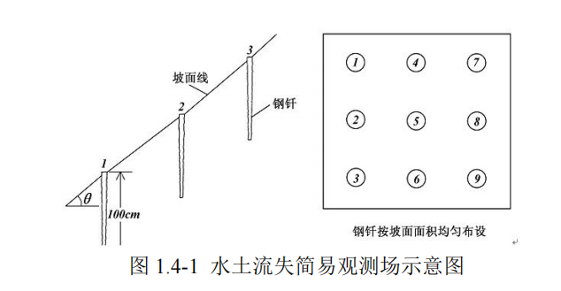
②重力侵蚀状况监测
对于重力侵蚀状况，采用《生产建设项目水土保持监测规程（试行）》(办水保[2015]139号）中规定的方法。在汛期开始、每次暴雨过后和汛期终了，按照类型（崩塌、滑塌、泻溜），调查发生重力侵蚀的次数、地点、原因、面积、总的土方量及洪水冲走的土方量，以及每次暴雨后冲沟的泥石流发生情况、运动特征及固体搬运物质等。
③土壤性质指标量测
涉及的土壤性质指标（容重、含水量、抗蚀性等）观测方法采用土壤理化分析手册和国家有关技术规范规定的标准方法。
(4）水土保持设施效果的监测
水土保持措施的实施数量，采用抽样调查的方式，通过实地调查核实。
水土保持措施的质量，通过抽样调查的方式进行。对于工程防治措施，主要调查其稳定性、完好程度、质量和运行状况，按照《生产建设项目水土保持监测规程（试行〉》(办水保[2015]139号）中规定的方法，并参照GB/T15772—1995《水土保持综合治理规划通则》、GB/T16453.1～16453.6—1996《水土保持综合治理技术规范》的规定;植物措施主要调查其林草的成活率、保存率、生长发育情况（林木的树高、胸径、冠幅)、抗冻性及其植被覆盖度的变化，采用《生产建设项目水土保持监测规程（试行）》(办水保[2015]139号）中规定的方法，参照SD239—87中第6.5.2条规定的方法。
水土流失防治效果监测主要通过实地调查和核算的方法进行。
水土保持措施的保土效益按照GB/T15774-1995《水土保持综合治理效益计算方法》进行;拦渣效益通过量测实际拦渣量进行计算。

监测成果提交情况
2021年12月入场，根据现场监测、调查监测和资料收集，完成实施方案1期，监测季报1期，监测总结报告1期。监测成果均已提交衡阳城市建设投资有限公司。

监测阶段性成果
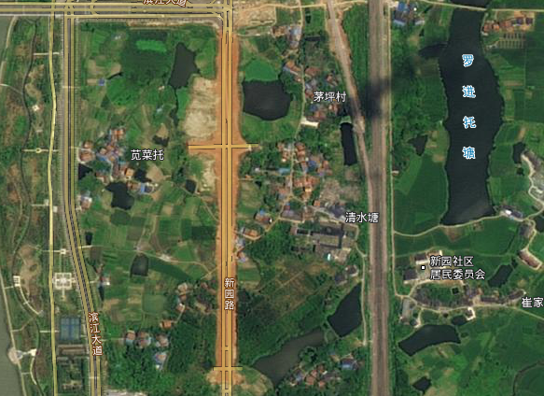
通过遥感监测，并对卫星遥感图片处理，得出开工前、施工中和完工后的遥感影像，详见下图

图 1.3.7-1 工程开工前遥感影像图

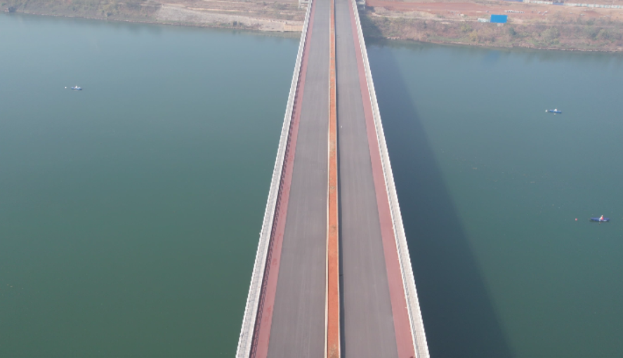
图 1.3.7-2 工程完工后遥感影像图

监测内容与方法

扰动地表情况监测
扰动土地情况监测的内容包括扰动范围、面积、土地利用类型及其变化情况等。扰动土地情况监测采用实地量测、GPS 测量和资料分析的方法。

取土、弃渣监测
采用查阅设计文件资料，结合实地情况调查、GPS 测量分析，进行对比核实，核算工程挖方、填方数量。

水土保持措施
水土保持措施监测采用实地量测和资料分析相结合的方法。工程及临时措施，主要调查其实施进度、稳定性、完好程度、质量和运行状况；植物措施主要调查其成活率、生长状况及林草覆盖度情况。
依据批复的水保方案、施工图设计及施工组织设计等，根据现场实际情况，建立水土保持措施名录。在工程建设中，依据监测方法和频次，定期开展水土保持措施监测，填写记录表。水土保持措施监测内容与方法见表 2.3-1。
表 2.3-1 水土保持措施监测内容与方法
监测内容 | 监测指标 | 监测方法 | 监测设备
工程措施 | 类型 | 现场调查、查阅资料、巡查 | 照相机、皮尺、测距仪
工程措施 | 数量 | 现场调查、查阅资料、巡查 | 照相机、皮尺、测距仪
工程措施 | 质量 | 现场调查、查阅资料、巡查 | 照相机、皮尺、测距仪
植物措施 | 类型 | 样方调查、查阅资料、巡查 | 照相机、皮尺、卷尺
植物措施 | 绿化面积 | 样方调查、查阅资料、巡查 | 照相机、皮尺、卷尺
植物措施 | 存活率、养护情况 | 样方调查、查阅资料、巡查 | 照相机、皮尺、卷尺
植物措施 | 林草覆盖率 | 样方调查、查阅资料、巡查 | 照相机、皮尺、卷尺
植物措施 | 数量 | 样方调查、查阅资料、巡查 | 照相机、皮尺、卷尺
植物措施 | 防治效果 | 样方调查、查阅资料、巡查 | 照相机、皮尺、卷尺
对周边水保生态环境发挥的作用 | 是否出现较大水土流失事件 | 全面调查、重点巡查

水土流失情况
根据方案报告书，本工程造成的水土流失类型主要为水蚀，工程建设区场地平整、基础开挖等扰动地表施工活动引起的水土流失量及变化情况，可通过现场调查对施工 期、植被恢复期的水土流失情况进行监测。

重点部位水土流失动态监测

防治责任范围监测

水土保持防治责任范围
批复的方案报告书中，本工程建设项目包括：道路工程、给排水及防护工程、燃气工程、通信工程、电信工程、拆迁及绿化工程等。工程水土流失防治责任范围为 8.212hm²，根据水土保持监测现场量测和衡阳城市建设投资有限公司提供的用地文件等相关资料，本工程实际水土流失防治责任范围为 8.212hm²。
本工程水土流失防治责任范围监测表见表 3-1。
表 3-1 项目区防治责任范围对比表（hm²）
防治责任范围
 |  | 方案报告 | 实际施工 | 增减情况
序号 | 项目建设区面积 | 项目建设区面积 | 项目建设区面积 | 增减情况
1 | 接线工程区 | 13.73 | 13.73 | 0
2 | 引桥工程区 | 1.22 | 1.22 | 0
3 | 主桥工程区 | 2.12 | 2.12 | 0
4 | 施工道路区 | 1.78 | 1.78 | 0
5 | 施工临建区 | 2.08 | 2.08 | 0
6 | 取土场区 | 8.31 | 8.31 | 0
7 | 弃渣场区 | 2.94 | 2.94 | 0
8 | 安置拆迁区 | / | / | /
 | 合计 | 32.17 | 32.17 | 0

3.1.2建设期扰动土地面积
根据建设单位用地文件，结合施工和监理单位资料，建设期工程实际发生的扰动土地面积32.17hm²。
根据本项目施工进度，本项目扰动土地面积变化情况如下：
分区 | 占地面积 | 扰动面积 | 扰动土地治理面积 |  |  | 扰动土地整治率%
分区 | 占地面积 | 扰动面积 | 植物措施 | 工程措施 | 建筑物及场地道路硬化面积 | 扰动土地整治率%
接线工程区 | 13.73 | 13.71 | 10.01 | 0.27 | 3.24 | 99.08%
引桥工程区 | 1.22 | 1.22 | 0.07 | 0.01 | 1.13 | 96.67%
主桥工程区 | 2.12 | 2.09 | 0.11 | 0 | 2.01 | 92.86%
施工道路区 | 1.78 | 1.78 | 1.112 | 0.23 | 0.423 | 97.14%
施工临建区 | 2.08 | 2.08 | 0.84 | 0 | 1.24 | 98.77%
取土场区 | 8.31 | 8.31 | 7.95 | 0.36
弃渣场区 | 2.94 | 2.91 | 2.87 | 0.07
 | 32.17 | 32.17

取土(石、料)监测结果
1、方案设计取土场情况
根据衡阳市水利局批复的《衡阳市三环路湘江大桥项目水土保持方案报告书》，本工程回填土方45.7万m³ ，取土场占地8.31hm²。
2、实际取土情况
对本工程土石方监测结果，工程回填土石方45.7万m³ ，取土场占地8.31hm²。

弃土(石、渣)监测结果
1、方案设计弃渣情况
根据批复的水土保持方案报告书，本项目弃方量为10.98万m³ ，为土石方，设置4处弃渣堆场。
2、实际弃渣情况
工程实际弃方10.98万m³，为土石方，由城市渣土办统一调配，设置4处弃渣堆场。

土石方流向情况监测结果
1、方案设计土石情况
根据批复的水土保持方案报告书，道路工程总开挖量3.83万m³，总填方量5.75万m³，总弃渣量为0.84万m³，弃渣0.3万m³，表土0.54万m³弃渣由城市渣土办统一调配。
实际施工土石方情况
根据工程实际建设情况及水土保持监测资料，本工程表土剥离总量1.63万m³；表土回填总量1.09万m³。
表 3.4 项目建设区实际土石方流向 单位：万 m³
起止桩号 | 挖方（万m³） |  |  | 填方（万m³） 弃方 |  |  | 调入（万m³） |  | 弃方（万m³）
起止桩号 | 小计 | 表土 | 土方 | 小计 | 表土 | 土方 | 土石方 | 来源 | 土石方 | 去向
K6+500-K6+728 | 2.3 | 0.68 | 0 | 23.64 | 0.68 | 22.95 | 22.95 | T1 | 2.18 | Z1
K6+728-K6+923 | 1.9 | 0.58 | 0 | 20.22 | 0.58 | 19.63 | 19.63 | T2 | 2.1 | Z2
K6+923-K7+513 | 0.9 | 0 | 0 | 0 | 0 | 0 |  |  | 0.87 | Z2
K7+513-K7+688 | 2.1 | 0.52 | 0.23 | 0.76 | 0.52 | 0.23 |  |  | 1.87 | Z3
K7+688-K8+000 | 4.2 | 0.94 | 1.1 | 1.07 | 0.94 | 0.14 |  |  | 3.95 | Z4
主题工程小计 | 14.1 | 2.74 | 1.33 | 45.7 | 2.74 | 42.96 | 42.58 |  | 10.98

水土流失防治措施监测结果

工程措施监测结果

工程措施实施情况
针对道路工程中具有水土保持功能的工程措施在收集设计资料、监理资料的基础上，通过现场巡查为主的方法进行调查监测，本项目一级分区为路基工程区，引桥工程区、主桥工程区、取土场、弃渣场、施工临建区、以及施工道路区7个分区，布设了排水管网、雨水井、浆砌石排水沟、浆砌石沉沙池和挡墙及防护等水土保持工程措施；场区进行了土地平整。

道路工程区工程措施
路基工程区完成措施为：路基排水沟3108m，边沟5469m，土工布288m²，土工格珊12814hm²，沉砂池6个。
表 4.1.1.1 路基工程区水土保持工程措施对比情况表
防治分区 | 措施名称 | 单位 | 完成工程量 | 实施时间
路基工程区 | 路基排水沟 | m | 3108
路基工程区 | 边沟 | m | 5469
路基工程区 | 土工布 | m² | 288
路基工程区 | 土工格珊 | m² | 12841
路基工程区 | 沉砂池 | 个 | 6
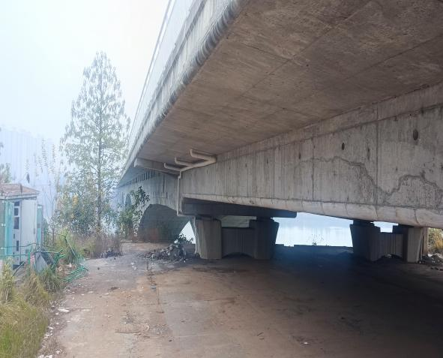
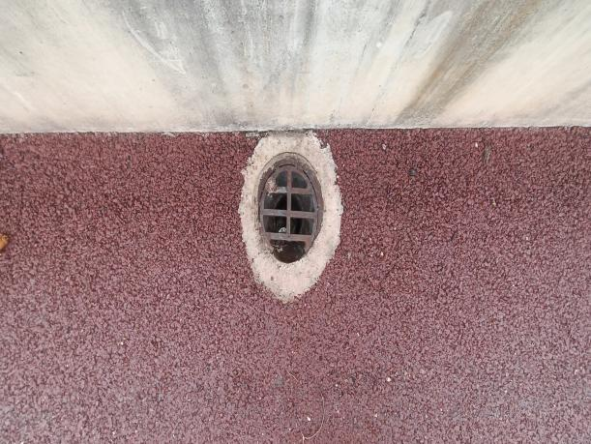

桥基 排水口

施工道路区工程措施
引桥工程区完成措施为：桨砌沉沙池4个。
施工道路区水土保持工程措施完成情况表

防治分区 | 措施名称 | 单位 | 完成工程量 | 实施时间
引桥道路区 | 桨砌沉沙池 | 个 | 4

主桥区工程措施
主桥工程区完成措施为：土地平整0.11hm²。
主桥工程区水土保持工程措施完成情况表

防治分区 | 措施名称 | 单位 | 完成工程量 | 实施时间
主桥工程区 | 土地平整 | hm² | 0.11

取土场区工程措施
取土场区完成措施为：浆砌石排水沟2865m，浆砌石沉沙池7个，土地平整8.31hm²。
取土场区水土保持工程措施完成情况表
防治分区 | 措施名称 | 单位 | 完成工程量 | 实施时间
取土场区 | 浆砌石排水沟 | m | 2865
取土场区 | 浆砌石沉沙池 | 个 | 7
取土场区 | 土地平整 | hm² | 8.31

弃渣场区工程措施
弃渣场区完成措施为：浆砌石排水沟2865m，浆砌石排洪沟1365m，浆砌石沉沙池16组，土地平整2.94hm²。
弃渣场区水土保持工程措施完成情况表
防治分区 | 措施名称 | 单位 | 完成工程量 | 实施时间
弃渣场区 | 浆砌石挡渣墙 | m | 453
弃渣场区 | 浆砌石排洪沟 | m | 1365
弃渣场区 | 浆砌石沉沙池 | 组 | 16
弃渣场区 | 土地平整 | hm² | 2.94
施工道路区措施
施工道路区完成措施为：土地平整1.78hm²。
弃渣场区水土保持工程措施完成情况表
防治分区 | 措施名称 | 单位 | 完成工程量 | 实施时间
施工道路区 | 土地平整 | hm² | 1.78

施工临建区完成措施为：土地平整0.84hm²。
施工临建区水土保持工程措施完成情况表
防治分区 | 措施名称 | 单位 | 完成工程量 | 实施时间
施工临建区 | 土地平整 | hm² | 0.84

引桥区植物措施
引桥区完成植物措施工程量为：绿化工程面积0.07hm²
引桥工程区水土保持植物措施完成情况表

防治分区 | 措施名称 | 单位 | 完成工程量 | 实施时间
引桥工程区 | 植草皮 | hm² | 0.07

取土场区完成植物措施工程量为：播撒草籽8.31hm²
取土场区水土保持植物措施完成情况表

防治分区 | 措施名称 | 单位 | 完成工程量 | 实施时间
取土场区 | 播撒草籽 | hm² | 8.31

弃渣场区完成植物措施工程量为：种植灌木13057株，播撒草籽2.94hm²。
弃渣场区水土保持植物措施完成情况表

防治分区 | 措施名称 | 单位 | 完成工程量 | 实施时间
弃渣场区 | 播撒草籽 | hm² | 2.94
弃渣场区 | 栽植灌木 | 株 | 13057
施工道路区水土保持植物措施完成情况表
施工道路区完成植物措施工程量为：播撒草籽1.78hm²。
防治分区 | 措施名称 | 单位 | 完成工程量 | 实施时间
施工道路i | 播撒草籽 | hm² | 1.78
施工临建区植物措施
防治分区 | 措施名称 | 单位 | 完成工程量 |  | 实施时间
弃渣场区 | 播撒草籽 | hm² |  | 0.84
弃渣场区 | 栽植灌木 | 株 |  | 3733

临时防治措施监测结果
防治分区 | 措施名称 | 单位 | 方案设计 | 实际完成 | 增减变化
道路工程区 | 表土剥离 | m² | 16300 | 16300 | 0
道路工程区 | 临时排水沟 | m | 1080 | 1080 | 0
道路工程区 | 防水薄膜覆盖 | m² | 45996 | 45996 | 0
道路工程区 | 临时沉沙池 | 个 | 6 | 6 | 0
道路工程区 | 临时拦挡 | m | 540 | 540 | 0
道路工程区 | 挡土板 | 块 | 1080 | 1080 | 0
引桥工程区 | 表土剥离 | m | 11100 | 11100 | 0
引桥工程区 | 临时排水沟 | 个 | 728 | 728 | 0
引桥工程区 | 防水薄膜覆盖 | m² | 130 | 130 | 0
引桥工程区 | 临时沉沙池 | m | 8 | 8 | 0
引桥工程区 | 挡土板 | 块 | 740 | 740 | 0
主桥工程区 | 表土回填 | m³ | 440 | 440 | 0
取土场 | 临时排水沟 | m | 3495 | 3495 | 0
取土场 | 临时沉沙池 | 个 | 23 | 23 | 0
取土场 | 防尘网覆盖 | m² | 83100 | 83100 | 0
取土场 | 袋装土垒砌 | m³ | 3985 | 3985 | 0
取土场 | 表土开挖回填 | m³ | 16950 | 16950 | 0
弃渣场 | 临时排水沟 | m | 1652 | 1652 | 0
弃渣场 | 临时沉沙池 | 个 | 18 | 18 | 0
弃渣场 | 袋装土垒砌 | m³ | 1235 | 1235 | 0
弃渣场 | 表土开挖回填 | m³ | 2138 | 2138 | 0
施工道路区 | 临时截排水沟 | m | 5456 | 5456 | 0
施工道路区 | 表土开挖回填 | m³ | 3336 | 3336 | 0
施工道路区 | 临时拦挡 | m | 3864 | 3864 | 0
施工道路区 | 土质沉砂池 | 个 | 24 | 24 | 0

水土保持措施防治效果
1、水土保持工程量
根据监测人员实地量测和施工、监理、建设单位提供的资料，本工程实际完成的工程量详见表4.4-1。

表 4.4-1 实际完成的水土保持工程量表
工程措施
防治分区 | 措施名称 | 单位 | 工程量 |  | 增减变化
防治分区 | 措施名称 | 单位 | 方案设计 | 实际完成 | 增减变化
路基工程区 | 路基排水沟 | m | 3108 | 3108 | 0
路基工程区 | 边沟 | m | 5469 | 5469 | 0
路基工程区 | 土工布 | m² | 288 | 288 | 0
路基工程区 | 土工格珊 | m² | 12841 | 12841 | 0
路基工程区 | 沉砂池 | 个 | 6 | 6 | 0
引桥工程区 | 浆砌沉砂池 | 个 | 4 | 4 | 0
主桥工程区 | 土地平整 | hm² | 0.11 | 0.11 | 0
取土场区 | 浆砌石截流排水沟 | m | 2865 | 2865 | 0
取土场区 | 浆砌石沉砂池 | 个 | 7 | 7 | 0
取土场区 | 土地平整 | hm² | 8.31 | 8.31 | 0
弃渣场区 | 浆砌石挡渣墙 | m | 453 | 453 | 0
弃渣场区 | 浆砌石排洪沟 | m | 1365 | 1365 | 0
弃渣场区 | 土地平整 | hm² | 2.94 | 2.94 | 0
弃渣场区 | 浆砌石沉砂池 | 组 | 6 | 6 | 0
施工道路区 | 土地平整 | hm² | 1.78 | 1.78 | 0
施工临建区 | 土地平整 | hm² | 0.84 | 0.84 | 0

临时措施
防治分区 | 措施名称 | 单位 | 方案设计 | 实际完成 | 增减变化
道路工程区 | 表土剥离 | m² | 16300 | 16300 | 0
道路工程区 | 临时排水沟 | m | 1080 | 1080 | 0
道路工程区 | 防水薄膜覆盖 | m² | 45996 | 45996 | 0
道路工程区 | 临时沉沙池 | 个 | 6 | 6 | 0
道路工程区 | 临时拦挡 | m | 540 | 540 | 0
道路工程区 | 挡土板 | 块 | 1080 | 1080 | 0
引桥工程区 | 表土剥离 | m | 11100 | 11100 | 0
引桥工程区 | 临时排水沟 | 个 | 728 | 728 | 0
引桥工程区 | 防水薄膜覆盖 | m² | 130 | 130 | 0
引桥工程区 | 临时沉沙池 | m | 8 | 8 | 0
引桥工程区 | 挡土板 | 块 | 740 | 740 | 0
主桥工程区 | 表土回填 | m³ | 440 | 440 | 0
取土场 | 临时排水沟 | m | 3495 | 3495 | 0
取土场 | 临时沉沙池 | 个 | 23 | 23 | 0
取土场 | 防尘网覆盖 | m² | 83100 | 83100 | 0
取土场 | 袋装土垒砌 | m³ | 3985 | 3985 | 0
取土场 | 表土开挖回填 | m³ | 16950 | 16950 | 0
弃渣场 | 临时排水沟 | m | 1652 | 1652 | 0
弃渣场 | 临时沉沙池 | 个 | 18 | 18 | 0
弃渣场 | 袋装土垒砌 | m³ | 1235 | 1235 | 0
弃渣场 | 表土开挖回填 | m³ | 2138 | 2138 | 0
施工道路区 | 临时截排水沟 | m | 5456 | 5456 | 0
施工道路区 | 表土开挖回填 | m³ | 3336 | 3336 | 0
施工道路区 | 临时拦挡 | m | 3864 | 3864 | 0
施工道路区 | 土质沉砂池 | 个 | 24 | 24 | 0

植物措施
防治分区 | 措施名称 | 单位 | 方案设计 | 实际完成 | 增减变化
路基工程区 | 植草皮 | hm² | 9.91 | 9.91 | 0
路基工程区 | 骨架 | m² | 154 | 154
路基工程区 | 栽植灌木 | hm² | 68500 | 68500 | 0
路基工程区 | 植草 | m² | 2884 | 2884 | 0
引桥工程区 | 绿化工程面积 | hm² | 0.07 | 0.07 | 0
主桥工程区 | 植草皮 | hm² | 0.11 | 0.11 | 0
主桥工程区 | 栽植灌木 | 株 | 1100 | 1100 | 0
主桥工程区 | 栽植乔木 | 株 | 122 | 122 | 0
取土场区 | 播撒草籽 | hm² | 8.31 | 8.31 | 0
施工道路区 | 播撒草籽 | hm² | 1.78 | 1.78 | 0
施工临建区 | 栽植灌木 | 株 | 0.84 | 0.84 | 0
施工临建区 | 播撒草籽 | hm² | 3733 | 3733 | 0

本项目各项工程措施及植物措施实施完成后，能有效控制工程建设造成的水土流失，保证项目的安全运行，绿化、美化环境，恢复改善工程建设破坏的土地及植被。
本项目实施过程中以工程措施为先导，结合工程建设拦挡、排水、沉沙等措施，保护坡脚稳定，减少地表径流冲刷，使水土流失有效控制。在水土流失得到有效控制的前提下，通过对新生裸露地表进行土地整治、种植水保林草和绿化等措施，通过以上综合防治体系，达到保护地表、改善生态环境、防治水土流失、发挥植物措施的观赏性和长效性的目的。自建成投产至今运营期间，边坡稳定、排水通畅、植物生长良好。
监测结果表明，工程建设中，采取了边坡防护、拦挡、排水、绿化等措施，各项水土保持措施的实施有效地防治了水土流失，达到了水土保持方案设计的治理目标和要求。

土壤流失情况监测

水土流失面积
经监测统计，工程共扰动土地面积32.17hm²，建设期水土流失面积为32.17hm²。各项工程完建后，自然恢复期水土流失面积为23.91hm²，详见表 5.1-1。
表 5.1-1 工程各阶段水土流失面积统计表 单位：hm²
防治责任范围
 |  | 方案报告 | 实际施工 | 增减情况
序号 | 项目建设区面积 | 项目建设区面积 | 项目建设区面积 | 增减情况
1 | 接线工程区 | 13.73 | 13.73 | 0
2 | 引桥工程区 | 1.22 | 1.22 | 0
3 | 主桥工程区 | 2.12 | 2.12 | 0
4 | 施工道路区 | 1.78 | 1.78 | 0
5 | 施工临建区 | 2.08 | 2.08 | 0
6 | 取土场区 | 8.31 | 8.31 | 0
7 | 弃渣场区 | 2.94 | 2.94 | 0
8 | 安置拆迁区 | / | / | 0
 | 合计 | 32.17 | 32.02 | 0

土壤流失量

土壤侵蚀模数估测
施工准备期前（原地貌）
根据现场调查，建设区原地貌侵蚀模数为1150t/km².a。
施工期（含施工准备期）
根据工程施工特点，水土流失主要发生在主体工程区、临时堆土区。
本工程施工时段为2015年 10 月~2017 年10月，建设内容为各建构筑物的地基开挖、填筑、场面硬化、配套工程施工等，各阶段施工扰动后的土壤侵蚀模数取全线整个施工过程的平均值，详见表 5.2-1。植被恢复期
施工完成后进入植被恢复期，这时期的水土保持工程措施、植物措施实施进度较快，植被生长情况良好，植被恢复期侵蚀模数根据监测数据取值，其中道路工程区、施工道路区、施工生活生产区及取土场区取2800t/km².a。

表 5.2.1 各防治分区土壤侵蚀模数表 单位：t/km².a
监测分区 | 原地貌 | 施工期 | 自然恢复期
接线工程区 | 700 | 16600 | 2300
引桥工程区 | 700 | 16600 | 2300
主桥工程区 | 400 | 23500 | 2700
施工道路区 | 1300 | 5200 | 2300
施工临建区 | 1600 | 5150 | 2200
取土场区 | 1200 | 21000 | 2300
弃渣场区 | 1300 | 23500 | 2700

土壤流失量监测结果
施工期土壤流失量
各区域从开始建设到逐步建设完成、硬化。根据估测得出本监测时段施工扰动后水土流失量9216.6t，新增水土流失量8542.6t，土壤侵蚀量详见表 5.2-2。
表 5.2.2 施工期土壤侵蚀流失量
监测分区 | 水土流失面积(hm²) | 时间(a) | 侵蚀模数（t/km²ꞏa） |  | 水土流失量（t）
监测分区 | 水土流失面积(hm²) | 时间(a) | 原地貌 | 扰动后 | 原地貌 | 扰动后 | 新增
接线工程区 | 1.03 | 1 | 700 | 16600 | 2 | 50 | 43
引桥工程区 | 0.22 | 1 | 700 | 16600 | 0 | 9 | 8
主桥工程区 | 0.01 | 1.5 | 400 | 23500 | 4 | 7 | 4
施工道路区 | 0.36 | 1 | 1300 | 5200 | 3 | 31 | 14
施工临建区 | 0.17 | 1.5 | 1600 | 5150 | 4 | 12 | 7
取土场区 | 0.05 | 1 | 1200 | 21000 | 2 | 4 | 2
弃渣场区 | 0.08 | 1 | 1300 | 23500 | 3 | 5 | 3
合计 | 2.01 |  |  |  | 674.0 | 9216.6 | 8542.6

5.3 水土流失危害
工程建设过程中，建设单位较重视水土保持工作，成立水土保持工作领导小组，专人专责，制定相关规章制度，切实加强项目区水土流失防治工作。施工单位及监理单位也按照建设单位要求，各司其职。
施工过程中各施工区域通过采取不同的临时防护措施，有效的控制了施工过程中产生的水土流失，在建构筑物、道路修建过程中，同时进行砼排水沟的布设以及绿化区域铺种草皮等绿化等措施的实施，缩短了水土流失的时间，减少了水土流失。
通过调查，项目区内未发生水土流失危害事件。

水土流失防治效果监测结果

扰动土地整治率
本项目实际扰动土地面积32.17hm²，完成的扰动土地整治面积为32.17hm²，包括植物措施面积22.96hm²，工程措施面积0.94hm²，项目区平均扰动土地整治率为 99.3%，达到方案防治标准的要求。本工程扰动土地整治情况分析见表 6.1。
表 6.1 扰动土地整治率
分区 | 占地面积 | 扰动面积 | 扰动土地治理面积 |  |  | 扰动土地整治率%
分区 | 占地面积 | 扰动面积 | 植物措施 | 工程措施 | 建筑物及场地道路硬化面积 | 扰动土地整治率%
接线工程区 | 13.73 | 13.71 | 10.01 | 0.27 | 3.24 | 99.08%
引桥工程区 | 1.22 | 1.22 | 0.07 | 0.01 | 1.13 | 96.67%
主桥工程区 | 2.12 | 2.09 | 0.11 | 0 | 2.01 | 92.86%
施工道路区 | 1.78 | 1.78 | 1.11 | 0.23 | 0.42 | 97.14%
施工临建区 | 2.08 | 2.08 | 0.84 | 0 | 1.24 | 98.77%
取土场区 | 8.31 | 8.24 | 7.95 | 0.36
弃渣场区 | 2.94 | 2.91 | 2.87 | 0.07

水土流失总治理程度
项目工程区实际扰动土地范围除去建（构）筑物、场地、道路、硬化占地面积，实际造成水土流失面积23.92hm²，各项水土保持工程措施和植物绿化措施等治理达标面积为23.90hm²，由此计算项目区水土流失综合总治理度为99.1%，达到方案防治标准的要求。各防治分区水土流失治理情况详见表6.2。
各防治分区水土流失治理情况详见表 6-2。
表 6.2 各防治分区水土流失治理情况表 单位：hm²
分区 | 项目建设面积 | 扰动面积 | 建筑物及场地道路硬化面积 | 水土流失面积 | 水土流失治理面积 |  |  | 水土流失总治理度%
 |  |  |  |  | 工程措施 | 植物措施 | 小计 | 水土流失总治理度%
接线工程区 | 13.73 | 13.73 | 3.24 | 3.24 | 0.27 | 10.22 | 10.49 | 97.1%
主桥工程区区 | 2.12 | 2.12 | 2.01 | 2.01 |  | 0.12 | 0.12 | 100.00%
取土场工程区 | 8.31 | 8.31 |  |  | 0.36 | 7.95 | 8.31 | 100.00%
弃渣场工程区 | 2.94 | 2.94 |  |  | 0.07 | 2.87 | 2.94 | 100.00%
施工道路区 | 1.78 | 1.78 | 0.423 | 0.423 | 0.23 | 1.12 | 1.35 | 97.5%
施工临建区 | 2.08 | 2.08 | 1.24 | 1.24 |  | 0.84 | 0.84 | 98.8%
引桥工程区 | 1.22 | 1.22 | 1.13 | 1.13 | 0.01 | 0.07 | 0.08 | 98.7%
总计 | 32.17 | 32.17 | 8.04 | 8.04 | 0.94 | 22.96 | 23.90 | 99.1%

拦渣率与弃渣利用情况
拦渣率指项目防治责任范围内采取措施实际挡护的永久弃渣、取土场数量占永久弃渣和取土场总量的百分比。
项目建设过程中，弃方10.98万m³，由城市渣土办负责实施和统一调运，本工程设置4处弃渣场；表土堆置量2.74万m³，后期用于绿化恢复，堆置过程中，采用了袋装土拦挡和覆盖。综上，弃渣和临时堆土数量13.72万m³，实际挡护数量13.56万m³，拦渣率为98.8%。
表 6.3-1 拦渣率情况表
项目 | 永久弃渣/取土场（万 m³ ） | 挡护弃渣/取土场量（万m³ ） | 拦渣率%
弃渣 | 10.98 | 10.85 | 98.9%
表土堆放 | 2.74 | 2.01 | 98.9%
合计 | 13.72 | 12.86 | 98.9%

土壤流失控制比
本工程所在区域属于南方红壤丘陵区，容许土壤流失量为500t/km².a。根据本项目水土保持监测总结报告，平均土壤流失量500t/km².a，水土流失控制比为 1，水土流失控制比满足水土保持有关规范要求。

林草植被恢复率
本工程扰动土地面积为32.17hm²，可恢复植被的面积为23.19hm²，至水土保持监测期末，林草植被恢复面积为23.19hm²，林草植被恢复率为99.0%，达到方案报告书确定的目标值。林草植被恢复率分析见表 6.6。

林草覆盖率
本工程实际占用及扰动面积为32.17hm²，植物措施面积为22.96hm²，项目区可绿化面积（除路面、各类建筑物的地面硬化、各类工程措施覆盖地表面积）23.19hm²，项目建设区综合林草覆盖率达到71.4%，林草恢复率达到99.0%。由上述分析可知，本项目林草植被恢复率及林草覆盖率基本达到了方案防治标准的要求。各分区林草覆盖率情况详见表 。
表 6.6 各分区林草覆盖率情况表 单位：hm²
分区 | 项目建设区面积 | 可恢复植被面积 | 已恢复 | 林草植被恢复率% | 林草覆盖率%
接线工程区 | 13.73 | 10.22 | 10.22 | 99.0% | 32%
主桥工程区 | 2.12 | 0.12 | 0.12 | 99.0% | 0.3%
取土场区 | 8.31 | 7.95 | 7.95 | 99.0% | 25%
弃渣场区 | 2.94 | 2.87 | 2.87 | 99.0% | 8.8%
施工道路区 | 1.78 | 1.12 | 1.12 | 99.0% | 3%
施工临建区 | 2.08 | 0.84 | 0.84 | 99.0% | 2%
引桥工程区 | 1.22 | 0.07 | 0.07 | 99.0% | 0.3%
总计 | 32.17 | 23.19 | 23.19 | 99.0% | 71.4%

结论

水土流失动态变化
根据监测成果，本工程扰动地表面积32.172hm²，建设过程中新增水土流失总量为8542.6t，施工期9216.6t。
施工期内，水土保持工程措施基本与道路工程基本同时进行，但植物措施略有滞后，各项水土保持措施至施工期末才开始发挥效益，施工期内水土流失量较大，土壤流失控制比还未达到目标值，至植被恢复期，各项指标达到或超过本工程设置的水土流失防治标准，水土流失基本得到控制，有效地保护和改善项目区的生态环境。
本工程水土流失防治目标达标情况见表 7.1-1。
表 7.1-1 本工程水土流失防治目标达标情况表
序号 | 指标 | 单位 | 水土流失防治标准
序号 | 指标 | 单位 | 方案报告书确定的防治标准 | 本工程实际防治标准 | 达标情况
1 | 扰动土地整治率 | % | 95 | 99.3% | 达标
2 | 水土流失总治理度 | % | 97 | 98.1% | 达标
3 | 土壤流失控制比 | - | 1 | 1 | 达标
4 | 拦渣率 | % | 95 | 98.9% | 达标
5 | 林草植被恢复率 | % | 99 | 99.0% | 达标
6 | 林草覆盖率 | % | 27 | 71.4% | 达标

水土保持措施评价
本工程在施工过程中比较重视水土保持工作，能够认真及时落实各项水土保持防治措施，特别是能够及时实施临时措施，工程措施与道路工程同步实施，施工结束后及时进行绿化、土地整治，整体上取得了较好的防治效果。
⑴本工程在施工中，基本能够按照水土保持方案布设的水土保持措施及相关法律法规实施水土保持防治措施，质量达标。水土保持措施建设与道路工程实现了“三同时”原则。
⑵各项水土保持措施布局基本合理，防治效果效果明显。原报告制定的六项指标值均达到水土保持方案预定的目标值。

存在问题及建议
本工程目前已经进入试运行阶段，经监测期实际调查，现阶段仍存在的一些问题， 针对部分问题提出以下建议：
虽然目前项目建设已经全部结束，工程进入试运行阶段，但部分绿化工程实施不完善，部分地段长势较差，建议运行管理单位加强植物措施维护抚育工作，使其更好的发挥其水土保持功能。
⑴建议建设单位及时完善水土保持工程相关资料的归档和整理，做好水土保持设施验收准备。
⑵建议制定排水沟清淤计划，定期对场内排水沟进行清淤；
⑶落实水土保持工程措施的运行维护责任；加强项目区内林草措施管护，提高植物成活率。

综合结论
⑴通过监测期的现场查勘及调查结果并结合施工资料分析表明，建设单位比较重视水土保持工作，按照水土保持法律法规的规定，依法委托编报了水土保持方案，落实了水土保持工程设计。将水土保持工程建设和管理纳入工作程序中，在工程建设过程中落实了项目法人、设计单位、施工单位、监理单位的水土保持职责人，强化了对水土保持工程的管理，实行“项目法人对国家负责，监理单位质量控制，施工单位质量保证， 政府监督”的质量管理体系，确保了水土保持方案的顺利实施。
⑵本工程沿线水土保持措施布局合理，数量和质量基本达到了保持方案报告书的设计要求。植物措施实施后植被生长情况良好，工程措施无损坏，能起到较好的水土流失防治作用。
⑶项目建设扰动区经过工程措施、植物措施的实施，水土流失面积和水土流失强度都逐年递减。项目区的水土流失强度由施工中的中度下降到轻度、微度，有效的将水土流失控制在较低的范围内。
⑷项目在建设中施工区安排合理、紧凑，施工工艺进行优化，并采取相应的水土保持防护措施，使扰动面积相应减少，从而减少了水土流失。
综上所述，本工程在项目建设中水土保持措施总体布局合理，防护效果明显，各项水土流失防治指标均达到水土保持方案设计的目标值，有效的控制了水土流失，保障了道路工程的顺利施工与安全运营。

附图及有关资料

有关资料
生产建设项目水土保持监测三色评价指标及赋分表
项目名称 |  | 衡阳市北三环湘江大桥项目
监测时段和防治责任范围 |  | 2021年第四季度，32.17公顷。
三色评价结论  （勾选） |  | 绿色 黄色 红色
评价指标 |  | 分值 | 得分 | 赋分说明
扰动土地情况 | 扰动范围 | 15 | 15 | 无范围增加
扰动土地情况 | 表土剥离保护 | 5 | 5 | 表土剥离及保护措施已完善
扰动土地情况 | 弃土（石、渣）堆放 | 15 | 15 | 弃土、石、渣基本堆放在规定弃渣场内，现场无乱弃乱堆现象。
水土流失状况 |  | 15 | 13 | 因项目区排水设施清淤工作不及时，因此扣2分。
水土流失防治成效 | 工程措施 | 20 | 16 | 工程措施清淤工作不及时，拦挡措施有损坏，扣4分。
水土流失防治成效 | 植物措施 | 15 | 11 | 植物措施已落实，覆盖率不达标面积1100m^{2，}因此扣4分
水土流失防治成效 | 临时措施 | 10 | 6 | 临时防护措施落实不及时，不到位，有2处，因此扣4分
水土流失危害 |  | 5 | 5
合计 |  | 100 | 86

1、项目立项（审批、核准、备案）文件
水土保持方案批复
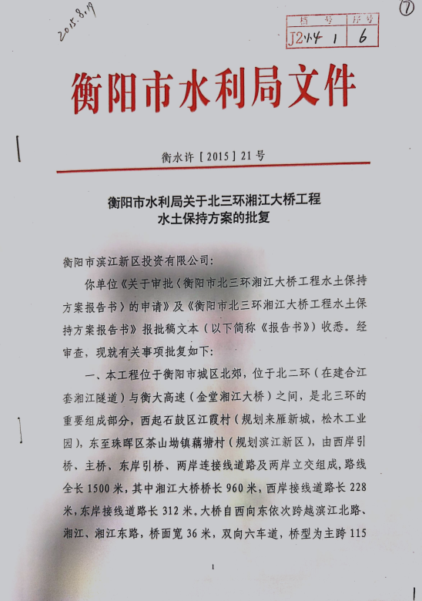
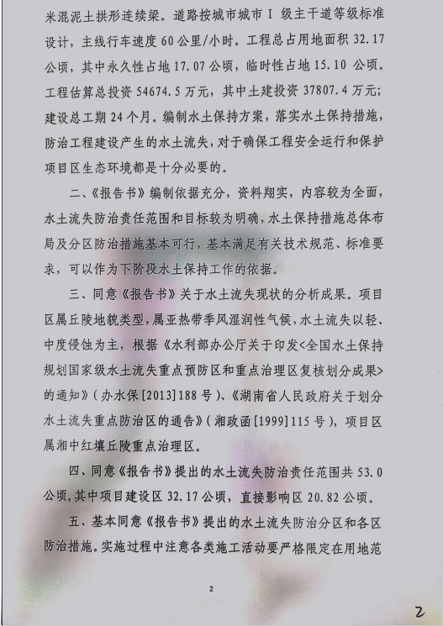

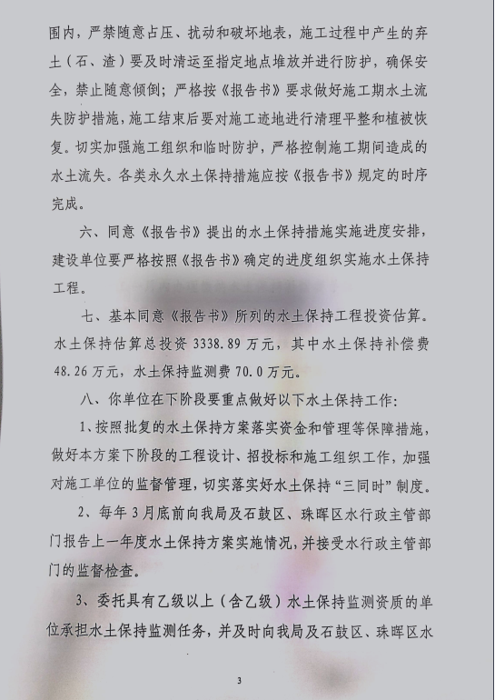

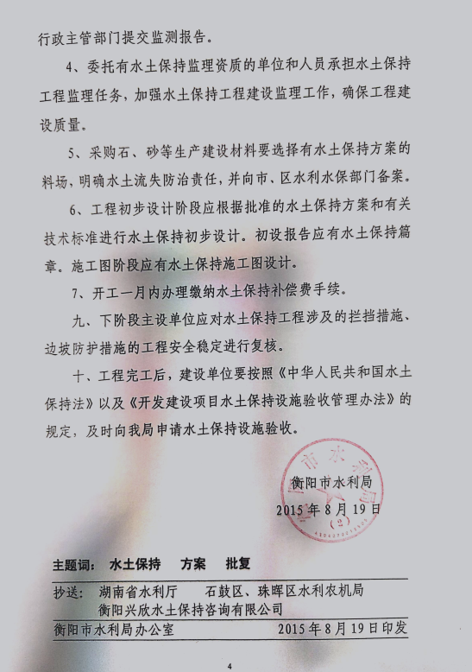

、监测影像资料：
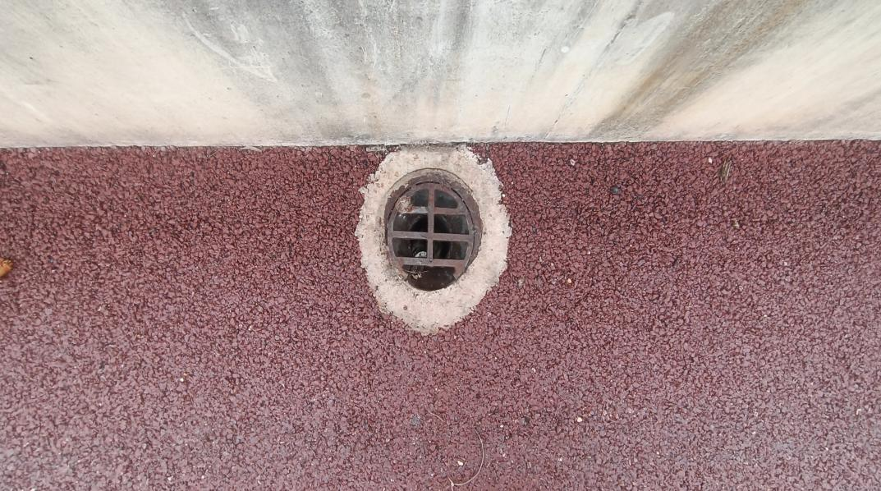

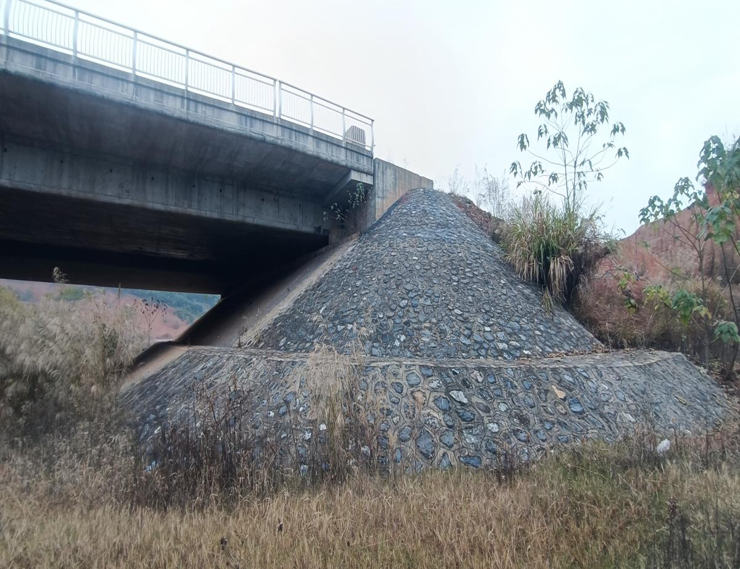
排水孔

护坡

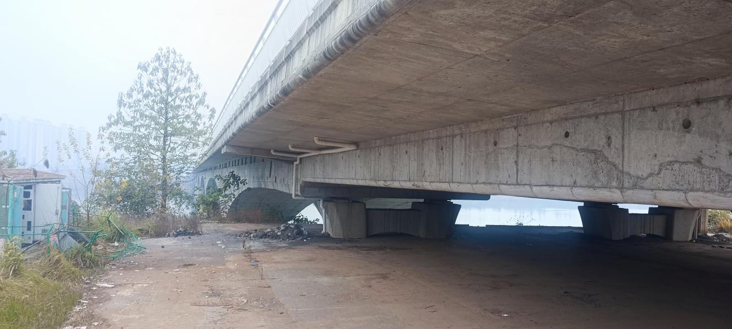

桥底排水管

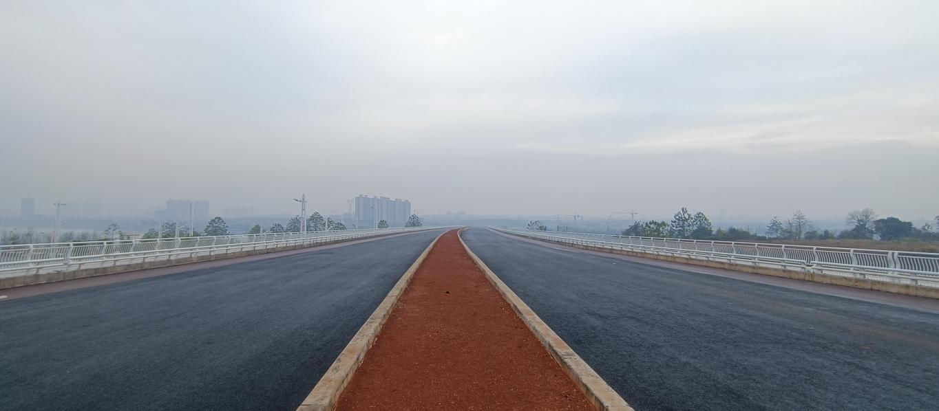

项目区航拍

北三环湘江大桥工程项目
水 土 保 持 监 测 季 报
（2021年第四季度）

建设单位：衡阳市城市建设投资有限公司
监测单位：湖南华意项目管理有限公司
2021年12月

衡阳市北三环湘江大桥道路项目
水土保持监测季度报告责任页
（湖南华意项目管理有限公司）

批 准： | 莫俊华
审 查： | 秦佳伟
校 核： | 阳衡辉
项目负责： | 尹靖雯
编 写： | 卢杨城cheng |  | 钟世杰
 | 蒋 茂

目录
1、季度监测报告表 1
2、监测三色评价表 3
3、 项目建设概况 4
3.1项目建设概况 4
4、工程进展 8
5、水土保持措施实施情况监测 9
5.1扰动土地面积 9
5.2取土（石、料）弃土（石、渣）情况 9
5.4水土流失危害等 10
5.5水土保持措施监测 10
6、 存在问题及建议解决措施 13
7、总结 13
8、现场照片 14
9、 附表 15

1、季度监测报告表
衡阳市陵合路新建工程项目
监测时段：2021年10月—2021年12月
项目名称 |  |  |  |  | 衡阳市陵合路新建工程项目
建设单位联系人  及电话 |  |  |  |  | 刘则悦13607346167 |  | 监测项目负责人  （签字）：  年 月 日 |  | 生产建设单位  （盖章）  年 月 日
填表人及电话 |  |  |  |  | 尹靖雯  18774217471 |  |  |  | 生产建设单位  （盖章）  年 月 日
主体工程现状及进度 |  |  |  |  | 还有一部分未完工
指标 |  |  |  |  |  |  | 设计总量 | 本季度 | 累计
扰动土地面积（h㎡） |  |  |  |  | 合计 |  | 32.17 | 0 | 32.17
 |  |  |  |  | 接线工程区 |  | 13.73 | 0 | 13.73
 |  |  |  |  | 引桥工程区 |  | 1.22 | 0 | 1.22
 |  |  |  |  | 主桥工程区 |  | 2.12 | 0 | 2.12
 |  |  |  |  | 施工道路区 |  | 1.78 | 0 | 1.78
 |  |  |  |  | 施工临建区 |  | 2.08 | 0 | 2.08
 |  |  |  |  | 取土场区 |  | 8.31 | 0 | 8.31
 |  |  |  |  | 弃渣场区 |  | 2.94 | 0 | 2.94
取土（石）场数量（个） |  |  |  |  |  |  | 2 | / | 2
弃土（渣）场数量（个） |  |  |  |  |  |  | 4 | 0 | 4
取土（石）量  （万m³） |  |  | 合计 |  |  |  | 42.58 | 0 | 42.58
 |  |  | 主体工程 |  |  |  | 22.9 | 0 | 22.9
弃土（渣）量  （万m³） |  |  | 合计 |  |  |  | 10.98 | 0 | 10.98
 |  |  | 主体工程 |  |  |  | 10.98 | 0 | 10.98
水土保持工程进度 |  | 工程措施 | 排水沟 |  |  | m | 3108 | 0 | 3108
 |  | 工程措施 | 边沟 |  |  | m | 5469 | 0 | 5469
 |  | 工程措施 | 土工布 |  |  | ㎡ | 288 | 0 | 288
 |  | 工程措施 | 土工格栅 |  |  | ㎡ | 12841 | 0 | 12841
 |  | 植物措施 | 各类骨架护坡 |  |  | ㎡ | 154 | 0 | 154
 |  | 植物措施 | 植乔木 |  |  | 株 | 2740 | 0 | 2740
 |  | 植物措施 | 植灌木 |  |  | 株 | 68500 | 0 | 68500
 |  | 植物措施 | 植草 |  |  | ㎡ | 2884 | 0 | 2884
 |  | 植物措施 | 绿化工程面积 |  |  | ㎡ | 6.85 | 0 | 6.85
 |  | 临时措施 | 临时带带土 |  |  | m³ | 10932 | 0 | 10932
 |  | 临时措施 | 表土剥离  临时沉砂池 |  |  | 个 | 84 | 0 | 84
 |  | 临时措施 | 临时排水沟 |  |  | m | 13661 | 0 | 13661
 |  | 临时措施 | 临时覆盖 |  |  | ㎡ | 162597 | 0 | 162597
水土流失影响因子 | 降雨量(mm)（按年度统计） |  |  |  |  |  | / | 243.5 | 243.5
水土流失影响因子 | 最大24小时降雨(mm) |  |  |  |  |  |  | 19.5
水土流失影响因子 | 最大风速(m/s) |  |  |  |  |  |  | 2.7
水土流失量（t） |  |  |  |  |  |  | 4.07
水土流失灾害事件 |  |  |  |  |  |  | 无
水土保持监测三色评价 |  |  |  |  |  |  | 绿色（86分）
监测开展工作情况 |  |  |  | （1）协助建设单位向各级水行政主管部门报送2021年第4季度监测季报；  （2）向流域机构（水行政主管部门）汇报本工程水土保持监测工作开展情况；  （3）对项目各分区采用调查法及结合施工方、监理方资料分析水土流失现状；  （4）根据水土保持方案批复的水土流失防治分区，监测人员对项目现场各分区进行航拍；  （5）根据本季度工程现场情况综合评价，本季度工程水土保持监测三色评价结论为绿色。
存在问题与建议 |  |  |  | （1）现场的工程措施及植物措施按照相关设计要求基本落实到位；但沉砂池及排水沟未及时清淤，会导致项目区内部有内涝风险。  （2）建议对部分排水沟及沉沙池进行清淤疏通，对部分植物草皮进行补种，建议加强植被养护力度，提高植被保存率。

2、监测三色评价表
生产建设项目水土保持监测三色评价指标及赋分
项目名称 |  | 北三环湘江大桥工程项目
监测时段和防治责任范围 |  | 2021年第四季度，32.17公顷。
三色评价结论  （勾选） |  | 绿色 黄色 红色
评价指标 |  | 分值 | 得分 | 赋分说明
扰动土地情况 | 扰动范围 | 15 | 15 | 无范围增加
扰动土地情况 | 表土剥离保护 | 5 | 5 | 表土剥离及保护措施已完善
扰动土地情况 | 弃土（石、渣）堆放 | 15 | 15 | 弃土、石、渣基本堆放在规定弃渣场内，现场无乱弃乱堆现象。
水土流失状况 |  | 15 | 13 | 因项目区排水设施清淤工作不及时，因此扣2分。
水土流失防治成效 | 工程措施 | 20 | 16 | 工程措施清淤工作不及时，拦挡措施有损坏，扣4分。
水土流失防治成效 | 植物措施 | 15 | 11 | 植物措施已落实，覆盖率不达标面积1100㎡，因此扣4分
水土流失防治成效 | 临时措施 | 10 | 6 | 临时防护措施落实不及时，不到位，有2处，因此扣4分
水土流失危害 |  | 5 | 5
合计 |  | 100 | 86
备注：1、监测季报三色评价得分为各项评价指标得分之和，满分为100分。
- 发生严重水土流失危害事件，或者拒不落实水行政主管部门限期整改要求的生产建设项目，实行“一票否决”，三色评价结论为红色，总得分为0。
3、上述扣分规则适用超过100公顷的生产建设项目；不超过100公顷的生产建设项目各项评价指标（除“水土流失危害”）按上述扣分规则的两倍扣分。

3、 项目建设概况

3.1项目建设概况
项目地点 | 衡阳市
建设单位 | 衡阳市城市建设投资有限公司
建设单位 | 联系人 | 刘则悦 | 陈映森 | 电话：13607346167
水保监测单位 | 湖南华意项目管理有限公司 |  | 负责人 | 尹靖雯
水保监测单位 |  |  | 电话 | 18774217471
水土保持方案审批时间 | 2015年8月19日 |  | 文件号 | 衡水许[2015]21号
水土流失防治责任范围面积（h㎡） | 32.17
监测时段 | 2021年10月—2021年12月
北三环湘江大桥工程项目位于衡阳市城区北郊区，大桥西起石鼓区江霞村（规划来雁新城、松木工业园），东至珠晖区茶山坳镇藕塘村茶山-金家岭片区（规划滨江新桥）。（122°39′50.33″，26°56′45.2″--112°39′31.05″，26°56′49.85″）
项目建设规模为工程需开挖土石方总量为14.1万m³，填方总量45.7万m³，外借土石方42.59万m³，在施工生产生活区临时堆放保存表土2.74万m³，弃方10.99万m³。沿线弃渣流向规划Z1渣场，回填土方均T1取土场取得，石方从采石场购得，设置施工生产场地1处，规划设置2个取土场和4个弃渣场。项目总占地32.17hm²，主要原地貌类型为水田、旱地、林地、水塘、河流、荒地和其它用地面积，分别约占工程占地总面积的3.5%、14.8%、33.6%、13.3%、6.6%、9.1%和19.1%；总用地面积中，永久占地17.07hm²，临时占地15.10hm²。建设内容包括接线工程区、引桥工程区、主桥工程区、施工道路区、施工临建区、取土场区、弃渣场区等交通设施等工程，工程于2012年10月开工，2017年10月底竣工，建设期共24个月，实际总投资 54674.5万元，由湖南衡阳城市建设投资有限公司投资建设。
2021年12月，建设单位委托我单位开展水土保持监测工作。完成监测季报 1期，年报1期，监测总结报告1份。
根据工程总体布置情况，结合各水土流失防治区内的水土流失特点，将项目的主体工程区分为接线工程区、引桥工程区、主桥工程区、施工道路区、施工临建区、取土场区、弃渣场区、7个防治分区。
水土保持方案设计措施主要工程量为：
1、接线工程区工程措施
(1)工程措施
经统计，主体工程已布设路基排水沟3108m、边沟5469m、土工布288m²、土工格栅12841m²:本方案新增沉砂池6个。
(2)植物措施
经统计，主体工程已有各类骨架护坡154m²,植乔木2740株、植灌木或小乔木68500株、植草2884m²;已有绿化工程面积6.85hm²;本方案新增绿化工程面积3.06hm²。植物措施工程量见表5.4-2。
(3)临时工程措施
根据防护措施要求，接线工程区本方案新增表土剥离1.63万m²、临时排水沟1080m，防水薄膜覆流45996m².沉砂池6个、袋装土临时拦挡540m、挡土板1080块。
2、引桥工程区
根据主体设计资料和防护措施要求，引桥工程区新增布设浆砌石沉砂池4个;绿化工程面积0.07hm²;表土剥离及回填1.11万m³、临时排水沟728m、防水薄膜覆盖130m²、沉砂池8个;挡土板740块。
3、主桥工程区
根据主体设计资料和防护措施要求，主桥工程区布设绿化带面积0.11h㎡表土回填440㎡土地平整0.111h㎡ 植乔木122株、植准1100株。
4、取土场工程区
（工程措施）
修建桨砌石截流排水沟2865m、浆砌沉砂池7个;取土结束后土地平整8.31h㎡。
（临时工程措施）
包括袋装土垒砌3985m3、周边设置临时排水沟3495m、防水薄膜覆盖83100㎡、设土质沉砂池23个、表土开挖回填16950m3;撒播草籽8.31h㎡。
（3）植物措施
取土结束后撒播草籽8.31h㎡。
5、弃渣场工程区
(1)工程措施
渣场坡脚修建浆砌石挡渣墙453m,修建浆砌石排洪沟1365m,设浆砌石沉砂池16组，土地平整2.94h㎡。
(2)植物措施
弃渣场植物措施工程量有栽植灌木13057株、撒播草籽294㎡.
(3)临时工程措施
临时工程措施包括袋装土垒砌125.周边设置临时持水沟162m防水博股覆盖2491㎡、设临时沉砂池18个、表土开挖回填2138m3
6、施工道路临建区
施工临建区水土流失防治措施有(除撒播草籽措施外其余均为临时工程):表土开挖回填2520m3,防水薄膜覆盖8400㎡、临时排水沟1250m、袋装土垒砌658m3、土质沉砂池5个;施工结束后交给业主单位或撒播草籽暂时绿化，栽植灌木3733株、撒播草籽0.84h㎡。
7、施工道路区
(1)工程措施
施工结束后土地平整1.78h㎡。
(2)植物措施
施工道路路基边坡撒草籽1.78h㎡,占用林地恢复为水保林草地，植树共计2597株。该区位于城建规划区域，本项目施工结束后，将交给业主进行城市建设或暂时恢复为林地。
(3)临时工程措施
施工过程中设临时截排水沟5456m、表土回填336m3、临时拦挡3864m,土质沉砂池24个。
开发建设项目监测内容包括：
1、项目区水土保持生态环境状况监测
主要包括影响土壤侵蚀的地形、地貌、土壤、林草覆盖率等自然因子及
工程建设对这些因子的影响；工程建设引起的对土地扰动及面积、弃渣量、
挖方、填方量及占地面积；工程建设引起的破坏水土保持设施的种类与面积
等。
2、项目区水土流失动态变化监测
主要包括工程建设期的扰动地表面积、损坏水土保持设施数量、水土流
失面积、分布、强度、流失量及其变化情况以及对下游和周边地区造成的危
害及其趋势等。
3、水土保持措施防治效果监测
主要对水土流失防治措施的数量和质量的监测；林草措施成活率、保存
率、生长情况及覆盖率的监测；防护工程的稳定性、完好程度和运行情况的
监测和各项防治措施的拦渣保土效果。
4、土壤侵蚀背景值监测
施工准备期前应对土壤侵蚀的背景值进行监测。
5、重大水土流失事件监测
主要对因施工开挖形成的高边坡、高填方段以及弃渣场等地质条件较差
的施工段，如果防护不当则可能造成次生滑坡、崩塌等潜在危险，以及渣场
垮塌等重大事件进行监测。
受业主委托，我单位于2021年12月开始对衡阳市北三环湘江大桥工程进行水土保持监测工作。
依据合同及相关法律法规，本项目监测主要内容包括：
1、项目建设区水土流失监测；
2、水土保持措施的监测；
3、水土流失防治效果监测；
4、按季度提交水土保持监测报告；
5、水土保持设施进行专项验收时，提供本工程的水土保持专项监测报告，并协助业主完成专项验收。

4、工程进展
通过现场勘查，2021年4季度衡阳市陵合路市政工程进展情况如下：
（1）主体工程区，表土剥离全部完成，临时挡土坎、排水沟、沉沙池、防尘网覆盖均全部完成。
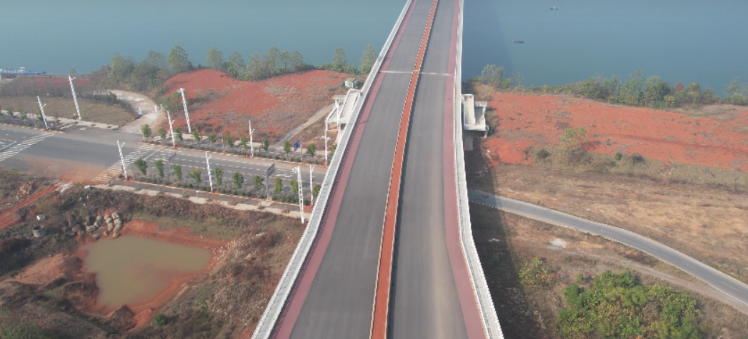
工程区航拍
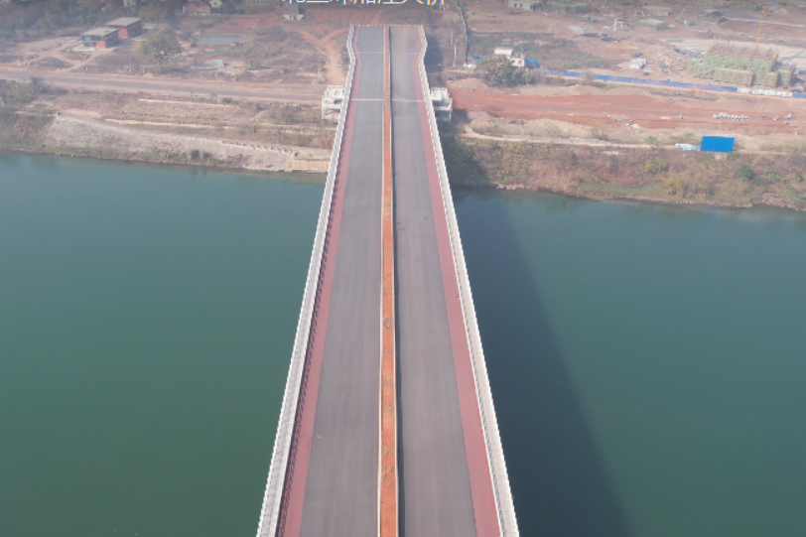
工程区航拍

5、水土保持措施实施情况监测
本季报主要反映本工程开工至2021年12月的水土保持监测成果，监测内容主要包括项目区内的扰动地表面积、水土流失面积、取土场量、土壤流失及水土保持措施实施情况等。
通过对项目建设区现场调查结合施工方及监理方资料等数据资料的分析处理，得出如下水土保持监测结论。

5.1扰动土地面积
至2021年12月，本季度施工建设活动累计扰动地表面积约32.17hm²，本季度无新增扰动表面积。
表5-1 工程扰动土地面积表 单位：hm²
分区 | 占地面积 | 扰动土地治理面积
分区 | 占地面积 | 截止上季度 | 本季度新增 | 累计
接线工程区 | 13.73 | 13.73 | 0 | 13.73
引桥工程区 | 1.22 | 1.22 | 0 | 1.22
主桥工程区 | 2.12 | 2.12 | 0 | 2.12
施工道路区 | 1.78 | 1.78 | 0 | 1.78
施工临建区 | 2.08 | 2.08 | 0 | 2.08
取土场区 | 8.31 | 8.31 | 0 | 8.31
弃渣场区 | 2.94 | 2.94 | 0 | 2.94
占地合计 | 32.17 | 32.17 | 32.17 | 32.17

5.2取土（石、料）弃土（石、渣）情况

5.2.1取土（石、料）情况
根据衡阳市水利局批复的《衡阳市陵合新建道路项目水土保持方案报告书》，本工程回填土方45.7万m³。
因主体工程土石方量已全部完成，本季度未新增取土放量。

5.2.3弃土（石、渣）情况
根据批复的水土保持方案报告书，本项目弃方量为10.98万m³ ，均为土方，弃渣运至Z1弃渣场。

5.2.4水土流失面积
截止上季度末，累计扰动土地面积32.18hm²，其中完成硬化面积8.04hm²。本季度无新增扰动表面积。，截止本季度末，项目建设区水土流失面积为2.01hm²。
表5-2 工程水土流失面积表 单位：hm²
分区 | 扰动土地面积 | 水土流失面积
分区 | 扰动土地面积 | 截止上季度 | 本季度新增 | 累计
接线工程区 | 13.73 | 1.03 | 0 | 1.03
引桥工程区 | 1.22 | 0.22 | 0 | 0.22
主桥工程区 | 2.12 | 0.01 | 0 | 0.01
施工道路区 | 1.78 | 0.36 | 0 | 0.36
施工临建区 | 2.08 | 0.17 | 0 | 0.17
取土场区 | 8.31 | 0.05 | 0 | 0.05
弃渣场区 | 2.94 | 0.08 | 0 | 0.08
占地合计 | 32.17 | 2.01 | 0 | 2.01

5.3.1土壤流失量及侵蚀强度
本季度土壤侵蚀量为4.06t。工程各防治区土壤侵蚀类型以水力侵蚀为主，本季度降雨量少，降雨强度低。目前，整个项目区工程已全部完成，土壤侵蚀强度为500t/k㎡.a，侵蚀强度属于微度。
表5-3 工程土壤侵蚀情况表
分区 | 土壤侵蚀量(t) | 水土流失面积  （hm²） | 土壤侵蚀强度
主体工程区 | 0.46 | 0.49 | 微度
附属工程区 | 0.12 | 0.13 | 微度
弃渣回填区 | 1.15 | 0.14 | 微度
取土区 | 0.57 | 0.35 | 微度
施工便道区 | 0.86 | 0.17 | 微度
施工生产生活区 | 0.9 | 0.11 | 微度
临时堆土区 | 0 | 0 | 微度
合计 | 4.06 | 1.39 | 微度

5.4水土流失危害等
本季度未发生水土流失危害事件。

5.5水土保持措施监测

5.5.1工程措施
针对道路工程中具有水土保持功能的工程措施在收集施工资料、监理资料的基础上，通过现场巡查为主的方法进行调查监测，各分区水土保持工程措施都已实施。
表5-4 项目工程措施实施工程量表
防治分区 | 措施名称 | 单位 | 工程量 |  | 增减变化
防治分区 | 措施名称 | 单位 | 方案设计 | 实际完成 | 增减变化
路基工程区 | 路基排水沟 | m | 3108 | 3108 | 0
路基工程区 | 边沟 | m | 5469 | 5469 | 0
路基工程区 | 土工布 | m² | 288 | 288 | 0
路基工程区 | 土工格珊 | m² | 12841 | 12841 | 0
路基工程区 | 沉砂池 | 个 | 6 | 6 | 0
引桥工程区 | 浆砌沉砂池 | 个 | 4 | 4 | 0
主桥工程区 | 土地平整 | hm² | 0.11 | 0.11 | 0
取土场区 | 浆砌石截流排水沟 | m | 2865 | 2865 | 0
取土场区 | 浆砌石沉砂池 | 个 | 7 | 7 | 0
取土场区 | 土地平整 | hm² | 8.31 | 8.31 | 0
弃渣场区 | 浆砌石挡渣墙 | m | 453 | 453 | 0
弃渣场区 | 浆砌石排洪沟 | m | 1365 | 1365 | 0
弃渣场区 | 土地平整 | hm² | 2.94 | 2.94 | 0
弃渣场区 | 浆砌石沉砂池 | 组 | 6 | 6 | 0
施工道路区 | 土地平整 | hm² | 1.78 | 1.78 | 0
施工临建区 | 土地平整 | hm² | 0.84 | 0.84 | 0

5.5.2临时措施
针对道路工程中具有水土保持功能的临时措施在收集施工资料、监理资料的基础上，通过现场巡查为主的方法进行调查监测，各分区水土保持临时措施都已实施。
表5-5 项目临时措施实施工程量表
防治分区 | 措施名称 | 单位 | 方案设计 | 实际完成 | 增减变化
道路工程区 | 表土剥离 | m² | 16300 | 16300 | 0
道路工程区 | 临时排水沟 | m | 1080 | 1080 | 0
道路工程区 | 防水薄膜覆盖 | m² | 45996 | 45996 | 0
道路工程区 | 临时沉沙池 | 个 | 6 | 6 | 0
道路工程区 | 临时拦挡 | m | 540 | 540 | 0
道路工程区 | 挡土板 | 块 | 1080 | 1080 | 0
引桥工程区 | 表土剥离 | m | 11100 | 11100 | 0
引桥工程区 | 临时排水沟 | 个 | 728 | 728 | 0
引桥工程区 | 防水薄膜覆盖 | m² | 130 | 130 | 0
引桥工程区 | 临时沉沙池 | m | 8 | 8 | 0
引桥工程区 | 挡土板 | 块 | 740 | 740 | 0
主桥工程区 | 表土回填 | m³ | 440 | 440 | 0
取土场 | 临时排水沟 | m | 3495 | 3495 | 0
取土场 | 临时沉沙池 | 个 | 23 | 23 | 0
取土场 | 防尘网覆盖 | m² | 83100 | 83100 | 0
取土场 | 袋装土垒砌 | m³ | 3985 | 3985 | 0
取土场 | 表土开挖回填 | m³ | 16950 | 16950 | 0
弃渣场 | 临时排水沟 | m | 1652 | 1652 | 0
弃渣场 | 临时沉沙池 | 个 | 18 | 18 | 0
弃渣场 | 袋装土垒砌 | m³ | 1235 | 1235 | 0
弃渣场 | 表土开挖回填 | m³ | 2138 | 2138 | 0
施工道路区 | 临时截排水沟 | m | 5456 | 5456 | 0
施工道路区 | 表土开挖回填 | m³ | 3336 | 3336 | 0
施工道路区 | 临时拦挡 | m | 3864 | 3864 | 0
施工道路区 | 土质沉砂池 | 个 | 24 | 24 | 0

5.5.3植物措施
针对道路工程中具有水土保持功能的植物措施在收集施工资料、监理资料的基础上，通过现场巡查为主的方法进行调查监测，各分区水土保持植物措施都已实施。
表5-6 项目植物措施实施工程量表
防治分区 | 措施名称 | 单位 | 方案设计 | 实际完成 | 增减变化
路基工程区 | 植草皮 | hm² | 9.91 | 9.91 | 0
路基工程区 | 骨架 | m² | 154 | 154
路基工程区 | 栽植灌木 | hm² | 68500 | 68500 | 0
路基工程区 | 植草 | m² | 2884 | 2884 | 0
引桥工程区 | 绿化工程面积 | hm² | 0.07 | 0.07 | 0
主桥工程区 | 植草皮 | hm² | 0.11 | 0.11 | 0
主桥工程区 | 栽植灌木 | 株 | 1100 | 1100 | 0
主桥工程区 | 栽植乔木 | 株 | 122 | 122 | 0
取土场区 | 播撒草籽 | hm² | 8.31 | 8.31 | 0
施工道路区 | 播撒草籽 | hm² | 1.78 | 1.78 | 0
施工临建区 | 栽植灌木 | 株 | 0.84 | 0.84 | 0
施工临建区 | 播撒草籽 | hm² | 3733 | 3733 | 0

6、 存在问题及建议解决措施
（一）部分施工区域地表裸露
1、存在问题：部分施工区裸露地表较多，在降雨作用下极易产生水土流失。
- 建议措施：
1）若施工区域还需要扰动，建议增加施工过程中临时覆盖措施；
2）若施工区域达到设计标高，不再扰动，建议补植补种，提高植草成活率和草地覆盖度；加强植物措施的后期管护。
（二）施工现场临时覆盖
1、存在问题：目前在进行的施工现场，存在有开挖面裸露现象。
2、建议措施：对开挖面及时采取临时覆盖，理顺施工场内排水体系，
场地内增设临时排水沟和沉砂池；排水沟出口处布设多级沉砂池或大型沉砂池。

7、总结
通过现场勘查，目前工程建设还处在施工初期阶段，扰动地表面积大部分还在施工过程中，还无法对开挖扰动地表进行整治及恢复；部分区域施工单位认真落实了开挖扰动地表、裸露地表和临时堆土区的水土保持工程措施、临时措施与植物措施等各项水土保持措施，但数量不够，还不能满足防治水土流失的要求。项目区即将进入雨季，希望施工单位进一步加强水土保持措施的实施，特别是加强拦挡和沉沙措施布设，以减少工程建设造成的水土流失。监测过程中发现施工过程中存在不足的问题，已及时向建设单位和施工单位反馈并提出了具体解决方案，希望施工方积极配合整改，根据主体施工进度，及时跟进水土流失防治措施。

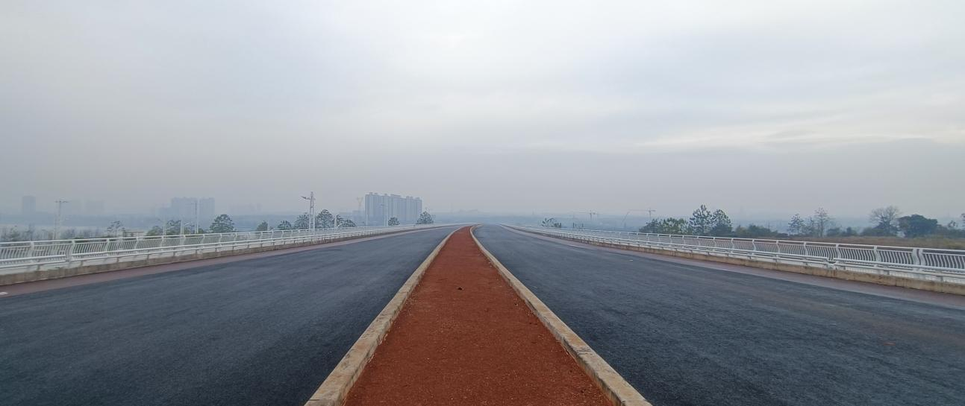
8、现场照片

桥体
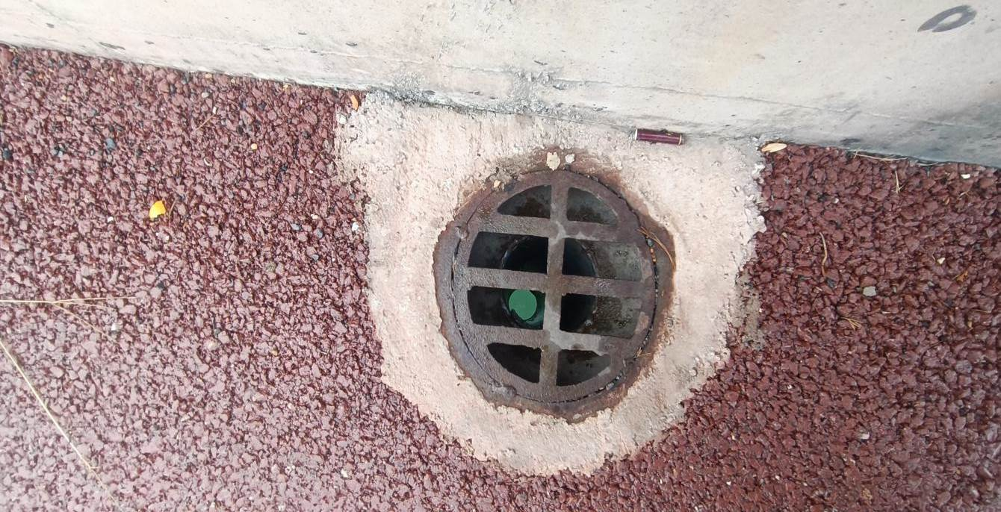

排水管

附表
湖南省衡阳市城区降水资料
表9-1 单位：mm
日期 月份 日期  降水量  月份 | 10月 | 11月 | 12月
1 |  | 4.5
2 |  | 3.5
3 |  | 3 | 1.5
4 |  | 3 | 1.5
5 |  | 3 | 1.5
6 |  | 3 | 1.5
7 |  | 3 | 1.5
8 |  | 2.5 | 1.5
9 | 4.5
10 | 0.5
11
12
13
14 | 0.5
15 | 1
16 | 4.5 | 2
17 |  | 2.5
18
19 | 1
20 | 2 | 1.5
21 | 1.5 | 2
22 | 0.5 | 1
23
24 |  |  | 0.5
25 |  |  | 1.5
26
27 |  |  | 0.5
28 | 0.5 |  | 1
29 | 3
30
31 | 2.5
合计 | 69

衡阳市北三环湘江大桥项目
水土保持监测实施方案

建设单位：衡阳市城市建设投资有限公司
监测单位：湖南华意项目管理有限公司
2021 年 12 月

衡阳市北三环湘江大桥）项目
水土保持监测实施方案责任页
（湖南华意项目管理有限公司）

批 准： | 莫俊华
审 查： | 秦佳伟
校 核： | 阳衡辉
项目负责： | 蒋 茂
编 写： | 蒋 茂 |  | 陈治军
 | 卢杨城 |  | 刘宏志

目 录
1.项目及项目区概况 1
1.1 项目概况 1
1.2 项目区概况 2
1.3 水土流失防治布局 3
1.4 监测准备期现场调查评价 6
2.水土保持监测布局 7
2.1 监测目标和任务 8
2.2 监测范围和分区 8
2.3 监测重点和布局 9
2.4 监测时段和工作进度 9
3 监测内容和方法 11
3.1 施工准备期 11
3.2 工程建设期 11
3.3 试运行期 12
4 预期成果及形式 14
4.1 监测记录表 14
4.2水土保持监测报告 16
5 监测工作组织与质量保证体系 17
5.1 监测工作组织 17
5.2 变更控制 17
5.3 监测质量控制体系 18

1.项目及项目区概况

项目概况
项目名称：衡阳市北三环湘江大桥工程
建设性质：新建建设类项目
建设地点：湖南省衡阳市城区北郊
建设单位：衡阳市城市建设投资有限公司
建设目的：衡阳地理位置优越，是全国四十五大交通枢纽之一，是广西、广东两省北上的咽喉要道。近五年来，衡阳市社会经济发展迅速，城市路网结构不断完善。市政建设一直坚持可持续发展的原则，遵循以人为本和科学发展观，紧紧围绕建设节约型社会、构建和谐衡阳的发展主旨。拟建道路是衡阳市规划的一条城市主干道，是加快城区路网建设，完善城市化功能，推动衡阳市市场快速发展的需要。因此，本项目的建设是必要的，更是迫切的。
施工工期：2015年10月正式开工建设，2017年10月建成通车，总工期2年。
工程投资：工程总投资54674.5万元，其中土建投资37807.4万元。
水保方案批复情况：2015年8月19日，衡阳市水利局对本项目水土保持方案进行了批复， 并出具了批文《关于北三环湘江大桥工程项目水土保持方案的批复》（衡水许〔2015〕21号）。
工程基本如下：
西引桥桥长为195m,孔跨布置为(3x30)+(30+45+30)，桥型采用等高度预应力混凝土箱梁;桥面总宽度32.5-41.0m,标准断面桥宽32.5m,桥梁建筑面积7120㎡；
主桥桥长为590m,孔跨布置为:(65+4x115+65)m,桥型采用变截面预应力混凝土拱形连续箱梁，桥面总宽36m,主桥建筑面积21240㎡；
东引桥桥长175m,孔跨布置为(2x32.5+45+2x32.5)，桥型采用等高度预应力混凝土箱梁；桥面总宽度32.5-41.0m,标准断面桥宽32.5m,桥梁建筑面积5928㎡；
全桥共设2处人行上、下桥梯道，设置在过江主桥与引桥衔接处，分别与西岸滨江北路、东岸湘江东路人行系统衔接。人行梯道桥建筑面积540㎡；
施工临建区:本方案估列了2处施工临建区(东西岸各1处)；
取土场区:经本方案土石方平衡调配后，工程需借入土料42.59万m³(注:石方由合法的正规的采石场提供)，设2处土料场(西岸2处)；
弃渣场区:工程弃渣量为10.99万m³(堆实方)，设弃渣场4处(东西岸各2处)；
施工道路区:根据桥梁施工、取(弃)土场的个数及位置，本方案估列项目建设需新修或扩建施工道路长3.55km,占地面积1.78h㎡。

项目区概况
衡阳市位于湖南的中南部、湘江中游，衡阳市区域地貌为红层遭构造剥蚀形成的丘陵盆地地貌和冲积堆积形成的河谷阶地。桥位处于湘江缓弯段，河道宽度约550m，河床底高程为37~41m。湘江西岸为石鼓防洪保护区，现状防洪堤顶高程约60.5m,堤内地势平坦、低洼，高程约57m。东岸属珠晖保护区，为丘陵地貌，地势较高，无明显堤岸，为自然放坡，岸坡稳定。桥位距下游金堂湘江大桥约1.70km,距上游衡阳水文站约780m,距珠晖塔约850m。
根据区域地质资料，测区内未发现岩溶、滑坡、泥石流、危岩及崩塌、采空区、地面沉降等其它不良工程地质作用及地质灾害。场地稳定性良好。
项目区系湘江水系。据衡阳水文站统计资料，湘江流域集水面积521507k㎡,多
年平均水位48.73m,大源渡电站建成后，水位相对提高2.0m左右，多年平均流量5372m³/s, 多年平均径流量为418.07亿m³，含沙量0.068kg/m³, 洪水期般出现在5月，枯水期一般出现在1月。P＝20%最大1小时暴雨强度为60.3m, P=10%最大1小时暴雨强度为65 .8mm,P=5%最寻大1小时暴雨强度为71.8mm;P=20%最大24小时暴雨强度为176.4mm,P=10%最大24小时暴雨强度为192.6mm,P＝5%最大24小时暴雨强度为210.3mm。
根据《湖南省主要地表水系水环境功能区划》，本项目不涉及饮用水水源地保护区，不在一级水源保护区内，也不在二级区的饮用水源区。其中的水域执行GB3838中Ⅲ类标准值。
根据《湖南省主要地表水系水环境功能区划》，本项目不涉及饮用水水源地保护
区，不在一级水源保护区内，也不在二级区的饮用水源区。其中的水域执行GB3838中Ⅲ类标准值。
本项目距下游松木水厂取水口790m (左岸)，松木水厂为工业用水，项目建设对此没有影响;距上游衡阳水文站780m (左岸)，距上游珠晖塔约850m (右岸)，根据有关规范和要求，现在各方正在商讨搬迁衡阳水文站。沿线所经区域不涉及自然保护区、世界文化进产和自然遗产地、风景名胜区、地质公园、森林公园、重要湿地、生态脆弱区等。

1.3水土流失防治布局
本项目防治分区为:接线工程区、引桥工程区、主桥工程区、取土场区、弃渣场区、施工临建区和施工道路区等七个水土流失一级分区。
(1)接线工程区:施工前对用地范围内进行清表，剥离表土，并集中指定堆放;施工过程中，布设临时排水、土质沉沙池，因项目处于城市郊区，施工区域采用挡土板进行围挡防护，挖方路段设置截排水措施，开挖面和填筑面用防水薄膜临时覆盖，挖填边坡根据实际地形条件采用骨架护坡或草皮护坡防护，道路两侧种植乔灌木、植草或撒播草籽进行绿化。
(2)引桥工程区:施工前对用地范围内进行清表，剥离表土，并集中指定堆放;施工过程中，布设临时排水、土质沉沙池，施工区域采用挡土板进行围挡防护，设置截排水措施，开挖面用防水薄膜临时覆盖，施工结束后，对迹地及时采取工程措施或植物措施，防止水土流失。
(3)主桥工程区:尽量避开雨季施工，涉水桥墩采用栈桥+施工平台及双壁钢围堰施工。河道护砌工程要聘请有水利工程设计资质的单位进行专项设计一即河道防 洪规划。
(4)土料场区:施工前剥离表土、集中堆放，采用袋装土拦挡和防水薄膜覆盖防护；施工过程中布设临时排水沟、沉沙池等临时措施:修建永久浆砌石截排水沟、假俭草护坡，迹地采取复耕或水保林草措施。
(5)弃渣场区:弃渣前剥离表王开集中堆放，采用袋装土拦挡+防水薄膜覆盖;渣场的沟口设置浆砌石挡渣墙，周边修建浆砌石排洪沟、截水沟;施工后期进行土地整治，回填剥离表土，堆渣边坡采取草皮护坡，堆渣平面复耕或种植水保林草。
(6)施工临建区:施工前剥离表土、集中堆放，采取袋装土拦挡和防水薄膜覆盖:施工期场内设临时排水、土质沉沙池等:施工完毕后对迹地进行场地清理和平敷，覆表土恢复为耕地或水保林草。
(7)施工道路区:施工期设置临时排水沟、截水土沟，边坡采用狗牙根草皮护坡;施工完毕后进行场地清理和平整，覆土后复耕或采取水保林草措施。

恢复植被
植物措施
植被恢复
植物措施
植物措施
工程措施
临时保护措施施
沉沙工程

道路工程区
筑
区
和
道
路
区
已 有
绿化带
临时拦挡工程
临时覆盖工程

表土临时堆存
临时排水、沉沙措施
已 有

新 增

新 增

新 增

新 增

排水工程
已 有
工程措施
临时保护措施
沉沙工程
施工生产生活区
建

化

区
新 增

表土剥离
表土回填

临时排水、沉沙措施

新 增

新 增

新 增

排水工程
新 增

场地平整
新 增

工程措施
临时保护措施
表土回填

取土场区

新 增
临时覆盖工程

临时排水、沉沙措施

新 增

新 增

新 增

表土剥离

新 增 增
工程措施
临时保护措施
沉沙工程
施工道路区

新 增

复垦
临时覆盖工程

新 增
新 增

新 增

排水工程

新 增

图 1.1-1 项目区水土流失防治措施体系图

1.4 监测准备期现场调查评价
我司于 2021年 12月对整个工程进行各分区全面现场检查，场地不存在明显的水土流失，水土流失现状以微度为主。
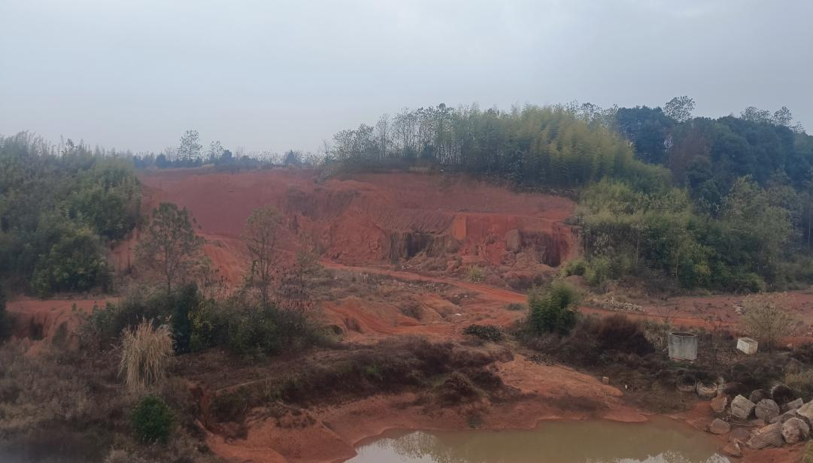
取土场区
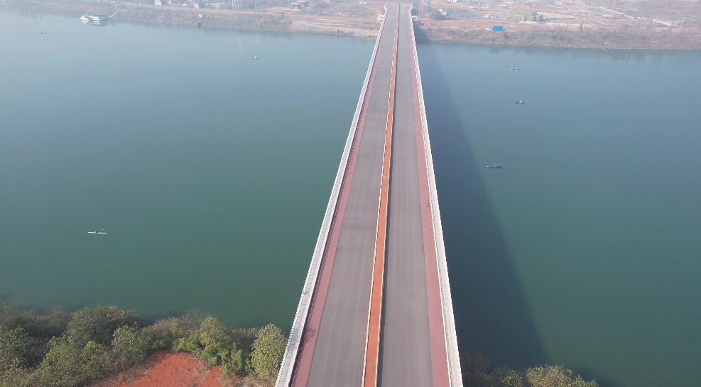
道路工程航拍
根据现场调查，现场勘察无明显水土流失现象。根据项目区环境状况、水土流失现状调查及引起土壤侵蚀的外营力和侵蚀形式分析，确定项目区土壤侵蚀类型以水力侵蚀为主，侵蚀类型主要为面蚀和沟蚀，水土流失以轻度侵蚀为主。

2.水土保持监测布局

监测目标和任务
开发建设项目水土监测是从保护水土资源和维护良好的生态环境出发，运用多种手段和方法，对新增水土流失的成因、数量、强度、影响范围和后果进行监测，是防治水土流失的一项基础性工作。本工程水土保持监测目标和任务如下：
⑴协助建设单位落实水土保持方案，实时掌握工程建设区水土流失情况加强水土保持设计和施工管理，优化水土流失防治措施，协调水土保持工程与主体工程建设进度；
⑵及时、准确掌握开发建设项目水土流失状况和防治效果，评价工程建设对水土流失的实际影响，了解开发建设项目水土保持方案实施情况及各项水土保持措施的实施效果和合理性，提出水土保持改进措施，减少人为水土流失；
⑶及时发现重大水土流失隐患，提出水土流失防治对策与建议，为工程安全建设和运行服务，同时也为今后同类建设项目的水土保持提供借鉴；
⑷提供水土保持监督管理技术依据和公众监督基础信息，促进项目区生态环境的有效保护和及时恢复。

2.2 监测范围和分区
本工程水土保持监测范围为本项目水土流失防治责任范围，应包括项目永久占地、临时占地以及直接影响区。
通过对本工程现场查勘、调查，结合工程的规模、总体布局，以及对周围环境的影响程度，确定本项目水土流失防治责任范围共32.17hm²，本工程实际水土流失防治责任范围为 32.02hm²。本项目防治分区为:接线工程区、引桥工程区、主桥工程区、取土场区、弃渣场区、施工临建区和施工道路区等七个水土流失一级分区。本项目水土保持监测范围及单元划分表见表
表 2.2-1 水土保持监测范围及单元划分表
序号 | 监测单元 | 监测范围（hm2） | 是否重点监测区
1 | 接线工程区 | 13.73 | 是
2 | 引桥工程区 | 1.22
3 | 主桥工程区 | 2.12
4 | 施工道路区 | 1.78
5 | 施工临建区 | 2.08
6 | 取土场区 | 8.31 | 是
7 | 弃渣场区 | 2.94 | 是
 | 合计 | 32.17

2.3 监测重点和布局
1、监测重点区域
根据《水保方案》中预测的水土流失重点区域结论和本工程水土流失特点和水土保持监测特点，结合工程实际情况，确定本项目施工期的水土保持监测重点区域为道路工程区、取土场区。
2、监测重点对象
道路工程区在施工过程中，开挖回填扰动地表面积大，挖方也大，余方在转运过程中势必产生一定量的临时堆土，若对这些临时堆土处理不当，还会对主体工程的安全构成威胁，同时，为了减少因施工扰动而造成的水土流失，所采取临时措施的实施是重要的，因此主体工程区开挖面和各项措施是施工期的监测重点对象。
工程在余方在堆放过程中，塑造原有地貌，堆放量和堆放面积逐渐增加，堆土坡面松散，可能形成较陡坡面，临时堆土体极不稳定，在雨水的冲刷下容易发生水土流失，在临时堆土区周围采取一定的拦挡措施和截排水措施，是非常必要的，因此施工期工程区的监测重点对象为高填深挖坡面、临时拦挡及覆盖措施。
表 2.3-1 工程重点监测区域及重点监测对象表
重点监测区域 | 重点监测对象
道路工程区 | 工程措施
取土场区 | 植物措施
3、监测点位
本项目已于2021年完工，本次水土流失监测方法是调查法，及参考施工方、监理方资料。水土保持监测站点的布设根据上述原则及考虑造本工程建设项目工程特点、扰动地表面积和特征、涉及的水土流失不同类型、扰动开挖和堆积形态、植被状况、水土保持设施及其布局，以及交通、通信等条件综合确定。

2.4 监测时段和工作进度
该工程为建设性项目，监测时段可分为施工准备期、施工期和林草恢复期。林草恢复期为 1 年，对道路工程施工、基础处理及施工时序，重点监测其水土保持措施落实情况。林草恢复期，重点进行植物措施监测、各种面积核实监测等。按照拟定的工作计划开展项目的调查、巡查和遥感监测，选定典型地块设立水土流失观测场，对工程建设的水土流失情况、水土保持措施实施情况、水土流失危害及水土保持措施的拦渣保土效益进行长期定位观测，及时掌握工程建设过程中水土流失及其防治的动态变化情况。
水土流失监测进场后先对整个工程施工的工程进度及水土流失现状进行全面分析，当季度开始 7 天内向甲方提交上一季度的水土保持监测报告，并报送相关水行政主管部门备案（由甲方报送）。工程施工完毕后编制水土保持监测总结报告。
水土保持监测工作进度总计划见表 2.4-1，具体实际监测进度需要根据施工期主体工程进展情况进行相应调整。
表 2.4-1 监测工作进度总计划
序  号 | 工作时段 | 内容及目标
1 | 签订合同 7 日内 | 完成本项目水土保持监测实施方案编写，报送业主，  按实施方案开展现场监测工作。
2 | 掌握现场情况后，15 日  内 | 进行现场查勘，收集有关资料，预定开工前对项目区  域进行遥感
3 | 建设期年报，每个季度  1-2 次监测 | 监测扰动面积、水土流失量、水土保持措施实施及其  防治情况、水土流失危害等。每个季度的前 20 日内提交上季度水土保持监测季度报告。
4 | 主体工程完工后 | 水土保持设施竣工验收前 1 个月内完成本项目水土保  持监测总报告书编写工作。

3 监测内容和方法
生产建设项目水土保持监测是根据批准的水土保持方案确定的监测内容，通过设立典型观测断面、观测点等，对生产建设项目在生产建设和运行初期的水土流失及其防治效果进行的监测，根据生产建设项目水土保持监测规程（试行），本工程水土流失监测主要包括以下内容：
扰动土地情况，临时堆放场的数量、位置、方量，表土剥离，防治措施落实情况等。
水土流失情况：土壤流失面积、土壤流失量、取土（石、料）弃土（石、渣）潜在土壤流失量和水土流失危害等内容，其中：a） 土壤流失量是指输出项目建设区的土、石、沙数量；b） 取土（石、料）弃土（石、渣）潜在土壤流失量是指项目建设区内未实施防护措施，或者未按水土保持方案实施且未履行变更手续的取土（石、料）弃土（石、渣）数量；c） 水土流失危害是指项目建设引起的基础设施和民用设施的损毁，水库淤积、河道阻塞、滑坡、泥石流等危害。
水土保持措施：措施类型、开（完）工日期、位置、规格、尺寸、数量、林草覆盖度（郁闭度）、防治效果、运行状况等。

3.1 施工准备期
施工准备期前，对本工程的本底值采用调查监测，地形地貌、植被状况等采用实地调查的方法进行监测。项目扰动情况采用实地调查并结合查阅资料的方法进行监测。

3.2 工程建设期
本工程建设期监测内容包括扰动土地情况、临时堆土情况、水土流失情况、水土流失隐患与危害、水土保持措施等内容监测。

监测方法

开发建设项目水土流失监测，主要采用调查监测法和定位观测法。在防治责任区范围内，定期采用全面调查的方式进行调查监测；水土流失影响较大的区域， 应进行定位观测。通过两种方法结合，来分析工程施工所带来的水土流失动向， 以便及时采取应对措施。
为保证监测到位，可增加巡查方式作为对监测的补充，以扩大监测覆盖面
特别是降暴雨时，加大巡查频率。

调查法监测
调查法监测是指定期采取全面调查的方式，通过现场实地勘测，采用GPS定位仪结合地形图、照相机、标杆、尺子等工具，对水土流失因子及水土流失危害、扰动地表范围等各类面积、临时堆土、防治措施实施数量及效果等的监测。

抽样调查法
植物措施抽样法：综合分析植物措施的立地条件、分布与特点，选择有代表性的地块作为监测点，在每个监测点内选择3个不同生长状况的样地进行监测。
工程措施抽样法：工程措施监测点应根据工程措施设计的数量、类型和分布情况，结合现场调查进行布设。
应以单位工程或分部工程作为工程措施监测点。单位工程和分部工程的划分应按现行行业标准《水土保持工程质量评定规程》SL336的规定执行。每个重要单位工程都应布设监测点，重要单位工程的界定应按现行国家标准《开发建设项目水土保持设施验收技术规程》（GB/T 22490）的规定执行。当某种类型的工程措施在多处分布时，应选择2处以上作为监测点。

3.3 试运行期
工程试运行期监测主要为水土保持措施运行状况及防护效果监测，根据收集的资料计算项目六项指标达标情况，并做出评价。
1、扰动土地整治率
分析说明扰动土地整治情况。计算扰动土地整治率时，先按监测分区计算各监测分区的扰动土地整治率，后按加权平均的方法计算项目建设区扰动土地整治率。
2、土壤流失控制比
根据土壤流失量监测结果，分别计算施工准备期、施工期、试运行期（植被恢复期）土壤流失控制比。
3、拦渣率
说明弃渣拦挡及利用情况，包括临时堆渣的防护情况等，计算拦渣率。
4、表土保护率
汇总分析项目建设区表土剥离情况。计算项目水土流失防治责任范围内保护的表土数量占可剥离表土总量的百分比。
5、林草植被恢复率
汇总林草植被恢复情况，计算林草植被恢复率。计算时，先按监测分区计算各监测分区的林草植被恢复率，后按加权平均的方法计算项目建设区林草植被恢复率。
6、林草覆盖率
根据项目建设区林草覆盖情况，计算林草覆盖率。计算时，先按监测分区计算各监测分区的林草覆盖率，后按加权平均的方法计算项目建设区林草覆盖率。

4 预期成果及形式

4.1监测记录表
1、扰动地表范围等面积监测
对调查区按扰动类型分区，如道路工程区、临时道路区、施工临建区及临时堆土区等，同时记录调查点名称、工程名称、扰动类型和监测数据编号等。扰动土地情况监测记录表详见表4.1-1。
表4.1-1 扰动土地情况监测记录表
编号 | 监测日期 | 监测分区 | 扰动情况 |  |  |  |  | 整治情况 |  |  |  | 现场情况 | 填  表  人
编号 | 监测日期 | 监测分区 | 扰动形  式 | 扰动宽  度 | 扰动面  积 | 扰动前土地利用类型 | 示意图及尺寸标注 | 整治方式 | 整治面积 | 整治后土地利用类型 | 示意图及尺寸标注 | 现场情况 | 填  表  人
1
……
填表说明：1、扰动形式主要有填挖、占压；
- 土地利用类型按照GB/T 21010-2007 一级分类填写，主要包括耕地、园地、林地、草地、交通运输用地等；
- 线性扰动填写扰动宽度及抽样段扰动面积；
4、整治方式主要有硬化、土地整治、植物措施等。
3、防护措施监测
先对照水土保持方案报批稿与施工设计图纸，核实水土保持方案中的各项措施是否在施工图设计中落实到位，尤其是临时排水、沉沙措施的工程量。然后对照主体工程监理对水土保持工程量（根据方案报批稿界定结果，挡土墙、截排水沟、沉砂池、护坡等属于水土保持工程）的统计，核实各项水土保持工程是否实施到位。现场调查各类措施实施情况，并分析水土保持防治效果和水土保持工程设施的稳定性，如有问题应提出书面改进意见。工程措施和临时防护措施数据记录表格见表4.1-3~表4.1-4。
表4.1-3 工程措施监测记录表
编号 | 监测日期 | 位置经度  纬度 | 监测分区 | 措施类型 | 开工日期 | 完成日期 | 规格尺寸 | 数量 | 运行状况 | 防治效果 | 问题及建议
1
……

表4.1-4 临时措施监测记录表
编号 | 监测日期 | 位置经度  纬度 | 监测分区 | 措施类型 | 开工日期 | 完成日期 | 数量 | 运行状况 | 防治效果 | 问题及建议
1
……
对后期项目区绿化植被进行监测。选有代表性的地块作为标准地，标准地的面积为投影面积，要求乔木林20m×20m、灌木林5m×5m、草地2m×2m。分别取标准地进行观测并计算林地郁闭度、草地盖度和类型区林草的植被覆盖度。
D=fd/fe C=f/F
式中：D—林地的郁闭度(或草地的盖度)，%；
fd—样方面积，m²；
Fe—样方内树冠(或草冠)的垂直投影面积，m²；
C—林（或草）植被覆盖度，%；
f—林地（或草地）面积，hm²；
F—类型区总面积，hm²。
需要注意：纳入计算的林地或草地面积，其林地的郁闭度或草地的盖度都应大于20%。关于标准地的灌丛、草本覆盖度调查，采用目测方法按国际通用分级标准进行。植被监测数据记录表格见表4.1-5~表4.1-6。
表 4.1-5 植物措施样方记录表
地块 | 样方类型 | 样方面积（m²） | 样方内树冠（草冠）  垂直投影面积（m²） | 郁闭度 | 调查时间
表4.1-6 植物措施监测记录表
编号 | 监测日期 | 位置经度纬度 | 监测分区 | 措施类型 | 开工日期 | 完成日期 | 措施面积及数  量 | 覆盖度  （郁闭度） | 成活率 | 问题及建议
1
……
5）水土流失危害监测

根据水土流失状况，分析已经发生或潜在的水土流失危害。数据记录表格见表4.1-7。
表4.1-7 水土流失危害监测记录表
位置 |  | 经度 |  | 纬度 |  |  | 相对项目位置描述 |  |  | 发生时间
危害形式描述
监测日期 |  | 面积  （m²） | 体积 | 毁坏程度 |  | 防护进展情况 |  |  | 其他说明 |  | 填表人
年-月-日
危害形式描述主要包括 1、掩埋或冲毁农田、道路、居民点等的数量、面积、毁坏程度。2、高级公路、铁路、输变电、输油气管线等重大工程毁坏的数量、面积及损害程度。3、崩塌、滑坡、泥石流等灾害的位置、面积、体积及危害程度。4、直接弃入江河湖泊的弃渣位置、方量、堵塞河道面积等情况。

4.2 水土保持监测报告
水土保持监测应接受水行政主管部门的管理和监督，项目开工（含施工准备期）前应向水行政主管部门报送《生产建设项目水土保持监测实施方案》。
水土保持监测单位定期对监测的原始资料进行系统的汇总、整编。按时提交符合要求的水土保持监测报告表、重大情况报告，至水土保持设施验收时提交水土保持监测总报告。
工程建设期间，应于每季度的第一个月内报送上季度的《生产建设项目水土保持监测季度报告表》，因降雨、大风或人为原因发生严重水土流失及危害事件的， 应于事件发生后1周内报告有关情况。水土保持监测任务完成后，应于3个月内报 送《生产建设项目水土保持监测总结报告》。监测报告和报告表由建设单位向水行政主管部门报送。报送的报告和报告表要有水土保持监测项目的负责人签字，并加盖生产建设单位公章和监测单位公章。

5 监测工作组织与质量保证体系

5.1监测工作组织
项目监测工作组织人员安排计划表5.1。
表 5.1 项目监测工作组织人员安排计划表
时段 | 工作内容 | 人员安排
监测  正式进场前 | 1、熟悉水土保持方案。  2、明确水土保持监测布局。  3、确定水土保持监测方法。 | 本阶段属内业工作，安排 3 个人，每个人负责一项。侵蚀单元的划分是本阶段的工作重点。
主体施工期 | 1、面积监测。  2、水土流失量监测。  3、临时堆土监测。  4、防治措施监测。 | 1、面积监测安排 2 个人，1 人测量 1 个人记录数据。  2、水土流失量监测安排 2 个人，先一起布设监测  设施，监测过程中 1 人测量 1 人记录数据。  3、临时堆土监测安排 1 个人。  4、防治措施监测安排 1 个人。  其中面积监测工作量较大，要求较细致，侵蚀强度监测主要在雨季进行。人员可交叉工作。
水保措施运行期（即林  草恢复期） | 1、水土流失量监测。  2、防治措施监测。 | 1、水土流失量监测安排 2 个人。  2、防治措施监测是重点内容，工程措施安排 2 个人，植物措施安排 2 个人。
监测报告编写阶段 | 1、汇总每年度防治责任范围的面积。  2、汇总每年度侵蚀强度变化情况。  3、计算每年度水土流失量。  4、汇总每年度弃渣量情况。  5、汇总防治措施完成数量及质量。 | 由总负责人编写监测总报告，由阶段负责人编写阶段报告（季报、总结报告），每个阶段负责人对各阶段数据负责，监测数据记录手册采用统一格式， 并有阶段负责人签字确认 。

5.2变更控制
由于水土保持监测工作的特殊性，在实际施工过程中，因征地、地质、施工等等因素，常常导致实际监测工作将会产生变更，因此，对于该部分应进行详细设计，以指导实际中的监测工作。
1、监测点变更控制
在实际监测工作中，因工程施工进度、实地布设条件不足等情况，均会导致监测点变更。因此，本监测设计就监测点发生变更的主要几种情况进行变更设计。
施工进度变化导致变更
如因工程施工进度变化，致使监测点不能按照本监测设计计划的时间进行布设，则可采取监测点布设时间后延的办法，待施工进度达到监测点布置要求时， 方可进行布设。
布设条件不足导致变更
监测点布设条件不足，主要是指监测设施布置条件不足。不同类型的监测设施，所需要的布置条件不同，由于开发建设项目监测的特殊性，监测设施需要在不干扰工程正常施工的前提下进行布设，这就给监测设施的选址和布设造成了一定影响，因而导致发生变更。
对于监测点变更的控制，主要遵循以下办法进行控制：
①布设时间后延：对于布设条件不足的地区，可采取将布设时间推后的办法， 待该区域条件成熟后方可布设；
②布设地点变更：对于布设条件不足的地区，可以采取在该监测点附近的类似条件地区进行补设的办法进行弥补；
③监测设施变更：因监测设施布置的条件不满足的，可采取变更监测设施的方式进行调整，采取另外一种监测方法和设施进行观测；
④监测点数量变更：根据项目施工过程中的实际情况，监测点数量可发生变化，监测点数量主要以能尽量全面的反应工程施工过程中造成的水土流失情况为原则进行变更；
实地水土流失情况变化导致变更
因工程建设过程中的水土流失情况较为复杂，故在监测过程中，监测组将根据工程实际的水土流失变化情况来进行监测点的变更。
2、监测时段变更控制
因工程建设原因，导致监测时段有可能发生变化，工程实际的竣工日期较设计的发生变化，则监测时段做相应的调整即可。如遇到特殊情况（工程竣工延期时间较长，导致监测工作量大幅增加），则由监测单位和业主协商解决。
3、监测范围变更控制
因工程征地、占地、扰动及破坏等原因，导致监测范围可能较设计的防治责任范围有所变化，对于该种类型的变更，实际的监测范围将以工程实际为主，监测工程建设实际发生的防治责任范围内的水土流失情况。

监测质量控制体系
⑴所有监测人员均持证上岗。确定监测工作的组织领导机构、人员、责任以及资金管理使用制度。
⑵严格按照《水土保持监测技术规程》（SL277-2002）的有关要求布置监测点并进行定点观测。
⑶每次监测前，对仪器进行检验，合格后方可投入使用。
⑷加强监测数据的质量保证和质量控制体系，采集和收集的数据要及时整理、建档和建立数据库；建立各种数据需求模型，及时收集和挖掘历史资料，并建立数据库；如发现比较数据有大偏差时应找出原因，并在下次观测中进行改进。
⑸在监测管理、质量保证和顾客满意度方面严格执行我院的质量管理体系。

6 水土保持方案报告书批复
水土保持方案批复

生产建设项目水土保持设施

验收鉴定书

项目名称：衡阳市湘江大桥工程
项目编号：衡水许[2015]21号
建设地点：衡阳市城区北郊
验收主持单位：衡阳市城市建设投资有限公司

一、生产建设项目水土保持设施验收基本情况表

项目名称 | 衡阳市北三环湘江大桥 | 行业  类别 | 桥梁
主管部门  （或主要投资人） | 衡阳市城市建设投资有限公司 | 项目  性质 | 新建
水土保持方案批复机关、文号及时间 | 衡阳市水利局、衡水许〔2015〕21 号、 2015年8月
水土保持方案变更批复机关、文号及时间 | /
水土保持初步设计批复机关、文号及时间 | /
项目建设起止时间 | 20.15年 10月至 2017 年10月
水土保持方案编制单位 | 衡阳兴欣水土保持咨询有限公司
水土保持初步设计单位 或施工图设计单位 | 中国西北工程设计建设有限公司
水土保持监测单位 | 湖南华意项目管理有限公司
水土保持施工单位 | 中铁五局集团机械化工程有限责任公司
监理单位 | 河北远大工程咨询有限公司
水土保持设施验收报告 编制单位 | 湖南蓝博湾地理信息科技有限公司

二、验收意见

衡阳市城市建设投资有限公司有限公司于 2021年12月8日在湖南省衡阳市组织北三环湘江大桥项目水土保持设施验收会议。参会单位有衡阳市城市建设投资有限公司（建设单位）、湖南华意项目管理有限公司（水土保持监理及监测单位）、衡阳兴欣水土保持咨询有限公司（水土保持方案报告编制和验收报告编制单位），河北远大工程咨询有限公司（主体监理单位）、中铁五局集团机械化工程有限责任公司（施工单位）等单位。参会人员共计9 人。
验收组成员由参会的相关单位共计9 人组成，其中，建设单位2 人，方案及验收报告编制单位 4人，施工单位2人，监理单位 1 人（名单附后）。
验收组和参会人员先查看现场照片和查阅资料，听取了建设单位、总承包单位、施工单位对工程建设情况的相关介绍，水土保持 案编制单位、监测单位、监理单位进行了相关汇报，验收单位汇报了验收报告编制工作及成果，经过验收组讨论，形成验收意见如下：

一、项目概况
北三环湘江大桥，在湘江两岸分别上跨滨江北路、湘江东路。两岸沿江规划为湘江风光带，是规划城市建设、来雁新城、松木工业园的重要连续通道。起止里程为K6+500～K8+000，路线全长1.5km，湘江大桥桥长960米，桥宽36m，双向六车道，主桥六跨共590米（65+115*4+65）；西岸引桥两联六跨共195米；东岸引桥一联五跨长175米。主桥为变截面单箱双室预应力混凝土箱梁。水中墩采用钢栈桥配合钢平台施工，计划工期24个月。开工时间为2015年10月。
项目总投资为：59818.5万元。

二、水土保持方案批复情况（含变更）
2015年8月，衡阳市水利局以衡水许〔2015〕21号文《关于审批衡阳市北三环湘江大桥工程水土保持方案的批复》，予以批复。本项目无变更。

三、水土保持初步设计或施工图设计情况
本工程将水土保持后续设计施工纳入到主体设计施工当中进 行，未单独进行水土保持后续设计。

四、水土保持监测情况
2021年12月，湖南华意项目管理有限公司受项目建设单位衡阳市城市建设投资有限公司委托开展水土保持监测工作。监测单位在监测过程中对本工程主体工程区，采取实地测量、巡查监测 和资料调查相结合的方式，提交监测实施方案1份，监测季报1份。并于 2021年12月编制完成了《衡阳市北三环湘江大桥水土保持监测总结报告》。
监测报告主要结论：工程各项水土保持措施实施后，工程建设造成的各水土流失区域均得到了有效的治理和改善，施工过程中未产生明显的水土流失危害，已实施的各项水土保持措施运行正常，达到了水土保持方案确定的各项水土流失防治目标。

五、验收报告编制情况和主要结论
衡阳市城市建设投资有限公司十分重视工程建设过程中的水土保持工作，工程完工后，组织对各项水土保持措施进行自查初验。 2021年12月，委托湖南蓝博湾地理信息科技有限公司编制该项目水土保持设施验收报告，验收报告编制单位在工程完工后便开展工作，查阅了相关施工资料，并与建设单位、监测单位和监理单位一起于项目现场进行实地勘查。
编制单位根据《水利部关于加强事中事后监管规范生产建设项 目水土保持设施自主验收的通知》水保[2009]187 号， 编制完成《衡阳市北三环湘江大桥水土保持设施验收报告》，主要结论如下：
1、水土保持方案批复的防治责任范围为53.00hm²，实际发生的 防治责任范围为53.00hm² ，防治责任范围无变化。
2、工程实际建设中，土石方开挖总量14.10万m³；土石方回填及填筑总量45.70万m³ ；借方42.59万m³，余方10.99万m³，余方由城市渣土办统一调运。根据工程实际建设情况及水土保持监测资料，本工程表土剥离总量27400万m³ ；表土回填总量27400 m³；取土场借方总量425882m³，弃渣量109890m³。
3、工程建设中，基本完成了水土保持方案确定的各项措施， 主要有：排水沟7338m、边沟5469m、浆砌石挡土墙453m、土工布288㎡、土工格珊12841㎡、沉沙池33个 、绿化带0.85hm² 、种植乔木2740株、种植灌木68500株、植草皮2884hm²、 临时排水沟13661m、临时沉沙池84个、袋装土垒砌10932m³、防尘网覆盖12820m²、钢板拦挡1820块。
4、水土保持实际完成投资3338.89万元，其中工程措施180.82万元，植物措施536.18万元，临时措施301.05万元，独立费184.24万元，基本预备费186.26万元，水土保持设施补偿费按照衡财事务函 ［2021］80号文件依法免征。
5、该项目水土保持措施布局基本合理，各项措施运行良好， 达到了方案设计的防治要求，其中，扰动土地整治率达95% ，水土流失总治理度达98%，拦渣率 95%，土壤流失控制比达1，林草植被恢复率99.0%，林草覆盖率7.1%，各项水土保持设施运行正常，发挥了较好的水土保持功效。

六、验收结论
衡阳市城市建设投资有限公司十分重视衡阳市北三环湘江大桥的水土保持工作，切实履行水土保持法律、法规义务，在项目实施过程中落实了水土保持方案及批复文件要求，完成了水土流失预防和治理任务，水土流失防治指标达到了水土保持方案确定的目标值，符合水土保持设施验收条件，同意该项目水土保持设施通过验收。

七、后续管护要求
衡阳市城市建设投资有限公司已明确了水土保持设施管理维护部门，应建立健全水土保持措施管理养护责任制，加强补植补种、提高树草成活率、加强日常养护，确保已建水土保持措施长效、稳定的发挥水土保持作用。

、

北三环湘江大桥项目
水土保持设施验收报告

建设单位： | 衡阳市滨江新区投资有限公司
编制单位： | 衡阳兴欣水土保持咨询有限公司
2021年12月

目 录
前言 1
1项目及项目区概况 4
1.1项目概况 4
1.1.1 地理位置 4
1.1.2 主要技术指标 4
1.1.3 项目投资 5
1.1.4 项目组成及布置 5
1.1.5 施工组织及工期 10
1.1.6 土石方情况 13
1.1.7 征占地情况 14
1.1.8 移民安置与专项设施改（扩）建 14
1.2 项目区自然和水土保持情况 14
1.2.1 自然条件 14
1.2.2 水土流失及防治情况 15
2 水土保持方案及设计情况 16
2.1项目工程设计 16
2.2 水土保持方案 16
2.3 水土保持方案变更 17
2.4 水土保持后续设计 17
3 水土保持方案实施情况 18
3.1 水土流失防治责任范围 18
3.2 弃渣场设置 18
3.2.1 方案设计弃渣情况 18
3.2.2 实际弃渣情况 18
3.2.3 表土收集情况 18
3.3 取土场设置 19
3.4 水土保持措施总体布局 19
3.5 水土保持设施完成情况 21
3.5.1 工程措施完成情况 21
3.5.2 植物措施完成情况 23
3.5.3 临时措施完成情况 25
3.6 水土保持投资完成情况 27
3.6.1 水土保持方案投资估算 27
4 水土保持工程质量 31
4.1 质量管理体系 31
4.1.1 建设单位质量检查体系 31
4.1.2 设计单位质量控制体系 32
4.1.3 施工单位质量保证体系 32
4.1.4 监理单位质量保证体系 34
4.1.5 质量监督单位管理体系体系 35
4.1.6 质量管理评价结论 35
4.2 各防治分区水土保持工程质量评定 36
4.2.1 项目划分及结果 36
4.2.2 各防治分区工程质量评定 36
4.3 总体质量评价 37
5项目初期运行及水土保持效果 38
5.1 初期运行情况 38
5.2 水土保持效果 38
5.2.1 水土流失治理 38
5.2.2 生态环境和土地生产力恢复 39
5.2.3 水土保持效果达标情况 40
5.3 公众满意度调查 40
6水土保持管理 42
6.1组织管理 42
6.2规章制度 42
6.3建设管理 43
6.4 水土保持监测 44
6.5 水土保持监理 45
6.6 水行政主管部门监督检查意见落实情况 46
6.7 水土保持补偿费缴纳情况 46
6.8 水土保持设施管理维护 46
7 结论 47
7.1 结论 47
7.2 遗留问题安排 48
8附件及附图 49
8.1 附件 49

前言
衡阳市北三环湘江大桥项目由衡阳市滨江新区拟建项目是衡阳市北三环的重要组成部分。本工程西起石鼓区江霞村六组(规划为来雁新城，松木工业园)，东至珠晖区茶山坳镇藕塘村茶山一金家岭片区 (规划为滨江新区)，起止桩号K6+500~K8+000。大桥自西向东依次跨越滨江北路、湘江、湘江东路。本工程设计内容包含桥梁工程、接线道路、两岸立交及相关配套附属设施。
北三环湘江大桥工程由西岸引桥、主桥、东岸引桥，两岸接线道路及两岸立交组成，路线全长1500m,其中湘江大桥桥长960m,桥梁标准宽度36m,双向6车道，西岸接线道路长282m,东岸接线道路长312m.
根据本方案土石方平衡分析结果，本项目主体工程开挖土石方总量1410m³,其中开挖土方13382m³，废弃方(含清除非适用土、清除软弱士和桥墩清基士）100232m³ ，表土剥离堆放27400m';需填筑土石石方总量457006m³，其中项目自身土石方回填利用3724m³,表土回填27400m³;取土场借方425882m³;弃渣量109890m³。规划设置2个取土场和4个弃渣场。
本项目总征占租用地总面积32.17h㎡。其中永久占地面积17.07h㎡(接线工程区13.73h㎡,引桥工程区1.22h㎡,主桥工程区2.12h㎡);临时占地15.10h㎡ (施工道路区1.78h㎡,施工临建区2.08h㎡,取土场区8.31h㎡,弃渣场区2.94h㎡)。
2015年8 月 19 日，衡阳市发展和改革委员会下发了《关于衡阳市（北三环湘江大桥）项目可行性研究报告的批复》（衡发改投[2015]21 号）。
2015 年8 月底，衡阳兴欣水土保持咨询有限公司接到衡阳市滨江新区投资有限公司的委托，承担本项目的水土保持方案编制工作。方案编制单位组织了相关专业技术人员，通过现场查勘、调查、收资，以道路工程规划报告为依据，按照水土保持法等有关法律、法规及开发建设项目水土保持方案编制的规程、规范的要求， 认真研究和设计， 于 2015年6月编制完成了《衡阳市北三环湘江大桥工程水土保 持方案报告书》（送审稿） ，2015年7月15日-2015年7月17日，衡阳市水利局对该水土保持方案报告书的送审稿进行了评审，形成了专家意见组评审意见。根据专家组评审意见，方案编制单位经 与道路工程设计单位、项目建设单位进一步进行衔接，对报告进行了修改和完善，并形成了《衡阳市北三环湘江大桥工程水土保持方案报告书》 （报批稿）。
2015 年 8月19日，衡阳市发展和改革委员会下发了《关于衡阳市（北三环湘江大桥）项目可行性研究报告的批复》（衡发改投[2015]21 号）。
2020年 11月，建设单位委托湖南华意项目管理有限公司对该项目进行水土保 持监测工作。监测单位按时提交了水土保持监测季报， 2021年12月编制完成《湖 南水利水电工程监理承包总公司水土保持监测总结报告》。
根据《中华人民共和国水土保持法》（2010 年修订）及《水利部关于加强事中事后 监管规范生产建设项目水土保持设施自主验收的通知》（水保[2017]365 号）， 2021 年12月，受建设单位衡阳市滨江新区投资有限公司的委托，湖南蓝博湾地理信息科技有限公司承担了本工程水土保持设施验收工作，为工程竣工验收提供技术依据。
本工程在筹建期间， 为做好工程的水土流失防治工作， 在项目可行性研究阶段， 由 衡阳市兴欣水土保持咨询有限公司编制了水土保持方案，衡阳市水利局以衡水许 [2015]21号文《关于衡阳市（北三环湘江大桥）项目水土保持 方案的批复》予以批复。初设阶段及施工图设计阶段，建设单位将属于土建内容的水土 保持措施纳入到道路工程一并进行了设计、招标、施工。对本项目建设内容均进行了有效地治理。
建设单位衡阳市城市建设投资有限公司联合验收报告编制单位衡阳兴欣水土保持咨询有限公司以及施工、监理、监测等相关单位组成了水土保持设施验收小组，于 2021 年 12 月对工程现场进行了实地调查和评估。
验收组成员逐一查看了水土保持设施单位工程， 查阅了工程档案资料， 核实了各项 措施的工程量和工程质量。评估过程中，建设单位陆续提交了《衡阳市（北三环湘江大桥）项目项目水土保持方案报告书》（报批稿）等资料，这些资料为评估工作 提供了重要的参考依据。
水土保持监理单位将衡阳市（北三环湘江大桥）项目水土保持工程划分为 4 个单位工程，8 个分部工程，167 个单元工程，验收合格率 100%。 本工程建设中， 建设单位成立了水土保持管理机构， 制定了水土保持管理规章制度， 实 施了水土流失防治。在施工单位自检、监理单位初验的基础上， 建设单位组织开展了本 工程水土保持实施建设情况自验工作，核实了各类水土保持防治措施工程量及防治效 果， 评定了各个分部工程、单位工程质量， 形成了分部工程、单位工程验收鉴定书。自 验结果表明： 本工程按照水土保持方案及批复文件要求， 全面完成了有关水土保持设施 建设任务， 工程档案资料齐全， 中间产品质量及原材料质量全部合格， 分部工程、单位工程均合格。本工程水土保持设施较好地发挥了水土保持功能， 有效地治理了防治责任 范围内的水土流失，达到了批复水土保持方案的防治目标要求。
验收组通过核查，认为本工程的水土保持设施建设情况达到验收标准，汇总编写了《衡阳市（北三环湘江大桥）项目水土保持设施验收报告》。在报告编制期间，得到了衡阳滨江新区投资有限公司（建设单位）、河北远大工程咨询有限公司（监理单位）、中铁五局集团机械化工程有限责任公司（主要施工单位）等相关单位的大力支持和帮助，在此谨表谢意！

1项目及项目区概况

1.1项目概况

1.1.1 地理位置
拟建项目是衡阳市北三环的重要组成部分。本工程西起石鼓区江霞村六组(规划为来雁新城，松木工业园)，东至珠晖区茶山坳镇藕塘村茶山一金家岭片区 (规划为滨江新区)，起止桩号K6+500~K8+000。大桥自西向东依次跨越滨江北路、湘江、湘江东路。本工程设计内容包含桥梁工程、接线道路、两岸立交及相关配套附属设施。

1.1.2 主要技术指标
项目名称：衡阳市北三环湘江大桥工程
建设单位：衡阳市滨江新区投资有限公司
建设地点：衡阳市北二环(在建合江套湘江隧道)与衡大高速(金堂湘江大桥)之间
工程建设内容包括：
1、西引桥桥长为195m, 孔跨布置为(3x30) + (30+45+30)，桥型采用等高度预应力混凝土箱梁;桥面总宽度32.5- 41.0m,标准断面桥宽32.5m,桥梁建筑面积7120㎡;
2、主桥桥长为590m,孔跨布置为: (65+4x115+65) m,桥型采用变截面预应力混凝土拱形连续箱梁，桥面总宽36m,主桥建筑面积21240㎡;
3、东引桥桥长175m,孔跨布置为(2x32.5+45+2x32.5) ，桥型采用等高度预应力混凝土箱梁；桥面总宽度32.5-41.0m,标准断面桥宽32.5m,桥梁建筑面积5928㎡;
4、全桥共设2处人行上、下桥梯道，设置在过江主桥与引桥衔接处，分别与西岸滨江北路、东岸湘江东路人行系统衔接。人行梯道桥建筑面积540㎡;
5、施工临建区:本方案估列了2处施工临建区(东西岸各1处);
6、取土场区:经本方案土石方平衡调配后，工程需借入土料42.59万m³(注:石方由合法的正的采石场提供)，设2处土料场(西岸2处)
7、弃渣场区:工程弃渣量为10.99万m³ (堆实方)，设弃渣场4处(东西岸各2处)
8、施工道路区:根据桥梁施工、取(弃)土场的个数及位置，本方案估列项目建设需新修或扩建施工道路长3.55km,占地面积1.78h㎡。

表 1-1 衡阳市新园路（船山东路—清水路）项目工程特性表

主体工程主要技术指标
项目名称 |  |  | 衡阳市北三环湘江大桥工程
建设规模 |  |  | 北三环湘江大桥工程由西岸引桥、主桥、东岸引桥，两岸接线道路及两岸立交组成，路线全长1500m，其中湘江大桥桥长960m，桥梁标准宽度36m,双向6车道，西岸接线道路228m， 东岸接线道路长312m。 |  |  | 建设单位 | 衡阳市滨江新区投资有限公司
 |  |  |  |  |  | 建设地点 | 湖南省衡阳市城区北郊
 |  |  |  |  |  | 所属流域 | 长江流域
 |  |  |  |  |  | 工程总投资 | 54674.5 万元
 |  |  |  |  |  | 工程总工期 | 24个月
水土保持监测指标
监测单位 |  |  |  | 湖南华意项目管理有限公司 |  |  | 联系人及电话
自然地理类型 |  |  |  | 丘陵岗地区 |  |  | 防治标准 |  | 一级
监测  类容 | 监测指标 |  |  | 监测方法（设施） |  |  | 监测指标 |  | 监测方法（设施）
监测  类容 | 水土流失状况监测 |  |  | 调查法 |  |  | 防治责任范围监测 |  | 调查法
监测  类容 | 水土保持措施情况监测 |  |  | 调查法、巡查法 |  |  | 防治措施效果监测 |  | 调查法、巡查法
监测  类容 | 水土流失危害监测 |  |  | 调查法、巡查法 |  |  | 水土流失背景值 |  | 950t/km²ꞏa
方案设计防治责任范围 |  |  |  | 32.17hm² |  |  | 土壤容许流失量 |  | 500t/km²ꞏa
方案设计水土保持投资 |  |  |  | 3338.89万元 |  |  | 水土流失目标值 |  | ≤500t/km²ꞏa
防治措施 |  |  |  | （1）工程措施：路基排水沟3108m，边沟5469m，土工布288m²，土工格珊12841²、沉砂池27、土地平整13.87hm²；  （2）植物措施：种植乔木2862株、种植灌木86390株、撒草籽10.93hm² 绿化工程面积10.09、骨架护坡154m²；  （3）临时措施：表土剥离1.88万m³、回填1.362万m³、临时排水沟8205m、临时沉沙池84个、临时栏挡4404m、挡土板1820块、防水薄膜覆盖13.7626万m²、临时截排水沟5456m。
监测  结论 | 防治效果 | 分类指标 |  | 目标值  （%） | 达到值（%） | 实际监测数量
监测  结论 | 防治效果 | 扰动土地整治率 |  | 95 | 99.3 | 防治措施面积hm² | 23.91 | 永久建筑物及硬化面积 hm² |  | 8.02 | 扰动土地总面积 hm² | 32.17
监测  结论 | 防治效果 | 水土流失总治理度 |  | 98 | 99.1 | 防治责任范围面积 |  | 32.17
监测  结论 | 防治效果 | 土壤流失控制比 |  | 1.0 | 1.0 | 工程措施面积 |  | 0.94
监测  结论 | 防治效果 | 林草覆盖率 |  | 28 | 71.4 | 植物措施面积 |  | 22.96
监测  结论 | 防治效果 | 林草植被恢复率 |  | 99 | 99.0 | 可恢复林草植被面积 |  | 23.19
监测  结论 | 防治效果 | 拦渣率 |  | 95 | 98.9
监测  结论 | 水土保持治理达标评价 |  |  | 六项指标基本满足方案制定标准
监测  结论 | 总体结论 |  |  | 基本完成了水土流失防治工作任务
主要建议 |  |  |  | 加强运行期间水土保持措施管理，完善遗留问题

1.1.3 项目投资
本工程总投资54674.5万元，其中，土建投资37807.4万元，来资金源为财政拨款。

1.1.4 项目组成及布置
1、技术标准
道路等级:城市I级主干道
道路路幅总宽度:36m，双向六车道;
计算行车速度:60km/h;
线路总长度:1500m，其中湘江大桥长960m;
道路净孔：机动车道不小于4.5m，人行道不小于2.5m
2、设计原则
（1）设计遵循“安全、适用、经济、美观”的原则，在满足交通功能的前提下,因地制宜，力求技术先进，车辆舒适安全行驶，工程造价经济。
（2）、满足衡阳市城市规划的要求，设计应符合衡阳市城市总体规划，并与整体路网结构相协调，以利于城市新区的建设和发展。
（3）、道路平、纵、横设计应尽量结合地形、地物、地质、现状道路、规划道路等诸多因素讲行综合协调,做到统筹兼顾，合理利用地形,处理好线位.与城市建成区的关系，尽量减少对城市建设和发展的影响，减少拆迁，节省工程投资
（4）、绿化设计与牛太边坡防护结合，使本项目的道路景观成为衡阳城市的亮点。妥善处理好道路与地形的关系，尽量避免大填，减少对自然植被的破坏，保护自然生态环境，体现生态、环保的理念。
（5）、路面结构需考虑工程近、远期相结合，控制近期投资规模，兼顾远期发展。采用沥青混凝土路面,并保证基层具有足够的厚度和强度。
3、平纵断面设计
（1）、路线走向
本工程西起石鼓区江霞村六组(规划为来雁新城，松木工业园)，东至珠晖区茶山坳镇藕塘村茶山一金家岭片区 (规划为滨江新区)，起止桩号K6+500~K8+000。全长1500m。
（2）、纵断面设计
在满足上述冬控制占规划高程的要求的前提下,结合地面起伏变化情况，满足防洪要求的前提下考虑少填以降低两侧地块标高，采用适当的坡度和坡长，进行纵断面线形设计，对冬段纵坡的坡长注意与前后坡段的坡长变化均衡协调。同时纵断面设计满足多处控制点净空的要求和提高行车舒适度。
本道路工程新建范围纵断面最高高程为74m，最低高程为57m,桥面横波2%。
4、路基工程
（1）道路横断面设计
本道路断面分配为:2.25M（人行道）+2.75M（非机动车道）+0.5M（机非分割杆）+12.0M（机动车道）+1.0M(中央分隔带）+ 12.0M（机动车道）+2.75M（非机动车道）+2.25M（人行道）=36M。车行道横坡坡度大小为2.0%，路拱采用直线形;
（2）路基设计高度
本线路路基高度主要现光路面标高、交叉道路规划控制标高、两侧既有建筑物地坪标高控制。沿线地形标高、和两侧既有建筑物地坪标高控制。
（3）路基边坡及防护
根据沿线岩土工程特征,参照《公路工程技术标准》（JTGB01—2003）及《公路路基设计规范》（JTGD30—2004），拟定路基边坡。
填方边坡坡率: 8m以内为1: 1.5， 大于8m为1: 1.75。坡度变化处设宽2m的护坡道;路堑土质或强风化岩质边坡为1: 1~1: 1. 25,边坡高度超过10m时，设置一级宽2m的平台，切方路段外侧设宽1m的碎落台。
路基防护主要是依据工程地质、水文条件及填挖高度分别处理，路堤通过水塘、水库及受洪水浸淹地段设置浆砌片石护坡或路肩墙，其它路堤采用草皮护坡或骨架护坡，路堑防护主要采用护面墙、骨架草皮、喷播草籽等型式。路堑地段以边坡自身稳定为前提，根据边坡岩土的工程地质情况或边坡高度，适当设置防护工程，以防止边坡出现冲沟、滑坍、崩塌等工程病害。为改善公路沿线环境，路基尽可能多的采用植被防护。
1)对于一-般路基边坡，填方路基填土高度小于3m， 边坡采用植草防护。填土高度为3-8m,边坡采用三维网植草防护。
2)对于填石路基，边坡采用预制六菱形砼块植草防护。
3)对于边坡平台、护坡道、排水沟外边缘至用地边界的范围内采用植当地野草防护。
路基通过稻田、苗圃、水田地段，采用培土植草防护。植草时加入40%的灌木种子，搓和均匀，灌木种类应为当地易生长的低矮灌木。边坡植草采用液压喷播植草。
4)当通过鱼塘、水渠等浸水地段，采用M7.5 浆砌片石护坡防护。
（4）路基横坡
行车道路拱横坡一般为2%，超高段路面横坡则采用超高横坡。平曲线半径小于1500m时设置超高，超高采用绕中线旋转的方式。
（5）路基排水
本项目线路路面采用下水管道排水，两侧城市未建成区段路基采用边沟、截水沟排水。
根据沿线规划和发展的情况，本项目排水采用雨、污分流制。结合道路竖向设计，全线雨水就近分段排放，全线污水集中分段排放。排水管采用钢筋混凝土排水管，钢丝网水泥砂浆抹带接口。排水管道敷设时管基原则上采用120度混凝土基础，在地基特殊地段可酌情采用180度混凝土基础。雨水进水井篦子，排水检查井井盖，基座及检查井爬梯均采用钢骨架再生树脂复合材料制品，在机动:车道下采用重型，在人行道下采用轻型。
沿道路设置向两边伸出的雨、污水接纳支管’均须质伸出至人行道边线以外，污水接纳支管管径为DN400、DN500及DN600,管道埋设坡度取I=0. 010。雨水接纳支管管径为DN500及DN600,管道埋设坡度取I=0.010，雨面水进水井选用偏沟式双篦雨水井，均落底0.5m,连接支管为DN300钢筋混凝土管，管道埋设设坡度取I=0.010。雨、污水连接支管与纵向排水干管连接时，除特别注明外，均采用管项平接方式连接。
（6）不良地质路段的处理
沿线有不少软土地基，视其软土性质及软土厚度采用清淤挨填处理。
（7）路基土石方
纵断面设计时尽量考虑土石方平衡，施工时应尽量利用路堑地段开挖的土石方做路堤填料，减少弃方。本项目路提填料可直接利用挖方，质地较好， 均为粘土和粉质粘土。路基宜选用级配较好的粗粒土作为填料，当利用石方填筑路基时，应将石方置于路基的底层，填上前应先将原地表进行清理，整平压实。
（8）路基压实
填方路基的路床、零填及路堑路床的压实度应大于96%，上路堤 压实度应大于94%，下路堤压实度应大于93%。 填方路基应分层铺筑均匀压实，填料应采用指定的料场且经过实验确认后方能填筑，路基压实度及填料规格应满足表列数值要求，当填筑无法满足规范要求时，必须及时采取适当的处理或换填措施。推荐采用重型击实标准进行路基压实，填方应分层填筑，路面下0~80cm压实度应不小于96%，80~150cm压实度不小于94%, 150cm 以下压实度不小于93%。零填及挖方路段，0~80cm压实度应不小于96%。对不能满足路基压实度要求的路堤，须采取加固和稳定处理措施。
4、路面工程
根据《城市道路设计规范》、《公路沥青混凝1土路面设计规范》JTCD50- 2004,确定路面设计标准轴载为BZZ- 100KN, 道路设计年限20年，具体路面结构设计如下:
(1)机动车道、非机动车车道:
根定为改性沥青路面结构形式，路面结构总厚度59.5cm，面层为上中下三层，分别为: 4cm 细粒式沥青混凝土(AC-13)， 5cm 中粒式沥青砼(AC -20)和6cm粗粒式沥青砼(AC-25)。上面层采用SBS改性，中面层和下面层沥青采用重交沥青AH-7O;基层表面铺设土工布和粘层沥青，粘层沥青可采用乳化沥青或液体沥青:基层采用上下两层，上基层为 18cm厚5. 5%水泥稳定砂砾，下基层为18cm厚4%水泥稳定砂砾。
(2)人行道结构设计
人行道采用花岗岩人行道板，(规格为60 cm*30cm*3 cm)，其下用3cm厚素水泥砂浆，基层为15 cm厚C20素砼，人行道结构总厚21cm。
5、交通工程及沿线设施
作为城市主道，交通工程设计标志、标线、信号灯、标志牌等设施。
本项目交通安全设施主要设计内容包括:标志和标线。本项目交通安全设施以保证车辆行车安全，减少并防止交通事故的发生，设置原则:大型平面交叉设指路、警告和指示标志，与机耕道平交仅设警告标志。警告、禁令、指示标志，采用边长为90-110cm三角形、直径80-100cm的圆形板，按国标要求设计其图案，由白、红、黄、黑等颜色构成，交叉口标志字高采用30-40cm。
标线按城市道路双向四车道画线。标线采用热熔型反光涂料，其厚度为2. 8mm或4.5mm,涂料中应混合占总重量15- 23%的玻璃微珠。施工时标线表面须均匀撒布0.3-0.34kg/m²的玻璃微珠。
本道路沿线沿路侧带边缘布置公交停靠站，公交站具体布点位置与公交部门协调后确定。停靠站间距为400~500m左右。为方便公交乘客候车时遮阳、防雨等，应配套设置公交停靠站候车亭。
道路交通中，行人与非机动车道是发生交通事故时最容易受到叙写的群体，是交通行为中的弱者，城市道路设计应本着以人为本的原则，对行人和非机行动车通告的安全性和便捷性给予足够重视，本项目设计对交通弱者的安全保障系统着重进行了设计。
根据道路规划要求，本工程道路下安排六种管线，分别为给水、雨水、污水、综合通讯、电力及燃气。
6、绿化景观设计
为将本道路建设成为一道城市风景，本工程两侧设置了侧分隔带与绿化带，具体从以下几个方面进行美化设计：
路线平纵面线形组合力求合理，道路与周围环境、景观相互协调，使驾驶人员保持视觉的连续性，并有足够的舒适感和安全感。
充分利用道路分隔带种植乔木、灌木等树木。
填方、挖方边坡要进行美化修饰；对弃渣、弃土的周边应用片石、块石干砌成形或者绿化、美化，使道路在整体上达到整洁、美观、经济的目的。
利用互通区空地集中种植草皮、乔木、灌木或者布置花卉。

1.1.5 施工组织及工期
1、施工布置
1 ）施工生产生活区
施工临建场地应设在道路附近平缓地区，主要包含施工材料临时堆置场地、施工生产基地及施工人员生活区等，主体设计规划了临建区2处，即东西两岸各1处。施工人员生活营地可就近租用当地的民房，或在施工临建区内搭建临时住房。因设计阶段所限，“工可设计”中未明确施工临建区布置及占地面积。施工结束后采取栽植花卉进行绿化。
2）弃渣场及取土场
项目建设期
本项目建设期需弃方10.02万 m³。设置4处弃渣场。本项目建设期需取土42.59万 m³设置了取土场一处。
3、施工工艺
一、路基工程
1、填方路基
① 土方路基填筑
以机械施工为主，本着永临结合的原则在路基两侧红线范围内沿线开挖临时排水设施，以保持施工期间场地处于良好的排水状态。对软土路基段，视软土厚度分别采取疏导排水、清淤回填、抛石挤淤等措施进行地基处理，然后再分层回填，洞道直径较小的干溶洞根据实际情况采用填片石或注浆；若为高填路堤段，当基底为水塘时，清除表层淤泥腐质土，填方边坡坡率：8m以内为1：1.5，大于8m为1：1.75。且在坡率变化处设宽2m的碎落台。
② 石方路基填筑
AC-13C采用的粗集料为玄武岩反击式破碎生产的碎石，AC-20C、AC-25C采用的粗集料为石灰岩反击式破碎生产的碎石。粗集料须满足下表3要求：
沥青混合料所用粗集料应采用碎石，其粒径必须符合《公路沥青路面施工技术规范》（JTG F40-2004）中对沥青混合料用粗集料的规格要求，粗集料应洁净、具有足够的强度和耐磨性、干燥、表面粗燥、无杂质，其质量应符合下表要求。
填方路基施工工艺流程图见图。
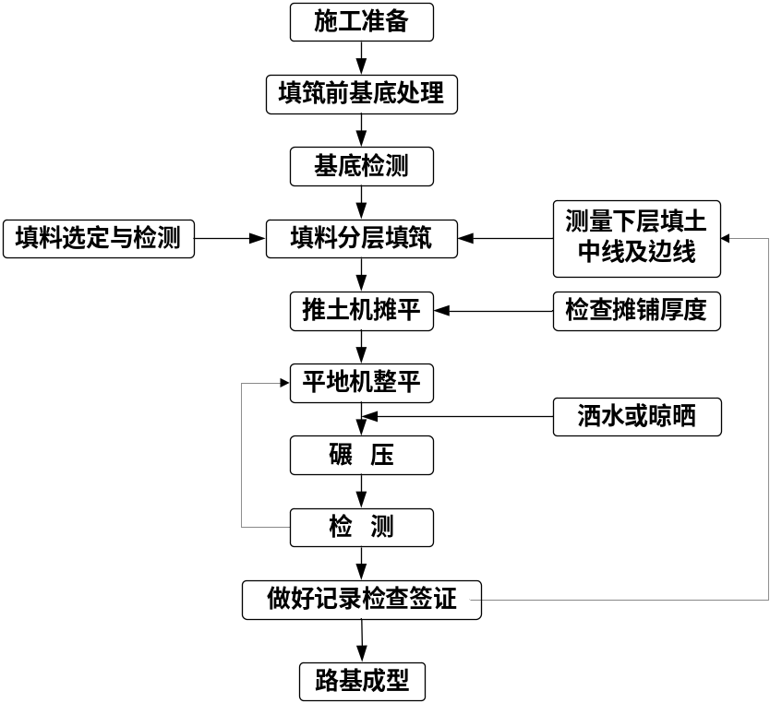
填方路基施工工艺流程图
2、路基、路面排水工程
本工程为城市道路，路面排水采用雨水管道分段收集排放。原则上尽量避免设置边沟、排水沟、截水沟等路基排水设施。
沿线地下水位不高，地质勘探结果未发现地下水对路基稳定产生问题的出水点。施工开挖后如发现有可能危及路基稳定的地下水，应采用引流或设暗沟、渗沟降低水位等措施，将水迅速排离路基以外。
3、路基防护工程
虽然该路沿线经过一些水塘地段，但事实上由于项目的建设，已经对相关水塘进行了填土的处理，因此本道路工程暂时不考虑路基防护的相关建设。
三、管线施工工艺和方法
管道施工分区、分片、分段进行开挖施工，开挖一段，敷设安装一段，不全面铺开。本工程的施工方法主要采用管铺挖填，包括沟槽开挖、管基施工、管道安装。
1、管沟开挖
（1）土方开挖方式
沟槽拟采用挖掘机开挖，采用1：0.36的放坡系数进行土方开挖。在沟槽开挖之前，必须同建设单位一起对地下已有管线进行一次详尽的勘察，必要时要挖探坑核实，切实保证沟槽开挖时的安全。
（2）槽壁支护
管道沟槽开挖根据设计要求放坡开挖，根据开挖边坡稳定情况及地质情况设立支撑。
（3）堆土原则
考虑本项工程管线实际情况和管材、其它材料和机械进场的需要，根据施工布置原则，沿管线前进方向左侧(下游)堆土。土方开挖时进行单侧堆土，即堆土高度不超过1.5m，边坡为1：1。
2、管基施工
（1）基础类型分类
根据施工设计，本项目管道基础主要有150mm厚砂石垫层基础，90o混凝土基础和180o混凝土基础等形式。
（2）施工前应验槽，先将槽内杂物、积水等清理干净，然后分层进行砂石垫层基础施工。
3、管道安装
根据现场情况和设计图纸编好排管计划和安排好排管场地。管节逐根测量、编号，选用管径相差最小的管节组对对接。下管采用吊车人工配合下管，并逐段将管道调整至位，然后举行全包砼的浇筑和回填。
四、施工便道施工
施工便道计划先开通被交叉道路，从一般道路与主线交叉处进入主线，在各连接线内设工程用道路，随着连接线施工的推进，依顺序改变和利用。
4、临时堆土处置工艺
临时堆土应遵循“先挡后弃”的原则， 项目区内的临时堆土区防护一般均为临时性防护。常见的防护方式为首先在堆土区边缘修建袋装土挡渣坎， 在袋装土挡渣坎外侧修建 临时排水沟，然后进行土方分层堆放，堆土高度控制在 5.0m 内，临时堆土区的汇水由 周边临时排水沟进行收集。
对后期需要场平回填或基坑、管线回填的回填土， 一般堆放时间较短， 可采用较为经济的覆盖方式， 例如覆盖防尘网， 在雨天对临时堆土容易产生水土流失的坡面进行覆盖，避免裸露松散的堆土受到雨水径流的冲刷，给周边区域造成严重水土流失危害。
5、施工工期
本项目道路工程于 2015年10月开工建设， 2017 年10月竣工，总工期24 个月。

1.1.6 土石方情况
根据工程实际建设情况及水土保持监测资料，本项目土石方开挖量为14.1万m³ （土方开挖1.34万m³ ，含剥离表土2.74万m³ ）；回填量为42.96万m³ （自身利用土方回填0.4万m³ ，借方42.6万m³ ）；弃土10.99万m³)由城市渣土办统一调配。本项目需大量借土，借土量为42.6万m³ ，借土来源为取土场取土。
表 1.2 项目建设区实际土石方流向 单位：万 m³
起止桩号 | 挖方（万m³） |  |  | 填方（万m³） 弃方 |  |  | 调入（万m³） |  | 弃方（万m³）
起止桩号 | 小计 | 表土 | 土方 | 小计 | 表土 | 土方 | 土石方 | 来源 | 土石方 | 去向
K6+500-K6+728 | 2.3 | 0.68 | 0 | 23.64 | 0.68 | 22.95 | 22.95 | T1 | 2.18 | Z1
K6+728-K6+923 | 1.9 | 0.58 | 0 | 20.22 | 0.58 | 19.63 | 19.63 | T2 | 2.1 | Z2
K6+923-K7+513 | 0.9 | 0 | 0 | 0 | 0 | 0 |  |  | 0.87 | Z2
K7+513-K7+688 | 2.1 | 0.52 | 0.23 | 0.76 | 0.52 | 0.23 |  |  | 1.87 | Z3
K7+688-K8+000 | 4.2 | 0.94 | 1.1 | 1.07 | 0.94 | 0.14 |  |  | 3.95 | Z4
主题工程小计 | 14.1 | 2.74 | 1.33 | 45.7 | 2.74 | 42.96 | 42.58 |  | 10.98

1.1.7 征占地情况
本工程在建设过程中实际占地32.17hm²，其中永久占地面积17.07hm²，占地类型为：耕地、水域、园林地、住宅用地、交通运输用地，临时占地面积15.1hm²，占地类型为山丘地、园林地、交通运输用地（见表 1-3 ）。
表 1-3 工程占地面积表 单位：hm²

项目组成
项目组成 | 合计 | 永久占地 | 临时占地
接线道路 | 13.73 | 13.73 | /
引桥工程 | 1.22 | 1.22 | /
主桥工程 | 2.12 | 2.12 | /
施工道路 | 1.78 | / | 1.78
施工临建 | 2.08 | / | 2.08
取土场 | 8.31 | / | 8.31
弃渣场 | 2.94 | / | 2.94
合计 | 32.17 | 17.07 | 15.10

1.1.8 移民安置与专项设施改（扩）建
根据《 中华人民共和国土地管理法》以及衡阳市建设项目征地拆迁有关法规、条例等，项目法人单位将拨出专款，对被拆迁居（农）民进行妥善安置。本项目位于衡阳市区，拆迁面积18400m²，拆除人数495人，征地安置采取货币安置和由农村集体经济组织统一安置两种方式。对征收城市规划区内农民集体所有土地的，实行货币安置;但县(市)范围内不具备货币安置条件的，经市政府批准，可以由农村集体经济组织统一安置。 对实行货币安置的人员，一律转为城镇居民，纳入城镇就业服务和社会保障体系，不再保留原农村集体经济组织成员身份，但仍然享有对原农村集体经济组织积累的财产权利。

1.2 项目区自然和水土保持情况

1.2.1 自然条件
衡阳市地处湖南省凹形面的轴带部分，周围环绕着古老岩层形成的断续环带状的岭脊山地，内镶大面积白垩系和下第三系红层的红色丘陵台地，构成典型的盆地形势。衡阳盆地南高北低。整个盆地南面地势较高，1000m以上的山中东西连绵数十公里，而盆地北面相对偏低，衡山山脉虽较高，但各峰呈峰林状屹立于中间，其东西两侧都有较低的向北通道，其东侧的湘江河谷两岸海拔高度均在100m以下。整个地势由西南向东北复合倾斜，而盆地由四周向中部降低，呈1000m、800~700m，400~300m、150m四级夷为平面。地貌类型多样，以岗丘为主，四周山、丘围绕，中部平、岗丘交错，山、丘、岗、平兼有，按成因分为流水和岩溶地貌两大类，以流水地貌为主，占全市总面积的74.6%，按形态分类，平原占总面积的20.8%、岗地占24.32%、丘陵占26.47%、山地占21.17%、水面占4.24%，水面：平原：岗地：丘陵：山地为1：4.91：6.45：6.25：4.99。境内山地以低山、中低山为主，多分布于市境边缘；丘陵多分布于盆地边缘山地内侧的的山麓和盆地中部，是山地向岗平的过度地带；岗地则以红土壤和紫色砂岩为主，岗平交错成网络壮展布，分布在海拔150m以下，目前大部分被垦为旱土，未垦殖的多为林地，水土流失严重。平原以溪谷平原为主，占平原面积的61%，呈树枝状分布在沿河两岸，水土流失轻微。途径地区的地形地貌以丘陵、岗地、平原为主。

1.2.2 水土流失及防治情况
本工程选址区无规划的基本农田保护区或基本农田扩展区，不涉及水功能一级区及饮用水源保护区，不涉及自然保护区、世界文化和自然遗产地、风景名胜区、地质公园、森林公园及重要湿地等禁止开发区或重要保护目标，不在生态保护红线范围内，不涉及崩塌、滑坡危险区以及泥石流易发区，根据《全国水土保持规划（2015-2030年）》，项 目区属于湘资沅中游国家级水土流失重点治理区。依据 SL190-2007《土壤侵蚀分类分级标准》，本工程项目区属我国水力侵蚀类型区中的南方红壤丘陵区，土壤侵蚀类型主要为水力侵蚀，容许土壤流失量为500t/km² ·a。

2 水土保持方案及设计情况

2.1项目工程设计
衡阳市北三环湘江大桥项目始于2015年。衡阳市滨江新区投资有限公司委托中国西北工程设计建设有限公司（以下简称“主体设计单位”）编制该项目的设计方案。
2015年8月19日，衡阳市发展和改革委员会下发了《关于衡阳市（北三环湘江大桥）项目可行性研究报告的批复》（衡发改投[2015]21 号）

2.2 水土保持方案
2015年8月，衡阳兴欣水土保持咨询有限公司接到衡阳市滨江新区投资有限公司的委托，承担本项目的水土保持方案编制工作。方案编制单位组织了相关专业技术人员，通过现场查勘、调查、收资，以道路工程规划报告为依据， 按照水土保持法等有关法律、法规及开发建设项目水土保持方案编制的规程、规范的要求，认真研究和设计，于2015年6月底编制完成了《衡阳市北三环湘江大桥）项目水土保持方案报告书》（送审稿），2015 年7月15日-2015年7月17日，衡阳市水利局对该水土保持方案报告书的送审稿进行了评审，形成了专家意见组评审意见。根据专家组评审意见，方案编制单位经 与道路工程设计单位、项目建设单位进一步进行衔接，对报告进行了修改和完善，并形成了《衡阳市北三环湘江大桥工程水土保持方案报告书》（报批稿）。
2015 年 8月19日，衡阳市发展和改革委员会下发了《关于衡阳市（北三环湘江大桥）项目可行性研究报告的批复》（衡发改投[2015]21 号）。
2021年 12月，建设单位委托湖南华意项目管理有限公司对该项目进行水土保 持监测工作。监测单位按时提交了水土保持监测季报，2021年12月编制完成《衡阳市（北三环湘江大桥）项目水土保持监测总结报告》。
根据《中华人民共和国水土保持法》（2010年修订）及《水利部关于加强事中事后 监管规范生产建设项目水土保持设施自主验收的通知》（水保[2017]365 号）， 2021 年12月，受建设单位衡阳市滨江新区投资有限公司的委托，湖南蓝博湾地理信息科技有限公司承担了本工程水土保持设施验收工作，为工程竣工验收提供技术依据。
本工程在筹建期间， 为做好工程的水土流失防治工作， 在项目可行性研究阶段， 由 衡阳市兴欣水土保持咨询有限公司编制了水土保持方案，衡阳市水利局以衡水许 [2015]21号文《关于衡阳市（北三环湘江大桥）项目水土保持 方案的批复》予以批复。初设阶段及施工图设计阶段， 建设单位将属于土建内容的水土 保持措施纳入到道路工程一并进行了设计、招标、施工。对本项目建设内容均进行了有 效地治理。
建设单位衡阳市城市建设投资有限公司联合验收报告编制单位湖南蓝博湾地理信息科技有限公司以及施工、监理、监测等相关单位组成了水土保持设施验收小组，于 2021 年 12 月对工程现场进行了实地调查和评估。
验收组成员逐一查看了水土保持设施单位工程， 查阅了工程档案资料， 核实了各项 措施的工程量和工程质量。评估过程中， 建设单位陆续提交了《衡阳市（北三环湘江大桥）项目项目水土保持方案报告书》（报批稿） 等资料， 这些资料为评估工作 提供了重要的参考依据。
水土保持监理单位将衡阳市（北三环湘江大桥）项目水 土保持工程划分为 4 个单位工程，8 个分部工程，167 个单元工程，验收合格率 100%。 本工程建设中， 建设单位成立了水土保持管理机构， 制定了水土保持管理规章制度， 实 施了水土流失防治。在施工单位自检、监理单位初验的基础上， 建设单位组织开展了本 工程水土保持实施建设情况自验工作，核实了各类水土保持防治措施工程量及防治效 果， 评定了各个分部工程、单位工程质量， 形成了分部工程、单位工程验收鉴定书。自 验结果表明： 本工程按照水土保持方案及批复文件要求， 全面完成了有关水土保持设施 建设任务， 工程档案资料齐全， 中间产品质量及原材料质量全部合格， 分部工程、单位工程均合格。本工程水土保持设施较好地发挥了水土保持功能， 有效地治理了防治责任 范围内的水土流失，达到了批复水土保持方案的防治目标要求。

2.3 水土保持方案变更
对照《水利部生产建设项目水土保持方案变更管理规定(试行)的通知》（办水保[2016]65 号）第三条、第四条、第五条，本工程不涉及水土保持重大变更。

2.4 水土保持后续设计
本工程将水土保持后续设计施工纳入到主体设计施工当中进行，包含了水土保持分部工程、单位工程等，未单独进行水土保持后续设计。

3 水土保持方案实施情况

3.1 水土流失防治责任范围
本工程建设项目包括：接线工程区、主桥工程区、取土场工程区、弃渣场工程区、施工道路工程区、施工临建区、引桥工程区等。工程水土流失防治责任范围32.17hm²，根据水土保持监测现场量测和衡阳城市建设投资有限公司提供的用地文件等相关资料，本工程实际水土流失防治责任范围为 32.17hm²。
本工程水土流失防治责任范围监测表见表 3-1。
表 3-1 项目区防治责任范围对比表（hm²）
项目组成 | 防治责任范围
项目组成 | 方案报告书 | 实际施工 | 增减情况
项目组成 | 项目建设区 | 项目建设区 | 增减情况
接线道路 | 13.73 | 13.73 | 0
引桥工程 | 1.22 | 1.22 | 0
主桥工程 | 2.12 | 2.12 | 0
施工道路 | 1.78 | 1.78 | 0
施工临建 | 2.08 | 2.08 | 0
取土场 | 8.31 | 8.31 | 0
弃渣场 | 2.94 | 2.94 | 0

3.2 弃渣场设置

3.2.1 方案设计弃渣情况
根据批复的水土保持方案报告书，本项目弃方量为10.99万m³ ，设置四处弃渣场。

3.2.2 实际弃渣情况
工程实际弃方10.99万m³，设置四处弃渣场。

3.2.3 表土收集情况
本工程收集表土2.74万 m³，回覆表土2.74万 m³，。本工程收集的表土， 用于后期回覆。

表 3-3 本工程表土收集及利用情况监测成果表 单位：万 m³
起止桩号 | 挖方（万m³） |  |  | 填方（万m³） 弃方 |  |  | 调入（万m³） |  | 弃方（万m³）
起止桩号 | 小计 | 表土 | 土方 | 小计 | 表土 | 土方 | 土石方 | 来源 | 土石方 | 去向
K6+500-K6+728 | 2.3 | 0.68 | 0 | 23.64 | 0.68 | 22.95 | 22.95 | T1 | 2.18 | Z1
K6+728-K6+923 | 1.9 | 0.58 | 0 | 20.22 | 0.58 | 19.63 | 19.63 | T2 | 2.1 | Z2
K6+923-K7+513 | 0.9 | 0 | 0 | 0 | 0 | 0 |  |  | 0.87 | Z2
K7+513-K7+688 | 2.1 | 0.52 | 0.23 | 0.76 | 0.52 | 0.23 |  |  | 1.87 | Z3
K7+688-K8+000 | 4.2 | 0.94 | 1.1 | 1.07 | 0.94 | 0.14 |  |  | 3.95 | Z4
主题工程小计 | 14.1 | 2.74 | 1.33 | 45.7 | 2.74 | 42.96 | 42.58 |  | 10.98

3.3 取土场设置
1、方案设计取土场情况
根据衡阳市水利局批复的《衡阳市新园路（船山东路—清水路）项目水土保持方案报告书》，本工程回填土方42.58万m³ 。
2、实际取土情况
对本工程土石方监测结果，工程回填土石方45.7万 m³ 。

3.4 水土保持措施总体布局
水土保持方案按照工程措施和植物措施相结合，永久工程与临时工程、预防保护措施相结合，全面防治与重点治理相结合，安全保护和资源保护相结合的原则布设水土保持措施。
1、道路工程区：主要是做好施工过程中的拦挡、排水、沉沙、覆盖等防护措施。施工准备期对场平范围内可用表土进行剥离，并将表土集中堆放至临时堆土区统一进行防护，后期用于本项目绿化区域表土回填；沿挖填零线布设临时排水沉沙措施，对场平产生的边坡做好临时覆盖措施。主体工程区内按永临结合布设排水措施，对路基及管线开挖，主要是针对其分区分段施工、工期较短的特点，加强雨季回填土方的临时覆盖，对路基及管沟周边采取临时拦挡措施。植被恢复期回填表土，对绿化区域进行绿化，对边坡进行绿化防护措施。
2、施工生产生活区：施工准备期主要是做好施工过程中的临时排水、沉沙、压盖等防护措施，施工结束后进行复绿。
3、施工道路区：施工准备期主要是做好施工过程中的临时拦挡、排水、沉沙、覆盖等防护措施，施工结束后进行复垦。
4、取土场区：主要是做好表土剥离及防护措施，取土过程中采取排水及沉沙措施，取土完成后对取土区域土地平整、表土回填及绿化措施。

表 3.4-1 实际水土保持措施体系与批复情况对比表

防治分区 | 措施类型 | 方案设计水土  保持措施 | 已实施的水土  保持措施 | 变化情况 | 评价
道路工程 区 | 工程措施 | 排水管网、土地平整、雨水井、挡墙及防护 | 排水管网、土地平整、雨水井、挡墙及防护 | 基本无变化 | 措施体系 较为完善、合理
道路工程 区 | 植物措施 | 绿化带及草皮护坡 | 绿化带及草皮护坡 | 基本无变化 | 措施体系 较为完善、合理
道路工程 区 | 临时措施 | 彩钢板拦挡、临时排水沟、临时沉砂池、防尘网覆盖、袋装土拦挡 | 彩钢板拦挡、临时排水沟、临时沉砂池、防尘网覆盖、袋装土拦挡 | 基本无变化 | 措施体系 较为完善、合理
施工道路区 | 工程措施 | 复耕、土地平整 | 复耕、土地平整 | 基本无变化 | 措施体系 较为完善、合理
施工道路区 | 植物措施 | 植草皮、栽植灌木、栽植乔木 | 植草皮、栽植灌木、栽植乔木 | 基本无变化 | 措施体系 较为完善、合理
施工道路区 | 临时措施 | 临时排水沟、临时沉砂池、防尘网覆盖、袋装土拦挡 | 临时排水沟、临时沉砂池、防尘网覆盖、袋装土拦挡 | 基本无变化 | 措施体系 较为完善、合理
取土场 区 | 工程措施 | 浆砌石排水沟、浆砌石截水沟、浆砌石沉砂池、土地平整 | 浆砌石排水沟、浆砌石截水沟、浆砌石沉砂池、土地平整 | 基本无变化 | 措施体系 较为完善、合理
取土场 区 | 植物措施 | 植草皮、栽植灌木、栽植乔木 | 植草皮、栽植灌木、栽植乔木 | 基本无变化 | 措施体系 较为完善、合理
取土场 区 | 临时措施 | 临时排水沟、临时沉砂池、防尘网覆盖、袋装土拦挡 | 临时排水沟、临时沉砂池、防尘网覆盖、袋装土拦挡 | 基本无变化 | 措施体系 较为完善、合理
施工生产生活区 | 工程措施 | 浆砌石排水沟、砖砌沉砂池、土地平整 | 浆砌石排水沟、砖砌沉砂池、土地平整 | 基本无变化 | 措施体系 较为完善、合理
施工生产生活区 | 植物措施 | 植草皮、栽植灌木、栽植乔木 | 植草皮、栽植灌木、栽植乔木 | 基本无变化 | 措施体系 较为完善、合理
施工生产生活区 | 临时措施 | 临时排水沟、临时沉砂池、防尘网覆盖、袋装土拦挡 | 临时排水沟、临时沉砂池、防尘网覆盖、袋装土拦挡 | 基本无变化 | 措施体系 较为完善、合理

3.5 水土保持设施完成情况

3.5.1 工程措施完成情况
自验小组通过对竣工资料查阅、现场查勘以及复核，本项目分区为道路工程区，施工生活生产区、取土场区以及施工道路区7个分区，布设了排水管网、浆砌石排水沟和砖砌沉砂池等水土保持工程措施；场区进行了土地平整。
3.5.1.1 路基工程区工程措施
路基工程区完成措施为：路基排水沟3108m，边沟5469m，土工布288m²，土工格珊12814hm²，沉砂池6个。
表 3-5 路基区水土保持工程措施完成情况表

防治分区 | 措施名称 | 单位 | 完成工程量 | 实施时间
路基工程区 | 路基排水沟 | m | 3108
路基工程区 | 边沟 | m | 5469
路基工程区 | 土工布 | m² | 288
路基工程区 | 土工格珊 | m² | 12841
路基工程区 | 沉砂池 | 个 | 6
表 3-6 道路工程区水土保持工程措施对比情况表
防治分区 | 措施名称 | 单位 | 完成工程量 | 实施时间
路基工程区 | 路基排水沟 | m | 3108
路基工程区 | 边沟 | m | 5469
路基工程区 | 土工布 | m² | 288
路基工程区 | 土工格珊 | m² | 12841
路基工程区 | 沉砂池 | 个 | 6

3.5.1.2 引桥道路区工程措施
引桥工程区完成措施为：桨砌沉沙池4个。
表 3-7 施工道路区水土保持工程措施完成情况表

防治分区 | 措施名称 | 单位 | 完成工程量 | 实施时间
引桥道路区 | 桨砌沉沙池 | 个 | 4

表 3-8 施工道路区水土保持工程措施对比情况表
防治分区 | 措施名称 | 单位 | 完成工程量 | 实施时间
引桥道路区 | 桨砌沉沙池 | 个 | 4

3.5.1.3主桥工程区工程措施
主桥工程区完成措施为：土地平整0.11hm²。
表 3-9 主桥工程区水土保持工程措施完成情况表

防治分区 | 措施名称 | 单位 | 完成工程量 | 实施时间
主桥工程区 | 土地平整 | hm² | 0.11
表 3-10 主桥工程区水土保持工程措施对比情况表

防治分区 | 措施名称 | 单位 | 完成工程量 | 实施时间
主桥工程区 | 土地平整 | hm² | 0.11

3.5.1.4取土场区工程措施
取土场区完成措施为：浆砌石排水沟2865m，浆砌石沉沙池7个，土地平整8.31hm²。
表 3-11 取土场区水土保持工程措施完成情况表
防治分区 | 措施名称 | 单位 | 完成工程量 | 实施时间
取土场区 | 浆砌石排水沟 | m | 2865
取土场区 | 浆砌石沉沙池 | 个 | 7
取土场区 | 土地平整 | hm² | 8.31

表 3-12 取土场区水土保持工程措施对比情况表
防治分区 | 措施名称 | 单位 | 完成工程量 | 实施时间
取土场区 | 浆砌石排水沟 | m | 2865
取土场区 | 浆砌石沉沙池 | 个 | 7
取土场区 | 土地平整 | hm² | 8.31
3.5.1.5 弃渣场区
弃渣场区完成措施为：浆砌石排水沟2865m，浆砌石排洪沟1365m，浆砌石沉沙池16组，土地平整2.94hm²。
表 3-13 弃渣场区水土保持工程措施完成情况表
防治分区 | 措施名称 | 单位 | 完成工程量 | 实施时间
弃渣场区 | 浆砌石挡渣墙 | m | 453
弃渣场区 | 浆砌石排洪沟 | m | 1365
弃渣场区 | 浆砌石沉沙池 | 组 | 16
弃渣场区 | 土地平整 | hm² | 2.94
表 3-14 弃渣场区水土保持工程措施对比情况表
防治分区 | 措施名称 | 单位 | 完成工程量 | 实施时间
弃渣场区 | 浆砌石挡渣墙 | m | 453
弃渣场区 | 浆砌石排洪沟 | m | 1365
弃渣场区 | 浆砌石沉沙池 | 组 | 16
弃渣场区 | 土地平整 | hm² | 2.94
3.5.1.6施工道路区
施工道路区完成措施为：土地平整1.78hm²。
表 3-15 弃渣场区水土保持工程措施完成情况表
防治分区 | 措施名称 | 单位 | 完成工程量 | 实施时间
施工道路区 | 土地平整 | hm² | 1.78
表 3-16 弃渣场区水土保持工程措施对比情况表
防治分区 | 措施名称 | 单位 | 完成工程量 | 实施时间
施工道路区 | 土地平整 | hm² | 1.78
3.5.1.7施工临建区
施工临建区完成措施为：土地平整0.84hm²。
表 3-17 施工临建区水土保持工程措施完成情况表
防治分区 | 措施名称 | 单位 | 完成工程量 | 实施时间
施工临建区 | 土地平整 | hm² | 0.84
表 3-18 施工临建区水土保持工程措施完成情况表
防治分区 | 措施名称 | 单位 | 完成工程量 | 实施时间
施工临建区 | 土地平整 | hm² | 0.84
工程措施
1、实际完成水土保持工程量汇总
表 3-13 方案设计水保工程措施与完成工程对比情况表
防治分区 | 措施名称 | 单位 | 工程量 |  | 增减变化
防治分区 | 措施名称 | 单位 | 方案设计 | 实际完成 | 增减变化
路基工程区 | 路基排水沟 | m | 3108 | 3108 | 0
路基工程区 | 边沟 | m | 5469 | 5469 | 0
路基工程区 | 土工布 | m² | 288 | 288 | 0
路基工程区 | 土工格珊 | m² | 12841 | 12841 | 0
路基工程区 | 沉砂池 | 个 | 6 | 6 | 0
引桥工程区 | 浆砌沉砂池 | 个 | 4 | 4 | 0
主桥工程区 | 土地平整 | hm² | 0.11 | 0.11 | 0
取土场区 | 浆砌石截流排水沟 | m | 2865 | 2865 | 0
取土场区 | 浆砌石沉砂池 | 个 | 7 | 7 | 0
取土场区 | 土地平整 | hm² | 8.31 | 8.31 | 0
弃渣场区 | 浆砌石挡渣墙 | m | 453 | 453 | 0
弃渣场区 | 浆砌石排洪沟 | m | 1365 | 1365 | 0
弃渣场区 | 土地平整 | hm² | 2.94 | 2.94 | 0
弃渣场区 | 浆砌石沉砂池 | 组 | 6 | 6 | 0
施工道路区 | 土地平整 | hm² | 1.78 | 1.78 | 0
施工临建区 | 土地平整 | hm² | 0.84 | 0.84 | 0

3.5.2 植物措施完成情况
自验小组通过对竣工资料查阅、现场查勘以及复核， 各分区水土保持植物措施都已实施，采取绿化、栽植乔灌木、铺草皮等措施。
3.5.2.1 路基工程区植物措施
路基工程区完成植物措施工程量为：各类骨架护坡154m²，植乔木2740株，植灌木或小乔木68500株，植草2884m²，绿化工程面积9.91hm²。
表 3-14 道路工程区水土保持植物措施完成情况表

防治分区 | 措施名称 | 单位 | 完成工程量 | 实施时间
路基工程区 | 各类骨架护坡 | m² | 154
路基工程区 | 植乔木 | 株 | 2740
路基工程区 | 植灌木或小乔木 | 株 | 68500
路基工程区 | 植草 | m² | 2884
路基工程区 | 绿化工程面积 | hm² | 9.91
表 3-15 道路工程区水土保持植物措施对比情况表

防治分区 | 措施名称 | 单位 | 完成工程量 | 实施时间
路基工程区 | 各类骨架护坡 | m² | 154
路基工程区 | 植乔木 | 株 | 2740
路基工程区 | 植灌木或小乔木 | 株 | 68500
路基工程区 | 植草 | m² | 2884
路基工程区 | 绿化工程面积 | hm² | 9.91

3.5.2.2 引桥区植物措施
引桥区完成植物措施工程量为：绿化工程面积0.07hm²
表 3-16 引桥工程区水土保持植物措施完成情况表

防治分区 | 措施名称 | 单位 | 完成工程量 | 实施时间
引桥工程区 | 植草皮 | hm² | 0.07
表 3-17 施工生活生产区水土保持植物措施对比情况表
防治分区 | 措施名称 | 单位 | 完成工程量 | 实施时间
引桥工程区 | 植草皮 | hm² | 0.07

3.5.2.3 取土场区植物措施
取土场区完成植物措施工程量为：播撒草籽8.31hm²
表 3-18 取土场区水土保持植物措施完成情况表

防治分区 | 措施名称 | 单位 | 完成工程量 | 实施时间
取土场区 | 播撒草籽 | hm² | 8.31
表 3-19 取土场区水土保持植物措施对比情况表
防治分区 | 措施名称 | 单位 | 完成工程量 | 实施时间
取土场区 | 播撒草籽 | hm² | 8.31

3.5.2.4 弃渣场区植物措施
弃渣场区完成植物措施工程量为：种植灌木13057株，播撒草籽2.94hm²。
表 3-20 弃渣场区水土保持植物措施完成情况表

防治分区 | 措施名称 | 单位 | 完成工程量 | 实施时间
弃渣场区 | 播撒草籽 | hm² | 2.94
弃渣场区 | 栽植灌木 | 株 | 13057

表 3-21 弃渣场区水土保持植物措施对比情况表
防治分区 | 措施名称 | 单位 | 完成工程量 | 实施时间
弃渣场区 | 播撒草籽 | hm² | 2.94
弃渣场区 | 栽植灌木 | 株 | 13057

3.5.2.5 施工道路区植物措施
表 3-22 施工道路区水土保持植物措施完成情况表
施工道路区完成植物措施工程量为：播撒草籽1.78hm²。
防治分区 | 措施名称 | 单位 | 完成工程量 | 实施时间
施工道路i | 播撒草籽 | hm² | 1.78
表 3-23 施工道路区水土保持植物措施对比情况表
防治分区 | 措施名称 | 单位 | 完成工程量 | 实施时间
施工道路i | 播撒草籽 | hm² | 1.78
3.5.2.6 施工临建区植物措施
防治分区 |  | 措施名称 |  | 单位 | 完成工程量 |  | 实施时间
 | 弃渣场区 |  | 播撒草籽 | hm² |  | 0.84
 |  |  | 栽植灌木 | 株 |  | 3733
施工临建区水土保持植物措施对比情况表
防治分区 | 措施名称 | 单位 | 完成工程量 | 实施时间
弃渣场区 | 播撒草籽 | hm² | 0.84
弃渣场区 | 栽植灌木 | 株 | 3733
3.5.2.4 实际完成水土保持植物措施汇总及对比
1、实际完成水土保持工程量汇总
表 3-22 方案设计水保植物措施与完成工程对比情况表
防治分区 | 措施名称 | 单位 | 方案设计 | 实际完成 | 增减变化
路基工程区 | 植草皮 | hm² | 9.91 | 9.91 | 0
路基工程区 | 骨架 | m² | 154 | 154
路基工程区 | 栽植灌木 | hm² | 68500 | 68500 | 0
路基工程区 | 植草 | m² | 2884 | 2884 | 0
引桥工程区 | 绿化工程面积 | hm² | 0.07 | 0.07 | 0
主桥工程区 | 植草皮 | hm² | 0.11 | 0.11 | 0
主桥工程区 | 栽植灌木 | 株 | 1100 | 1100 | 0
主桥工程区 | 栽植乔木 | 株 | 122 | 122 | 0
取土场区 | 播撒草籽 | hm² | 8.31 | 8.31 | 0
施工道路区 | 播撒草籽 | hm² | 1.78 | 1.78 | 0
施工临建区 | 栽植灌木 | 株 | 0.84 | 0.84 | 0
施工临建区 | 播撒草籽 | hm² | 3733 | 3733 | 0

3.5.3 临时措施完成情况
自验小组通过对竣工资料查阅、现场查勘以及复核，各分区水土保持临时措施都已实施，道路工程区采取彩钢板拦挡，袋装土拦挡，防尘网覆盖，临时排水沟，临时沉砂池等措施；施工生活生产区采取袋装土拦挡，防尘网覆盖，临时排水沟，临时沉砂池等措施；取土场区采取袋装土拦挡，防尘网覆盖，临时排水沟，临时沉砂池，施工道路区采取袋装土拦挡，防尘网覆盖，临时排水沟，临时沉砂池等措施。
3.5.3.4 实际完成水土保持临时措施汇总及对比
表 3-27 方案设计水保临时措施与完成工程对比情况表

防治分区 | 措施名称 | 单位 | 方案设计 | 实际完成 | 增减变化
道路工程区 | 表土剥离 | m² | 16300 | 16300 | 0
道路工程区 | 临时排水沟 | m | 1080 | 1080 | 0
道路工程区 | 防水薄膜覆盖 | m² | 45996 | 45996 | 0
道路工程区 | 临时沉沙池 | 个 | 6 | 6 | 0
道路工程区 | 临时拦挡 | m | 540 | 540 | 0
道路工程区 | 挡土板 | 块 | 1080 | 1080 | 0
引桥工程区 | 表土剥离 | m | 11100 | 11100 | 0
引桥工程区 | 临时排水沟 | 个 | 728 | 728 | 0
引桥工程区 | 防水薄膜覆盖 | m² | 130 | 130 | 0
引桥工程区 | 临时沉沙池 | m | 8 | 8 | 0
引桥工程区 | 挡土板 | 块 | 740 | 740 | 0
主桥工程区 | 表土回填 | m³ | 440 | 440 | 0
取土场 | 临时排水沟 | m | 3495 | 3495 | 0
取土场 | 临时沉沙池 | 个 | 23 | 23 | 0
取土场 | 防尘网覆盖 | m² | 83100 | 83100 | 0
取土场 | 袋装土垒砌 | m³ | 3985 | 3985 | 0
取土场 | 表土开挖回填 | m³ | 16950 | 16950 | 0
弃渣场 | 临时排水沟 | m | 1652 | 1652 | 0
弃渣场 | 临时沉沙池 | 个 | 18 | 18 | 0
弃渣场 | 袋装土垒砌 | m³ | 1235 | 1235 | 0
弃渣场 | 表土开挖回填 | m³ | 2138 | 2138 | 0
施工道路区 | 临时截排水沟 | m | 5456 | 5456 | 0
施工道路区 | 表土开挖回填 | m³ | 3336 | 3336 | 0
施工道路区 | 临时拦挡 | m | 3864 | 3864 | 0
施工道路区 | 土质沉砂池 | 个 | 24 | 24 | 0

3.6 水土保持投资完成情况

3.6.1 水土保持方案投资估算
根据衡水许〔2015〕21号文《关于北三环湘江大桥项目水土保持方案的批复》以及《衡阳市北三环湘江大桥）项目水土保持方案报告书(报批稿)》，方案设计水土保持总投资3338.89万元，其中，主体设计中已列水土保持投资1902.09万元，新增水土保持投资1436.80万元。其中工程措施180.82万元、植物措施536.18万元、临时工程措施301.15万元；独立费用186.26万元、水土保持补偿费 48.26万元。
序号 | 工程或费用名称 | 建安工程费 | 植物措施费 |  | 独立费用 | 其他费用 | 合 计
序号 | 工程或费用名称 | 建安工程费 | 栽植费 | 苗木费 | 独立费用 | 其他费用 | 合 计
 | 合计 |  |  |  |  |  | 3338.89
一 | 主体已有投资
二 | 方案新增投资
第一部分 | 工程措施 | 876.94 |  |  |  |  | 876.94
第二部分 | 植物措施 |  | 964.80 | 777.33 |  |  | 1742.14
第三部分 | 临时工程 | 248.67 |  |  | 52.38 |  | 301.05
第四部分 | 独立费用 |  |  |  | 184.24 |  | 184.24
 | 第一至四部分合计 | 1125.61 | 964.80 | 777.33 | 236.62 |  | 165.04
 | 基本预备费 | 67.54 | 57.89 | 46.64 | 14.20 |  | 186.26
 | 静态总投资 | 1193.15 | 1022.69 | 823.97 | 250.82 |  | 3290.63
 | 水土保持设施补偿费 |  |  |  | 48.26 |  | 48.26
注：水土保持工程总投资中道路工程已有水保投资3338.89万元、新增水土保持投资1902.09万元

表 3-28 水土保持投资估算总表 单位：万元

通过认真核查衡阳市北三环湘江大桥项目的结算资料和其他费用发生的凭证依据， 衡阳市北三环湘江大桥项目水土保持实际完成投资3338.89万元，其中工程措施180.82万元、植物措施536.18万元、临时工程措施301.15万元；独立费用186.26万元、水土保持补偿费 48.26万元。

表 3-29各区实际完成水土保持投资详表
分部工程估算表 工程措施
编号 | 工程或费用名称 | 单位 | 数量 | 单价（元） | 合价（万元）
一 | 第一部分工程措施 |  |  |  | 876.94
1 | 接线道路区 |  |  |  | 700.50
1.1 | 路基防护工程（主体已有） |  |  |  | 696.13
1.1.1 | 浆砌片石护坡 | m³ | 154 | 350.00 | 5.39
1.1.2 | 排水工程 | m³ | 3108 | 1646.00 | 511.58
1.1.3 | 排水沟、边沟 | m³ | 5469 | 280.00 | 153.13
1.1.4 | 截水沟 | m³ | 0 | 1584.54 | 0.00
1.1.5 | 土工布 | ㎡ | 288 | 12.00 | 0.35
1.1.6 | 土工格栅 | ㎡ | 12841 | 20.00 | 25.68
1.2 | 路基防护工程（本方案新增） |  |  |  | 4.37
1.2.1 | 土地整治工程 |  |  |  | 4.02
 | 土地平整 | h㎡ | 3.06 | 13142.01 | 4.02
 | 复耕 | h㎡ | 0 | 13142.01 | 0.00
1.2.2 | 浆砌沉沙池 |  |  |  | 0.35
 | 土方开挖 | m³ | 19.9 | 9.92 | 0.02
 | 浆砌石 | m³ | 10.9 | 302.56 | 0.33
1.2.3 | 骨架综合护坡 | ㎡ |  | 350.00 | 0.00
2 | 主桥工程区 |  |  |  | 0.00
2.1 | 土地整治工程 |  |  |  | 0.00
2.1 | 土地整治工程 |  |  |  | 0.00
2.1.1 | 土地平整 | h㎡ | 0 | 13142.01 | 0.00
2.2 | 浆砌沉沙池 |  |  |  | 0.00
2.2.1 | 土方开挖 | m³ | 0 | 9.92 | 0.00
2.2.2 | 浆砌石 | m³ | 0.0 | 302.56 | 0.00
2.3 | 浆砌排水沟 |  |  |  | 0.00
2.3.1 | 土方开挖 | m³ | 0.0 | 11.38 | 0.00
2.3.2 | 浆砌石 | m³ | 0.0 | 302.56 | 0.00
3 | 取土场区 |  |  |  | 86.36
3.1 | 浆砌排水沟 |  |  |  | 75.04
3.1.1 | 土方开挖 | m³ | 5155.9 | 11.38 | 5.87
3.1.2 | 浆砌石 | m³ | 2286.1 | 302.56 | 69.17
3.2 | 浆砌沉沙池 |  |  |  | 0.41
3.2.1 | 土方开挖 | m³ | 23.2 | 9.92 | 0.02
3.2.2 | 浆砌石 | m³ | 12.7 | 302.56 | 0.38
3.3 | 土地整治工程 |  |  |  | 10.92
3.3.1 | 土地平整 | h㎡ | 8.31 | 13142.01 | 10.92
3.3.2 | 复耕 | h㎡ | 0.00 | 13142.01 | 0.00
4 | 弃渣场区 |  |  |  | 87.52
4.1 | 浆砌排水沟 |  |  |  | 37.39
4.1.1 | 土方开挖 | m³ | 3822.0 | 11.38 | 4.35
4.1.2 | 浆砌石 | m³ | 1092.0 | 302.56 | 33.04
4.2 | 浆砌沉沙池 |  |  |  | 0.93
4.2.1 | 土方开挖 | m³ | 53.0 | 9.92 | 0.05
4.2.2 | 浆砌石 | m³ | 29.0 | 302.56 | 0.88
4.3 | 浆砌挡渣墙 |  |  |  | 48.27
4.3.1 | 土方开挖 | m³ | 1263.9 | 9.92 | 1.25
4.3.2 | 浆砌石 | m³ | 1553.8 | 302.56 | 47.01
4.4 | 土地整治工程 |  |  |  | 0.94
4.4.1 | 土地平整 | h㎡ | 0.7128 | 13142.01 | 0.94
4.4.2 | 复耕 | h㎡ | 0 | 13142.01 | 0.00
5 | 施工道路区 |  |  |  | 2.33
5.1 | 土地整治工程 |  |  |  | 2.33
5.1.1 | 土地平整 | h㎡ | 1.78 | 13142.01 | 2.33
5.1.2 | 复耕 | h㎡ | 0.00 | 13142.01 | 0.00
6 | 施工临建区 |  |  |  | 0.00
6.1 | 土地整治工程 |  |  |  | 0.00
6.1.1 | 土地平整 | h㎡ | 0 | 13142.01 | 0.00
6.1.2 | 复耕 | h㎡ | 0 | 13142.01 | 0.00
7 | 引桥工程区 |  |  |  | 0.23
7.1 | 路基防护工程（主体已有） |  |  |  | 0.00
7.1.1 | 浆砌片石护坡 | m³ | 0 | 0.00 | 0.00
7.1.2 | 排水工程 | m³ | 0 | 0.00 | 0.00
7.1.3 | 排水沟、边沟 | m³ | 0 | 0.00 | 0.00
7.1.4 | 截水沟 | m³ | 0 | 0.00 | 0.00
7.2 | 路基防护工程（本方案新增） |  |  |  | 0.23
7.2.1 | 土地整治工程 |  |  |  | 0.00
 | 土地平整 | h㎡ | 0 | 0 | 0.00
 | 复耕 | h㎡ | 0 | 0 | 0.00
7.2.2 | 浆砌沉沙池 |  |  |  | 0.23
 | 土方开挖 | m³ | 13.2 | 9.92 | 0.01
 | 浆砌石 | m³ | 7.2 | 302.56 | 0.22

分部工程估算表 植物措施
编号 | 工程或费用名称 | 单位 | 数量 | 单价（元）、费率 | 合价（万元）
 | 第二部分植物措施 |  |  |  | 1742.13
1 | 接线道路区 |  |  |  | 1710.57
1.1 | 主体工程已有措施（含栽植、种苗 和抚育费） |  |  |  | .1175.07
1.1.1 | 乔木 | 株 | 2740 | 0.00 | 0.00
1.1.2 | 灌木 | 株 | 68500 | 0.00 | 0.00
1.1.3 | 喷播植草 | ㎡ | 2884 | 25.00 | 7.21
1.1.4 | 绿化工程 | ㎡ | 66734.6 | 175.00 | 1167.86
1.2 | 本方案新增措施 |  |  |  | 535.50
1.2.1 | 绿化工程 | ㎡ | 30600 | 175.00 | 535.50
 | 栽植费 | h㎡ |  | 4.54 | 0.00
 | 种苗费 | h㎡ |  | 50000 | 0.00
 | 抚育费 | h㎡ |  |  | 0.00
1.2.2 | 园林乔木 | 株 | 1224 | 0.00 | 0.00
 | 栽植费 | h㎡ |  | 175.28 | 0.00
 | 种苗费 | h㎡ |  | 3600 | 0.00
 | 抚育费 | h㎡ |  |  | 0.00
1.2.3 | 园林灌木 | 株 | 30600 | 0.00 | 0.00
 | 栽植费 | 株 |  | 3.45 | 0.00
 | 种苗费 | 株 |  | 1.80 | 0.001
 | 抚育费 | 株 |  |  | 0.00
2 | 主桥工程区 |  |  |  | 19.24
 | 绿化工程 | h㎡ | 1099 | 175.00 | 19.24
 | 栽植费 | h㎡ | 0.00 | 175.28 | 0.00
 | 种苗费 | h㎡ | 0.00 | 3600 | 0.00
 | 抚育费 | h㎡ | 0.00 |  | 0.00
3 | 取土场区 |  |  |  | 3.14
3.1 | 草皮护坡
3.2 | 撒播草籽 |  |  |  | 3.14
 | 栽植费 | h㎡ | 8.31 | 175.28 | 0.15
 | 种苗费 | h㎡ | 8.31 | 3600 | 2.99
 | 抚育费 | h㎡ | 3.14 |  | 0.00
4 | 弃渣场区 |  |  |  | 8.20
4.1 | 草皮护坡
4.2 | 撒播草籽 |  |  |  | 1.11
 | 栽植费 | h㎡ | 2.94 | 175.28 | 0.05
 | 种苗费 | h㎡ | 2.94 | 3600 | 1.06
 | 抚育费 | h㎡ | 1.11 |  | 0.00
4.3 | 种植乔木 |  |  |  | 0.00
 | 栽植费 | 株 | 0 | 3.45 | 0.00
 | 种苗费 | 株 | 0 | 12 | 0.00
 | 抚育费 | % | 0.00 |  | 0.00
4.4 | 种植灌木 |  |  |  | 7.09
 | 栽植费 | 株 | 13057 | 3.45 | 4.50
 | 种苗费 | 株 | 14363 | 1.80 | 2.59
 | 抚育费 | % | 4.50 |  | 0.00
5 | 施工道路区 |  |  |  | 0.67
5.1 | 撒播草籽 ， |  |  |  | 0.67
 | 栽植费 | h㎡ | 1.78 | 175.28 | 0.03
 | 种苗费 | h㎡ | 1.78 | 3600 | 0.64
 | 抚育费 | %" | 0.03 |  | 0.00
5.2 | 种植乔木 |  |  |  | 0.00
 | 栽植费 | 株 | 0 | 3.45 | 0.00
 | 种苗费 | 株 | 0 | 12 | 0.00
 | 抚育费 | % | 0.00 |  | 0.00
5.3 | 种植灌木 |  |  |  | 0.00
 | 栽植费 | 株 | 0 | 3.45 | 0.00
 | 种苗费 | 株 | 0 | 1.80 | 0.00
 | 抚育费 | % | 0.00 |  | 0.00
5.4 | 草皮护坡
6 | 施工临建区 |  |  |  | 0.32
6.1 | 撒播草籽 |  |  |  | 0.32
 | 栽植费 | h㎡ | 0.84 | 175.28 | 0.01
 | 种苗费 | h㎡ | 0.84 | 3600 | 0.30
 | 抚育费 | % | 0.01 |  | 0.00
6.2 | 种植乔木 |  |  |  | 0.00
 | 栽植费 | 株 | 0 | 3.45 | 0.00
 | 种苗费 | 株 | 0 | 12 | 0.00
 | 抚育费 | % | 0.00 |  | 0.00
6.3 | 种植灌木 |  |  |  | 0.00
 | 栽植费 | 株 | 0 | 3.45 | 0.00
 | 种苗费 | 株 | 0 | 1.8 | 0.00
 | 抚育费 | % | 0 |  | 0.00
 | 草皮护坡
7 | 引桥工程区 |  | 0.07 | 0 | 0.001
7.1 | 绿化工程 | h㎡ | 0.07 | 175.00 | 0.001

分部工程估算表 临时措施
编号 | 工程或费用名称 | 单位 | 数量 | 单价（元） | 合价（万元）
三 | 第三部分 临时措施 |  |  |  | 301.05
1 | 接线道路区 |  |  |  | 53.48
1.1 | 主体工程已有措施（含栽植、种苗和抚育费）
1.2 | 本方案新增措施 | r |  |  | 53.48
1.2.1 | 剥离表土 | m³ | 16259.3 |  | 13.30
 | 表土剥离集中堆放 | m³ | 16259.3 | 4.40 | 7.16
 | 表土回填 | m³ | 16259.3 | 3.78 | 6.14
1.2.2 | 临时排水沟 |  |  |  | 2.31
 | 土方开挖 | m³ | 777.6 | 11.38 | 0.88
 | 塑料薄膜铺底 | ㎡ | 2160.0 | 6.59 | 42
1.2.3 | 临时拦挡 |  |  |  | 1.92
 | 编织袋填土 | m³ | 117.3 | 146.36 | 1.72
 | 编织袋拆除 | m³ | 117.3 | 17.05 | 0.20
1.2.4 | 钢板防护 | 块 |  |  | 5.65
 | 挡泥板 | 块 | 1080 | 52.29 | 5.65
1.2.5 | 临时覆盖 |  |  |  | 30.31
 | 防水薄膜覆盖 | ㎡ | 45996 | 6.59 | 30.31
2 | 主桥工程区 |  |  |  | 0.00
2.1 | 剥离表土 | m³ | 0 |  | 0.00
 | 表土剥离集中堆放 | m³ | 0 | 4.40 | 0.00
 | 表土回填 | m³ | 0 | 3.78 | 0.00
2.2 | 临时排水沟 |  |  |  | 0.00
 | 土方开挖 | m³ | 0.0 | 11.38 | 0.00
 | 塑料薄膜铺底 | ㎡ | 0.0 | 6.59 | 0.00
2.3 | 临时拦挡 |  |  |  | 0.00
 | 编织袋填土 | m³ | 0.0 | 146.36 | 0.00
 | 编织袋拆除 | m³ | 0.0 | 17.05 | 0.00
2.4 | 土质沉砂池 |  |  |  | 0.00
 | 土方开挖 | m³ | 0 | 9.92 | 0.00
2.5 | 临时覆盖 |  |  |  | 0.00
 | 防水薄膜覆盖 | ㎡ | 0 | 6.59 | 0.00
3 | 取土场区 |  |  |  | 88.17
3.1 | 表土剥离 | m³ | 16950 |  | 13.86
 | 表土剥离集中堆放 | m³ | 16950 | 4.40 | 7.46
 | 表土回填 | m³ | 16950 | 3.78 | 6.40
3.2 | 临时排水沟 |  |  |  | 7.12
 | 土方开挖 | m³ | 2516.4 | 11.38 | 2.86
 | 塑料薄膜铺底 | ㎡ | 6465.8 | 6.59 | 4.26
3.3 | 临时拦挡 |  |  |  | 12.32
 | 编织袋填土 | m³ | 753.7 | 146.36 | 11.03
 | 编织袋拆除 | m³ | 753.7 | 17.05 | 1.29
3.4 | 土质沉砂池 |  |  |  | 0.10
 | 土方开挖 | m³ | 99.7 | 9.92 | 0.10
3.5 | 表土临时覆盖 |  |  |  | 54.76
 | 防水薄膜覆盖 |  | 83100 | 6.59 | 54.76
4 | 弃渣场区 |  |  |  | 37.05
4.1 | 表土剥离 | m³
4.2 | 临时排水沟 |  |  |  | 3.37
 | 土方开挖 | m³ | 1189.44 | 11.38 | 1.35
 | 塑料薄膜铺底 | ㎡ | 3056.2 | 6.59 | 2.01
4.3 | 临时拦挡 |  |  |  | 17.15
 | 编织袋填土 | nf | 1049.8 | 146.36 | 15.36
 | 编织袋拆除 | m³ | 1049.8 | 17.05 | 1.79
4.4 | 土质沉砂池 |  |  |  | 0.07
 | 土方开挖 | m³ | 72 | 9.92 | 0.07
4.5 | 临时覆盖 |  |  |  | 16.46
 | 防水薄膜覆盖 | ㎡ | 24971.3 | 6.59 | 16.46
5 | 施工道路区 |  |  |  | 32.89
5.1 | 表土剥离 | m³ | 3336.0 |  | 2.73
 | 表土剥离集中堆放 | m³ | 3336.0 : | 4.40 | 1.47
 | 表土回填 | m³ | 3336.0 | 3.78 | 1.26
5.2 | 临时排水沟 |  |  |  | 11.12
 | 土方开挖 | m³ | 3928.32 | 11.38 | 4.47
 | 塑料膜覆盖 | ㎡ | 10093.6 | 6.59 | 6.65
5.3 | 临时拦挡 |  |  |  | 18.94
 | 编织袋填土 | m³ | 1159.2 | 146.36 | 16.97
 | 编织袋拆除 | m³ | 1159.2 | 17.05 | 1.98
5.4 | 临时沉砂池 |  |  |  | 0.10
 | 土方开挖 | m³ | 96 | 9.92 | 0.10
5.5 | 临时覆盖 |  |  |  | 0.00
 | 防水薄膜覆盖 | ㎡ | 0 | 6.59 | 0.00
6 | 施工临建区 |  |  |  | 19.31
6.1 | 剥离表土 | m³ | 2520 |  | 2.06
 | 表土剥离集中堆放 | m³ | 2520 | 4.40 | 1.11
 | 表土回填 | m³ | 2520 | 3.78 | 0.95
6.2 | 临时排水沟 |  |  |  | 2.55
 | 土方开挖 | m³ | 900 | 11.38 | 1.02
 | 塑料膜铺底 | ㎡ | 2312.5 | 6.59 | 1.52
6.3 | 沉砂池 |  |  |  | 0.02
 | 土方开挖 | m³ | 21.5 | 9.92 | 0.02
6.4 | 临时拦挡 |  |  |  | 9.14
 | 编织袋填土 | m³ | 559.3 | 146.36 | 8.19
 | 编织袋拆除 | m³ | 559.3 | 17.05 | 0.95
6.5 | 表土临时覆盖 |  |  |  | 5.54
 | 防水薄膜覆盖 | ㎡ | 8400 | 6.59 | 5.54
7 | 引桥工程区 |  |  |  | 17.77
7.1 | 主体工程已有措施（含栽植、种苗和抚育费）
7.2 | 本方案新增措施 |  |  |  | 17.77
7.2.1 | 剥离表土 | m³ | 11140.7 |  | 9.11
 | 表土剥离集中堆放 | m³ | 11140.7 | 4.40 | 4.91
 | 表土回填 | m³ | 11140.7 | 3.78 | 4.21
722 | 临时排水沟 |  |  |  | 1.48
 | 土方开挖 | m³ | 524.16 | 11.38 | 0.60
 | 塑料薄膜铺底 | ㎡ | 1346.8 | 6.59 | 0.89
7.2.3 | 临时拦挡 |  |  |  | 3.19

4 水土保持工程质量

4.1 质量管理体系

4.1.1 建设单位质量检查体系
1 、质量管理体系
在建设过程中，建设单位自始至终把“安全第一、质量第一”这个理念贯穿于工程 建设的全过程，建立了健全的质量管理体系， 制定了有关质量措施，工程质量得到了保 证，没有发生重大质量事故和安全事故。对工程施工进行管理和质量监督，督促设计单 位及时提供技施阶段设计文件和图纸，按规定时间移交测量成果及测量桩点， 配合监理 单位控制工程施工质量，参与工程验收，及时将设计、竣工图纸和技术资料归档，并为竣工验收及竣工结算提供技术资料。
为加强工程质量管理，提高工程施工质量，实现工程总体目标，在工程建设过程中， 建立健全各项规章制度，将水土保持工作被纳入到道路工程管理，形成的完整的质量管 理网络， 实行全面工程质量管理。主要体现在公司制定的一系列质量管理制度中， 这些 制度主要包括：《项目管理手册》、《工程质量管理标准》、《质监记录管理》、《工程监理 管理》、《招投标管理办法》、《合同管理标准》、《基建物资合同管理》、《质量监督站工作管理》、《费用开支暂行办法》、《工程开支审批制度》和《月度支付申请报表》等。
2、工程招投标制度
本工程建设过程中，建设单位将水土保持工程纳入到道路工程建设内容进行了招 标，促使水土保持工程与道路工程一起捆绑施工，并对水土保持工程监理进行了单独招标，对保障工程质量具有重大意义。
3.合同管理标准
工程建设过程中，建设单位与施工单位签订了工程施工协议书（其中包含了水土保 持工程），与监理单位签订了工程施工监理合同，促使水土保持工程与道路工程同时施 工和监理，有效地防治了水土流失。
4.资金管理办法
工程建设项目部严格按照有关财经制度，制定了严格的资金管理制度， 坚持按有关 规定管理项目资金，按工程进度拨款,实行项目报账制，严格控制下拨工程资金， 实行了 专户存储，保证了专款专用。
资金使用情况按施工单位的工程进度支付工程进度款， 保证了工程顺利实施， 各参建单位都能按合同条款执行，未发生经济合同的纠纷问题。
5.文档管理
本工程从立项开始就重视工程档案的管理，建设单位安排专人负责本工程的挡案管 理，对各类资料做到及时收集、归类、整理。项目的立项、设计、施工、监理、质监及 财务会计等资料基本齐全，符合建档要求。

4.1.2 设计单位质量控制体系
1．设计质量保证体系
本工程按照道路工程设计规范和技术标准编写设计报告，以管理者代表为核心的技 术质量保障渠道、以项目负责人为核心的沟通渠道等组织实施体系的运行。校审程序完 成合格后再打印装订成册， 以保证质量目标和客户利益的有效统一， 为业主提供满意服务。
2．设计质量保证措施
设计全过程严格按照质量管理程序， 强化质量控制。在项目实施各阶段， 编制设计 大纲， 阐述项目概况及业主要求， 明确设计依据， 提出各专业的设计原则和设计控制进 度， 报审定人审批。设计作业根据批准的设计大纲开展， 在设计作业中实行设计全过程 的质量控制， 在设计接口、设计输入、设计输出、设计评审、设计验证、设计确认和设 计变更等方面均按照质量体系要求进行。
3.建设期往来设计文件质量控制
建设期工程往来设计文件主要是设计文本、设计图纸等文件。设计方与业主的文件 往来，收发人严格执行签收手续，存档管理，作为今后查证的历史依据。

4.1.3 施工单位质量保证体系
1、质量管理体系
施工单位认真编制了“施工组织设计”，根据国家现有技术标准和规范，制定了施工 方法、操作规程。各种施工材料使用之前必须进行质量认定，采购的物资、设备必须有 出厂合格证书和质量保证书方能入库使用。以“百年大计、质量第一”为指导方针，加强工程质量意识，建立健全质量保证体系，严格按照设计图纸和有关规范进行施工，各工 序推行“个人自检，组互收检，质检部门复检”的内部三级验收， 做到施工标准化规范化。在确保总工期条件下，向业主提供符合设计标准要求的成套设备， 实现社会效益、经济效益双丰收。
建设管理部及业务人员对本部门分管业务工作的质量负责。建设管理部对所属工程 进行质量监督，实施质量保证（把关），开展预防、报告等职能，由此组成现场质保体 系和质量管控系统，置工程质量于控制之下。
2、质量管理制度
(1)坚决执行“三个狠抓，一个经常”的工作方法。
A．施工前期：以“施工技术准备工作计划”为中心，狠抓各项施工技术革新准备工 作，使工程各项条件都在施工前期得到解决，以确保工程质量。
B．施工中期：以“施工进度计划”为中心，狠抓施工组织设计的落实，及时平衡调 度， 采取有效措施， 确保工程进度按进度计划节点实现； 坚持按图纸、规范进行制造和 安装，严格工序质量控制。
C．施工后期：把不合格项目消除，确保工程的质量。
D．经常听取设计和质量监督单位的意见，及时改进工作，消除工程缺陷，使工作 质量、工程质量达到较高水平。
(2) 进行“百年大计，质量第一”教育，提高全员质量意识。
(3) 建立健全技术责任制
建设管理部设总工程师，各专业工程设专业工程师，分别对所属工程负技术责任， 保证工程技术上有人负责，工程质量上有人分管。
(4) 严格执行施工技术管理标准
工程开工前拟定施工方案， 专业技术员对小组进行施工技术交底， 并下达小组自检 记录。职工必须熟悉图纸，对设计要求、质量标准心中有数，并遵照执行。
(5) 编排质量控制计划，制定质量控制点，进行严格质量控制
质量监控人员，在工程开前对工程情况，编制质量控制计划，设置质量控制点， 在 施工中严格要求按质量控制计划，对材料、机具、各工序、各项试验等进行质量控制。
(6) 建立工序质量复检制
小组工序自检完成达到合格后，由专业技术人员与专职质检员及下道工序人员，对工序质量进行复检，质量达到优良后，办理交接手续后，方可进行下道工序施工。
(7) 竣工资料的管理
工程技术部设专职资料管理员，在工程施工的过程中，认真做好各种文件、图表资 料、记录表格的收集和规范管理工作， 做到及时、准确、完整。保证工程完工后及时向 业主、监理工程师提交符合国家标准的竣工验收资料。

4.1.4 监理单位质量保证体系
1、质量管理体系
（ 1 ）建立健全内部规章制度，推行工作程序化、标准化和科学化
建立健全内部规章制度，是切实做好监理内部管理的基础。为了保证监理工作的有序开展，监理单位制定了监理工作规章制度和监理人员考核标准。如建立监理岗位责任制、监理工作制度、监理工程师考评实施细则、业务学习制度、工地监理例会制度、廉政纪律等规章制度。明确各级监理人员的权限及奖惩规定，推行监理工作程序化、标准化和科学化。
（2）认真落实岗位责任制
监理人员进场时都与驻地监理办签订了工作责任合同，实行岗位责任制， 合同中规 定了监理人员的责任、义务和权益，使监理人员责、权、利明确， 并使监理工程师的权 限和行为受到了规范的制约和约束。
（3）始终抓好监理人员的学习、教育及监督工作
工程一开始，由驻地办对监理人员进行了岗前教育，组织监理工程师熟悉技术规范，熟悉监理和工程有关合同文件，提高其专业理论水平。
2、质量控制办法
（ 1 ）制定“监理规划”，实行了现场巡回检查和旁站监理制度，一般工程抽检和隐 蔽工程验收相结合的办法，认真做好单元工程、分部工程的质量评定工作， 总结编写好 “监理工作报告”。
（2）工序交接检查制度。按规程、规范、前后工序不能颠倒，工序流程间应有检 查验收，否则不得进入下一环节或工序。
（3 ）工程质量事故处理制度，不给下一环节留下隐患。
（4）质量监督制度。对不合理的工程下达停工指令。
（5 ）质量否决权制度。既控制质量，也控制了投资。
（6）监理日志制度。监理日志必须反映工程质量有关问题。

4.1.5 质量监督单位管理体系体系
1．质量管理体系
（ 1 ）监督工程技术人员、施工机械、试验和检测仪器设备是否与标书承诺一致。
（2）质量监督单位审核各施工单位编织的施工组织设计的合理性。
（3 ）质量监督单位对施工过程中施行全过程、全方位、全天候的现场监控，对不 合格工程要坚决做返工处理。
2、质量管理制度
（1）践行“阳光质监”制度。质量监督单位自觉接受参建各方监督，检测结果及检 查发现的主要问题由各个参建单位同时作了记录。
（2）"公正、诚信、科学、求实"制度。质量监督单位应该主动积极、勤奋刻苦、 虚心谨慎地全心全意为工程建设服务。
（3）“廉洁奉公、不谋私利”制度。质量监督单位严禁以任何方式收受第三方任何 形式的馈赠，自觉抵制不正之风，确保自身公正地位。
（4）质量监督人员应加强业务学习，熟读图纸规范及合同。
（5 ）质量监督人员必须坚持科学的工作态度，严格按国家规范、标准实施监督， 以检查、试验、测量的数据为监督的主要依据。

4.1.6 质量管理评价结论
为加强工程质量管理，提高工程施工质量，实现工程总体目标，在工程建设过程中，建设单位建立健全各项规章制度，将水土保持工作被纳入到道路工程管理，对监理单位 和施工单位提出明确的质量要求。监理单位做到“事前控制、过程跟踪、事后检查”，对工程项目实施全方位、全过程监理。施工单位建立以项目经理为第一质量责任人的质量 保证体系，对工程施工进行全面的质量管理。本工程的质量管理形成了完整的网络，实行全面工程质量管理。
综上所述，本项目水土保持工程的质量管理体系是健全和完善的。

4.2 各防治分区水土保持工程质量评定

4.2.1 项目划分及结果
根据《水土保持工程质量评定规程 SL336-2006》的规定， 水土保持工程质量评定应 划分为单位工程、分部工程、单元工程三个等级。质量评定时工程项目划分应在工程开 工前完成，由工程监理单位、设计与施工单位、建设单位等共同研究确定。
1、单位工程划分：斜坡防护工程、土地整治工程、临时防护工程、植被建设工程 等。
2 、分部工程划分：植物护坡、防洪排水、场地整治、拦挡、沉沙、排水、覆盖、点片状植被建设。
3 、单元工程划分：土方开挖、砌筑、浇筑等按方量划分，植物措施按图斑划分。

4.2.2 各防治分区工程质量评定
本次现场检查分部对道路工程区防治区的排水沟、植物护坡等分部工程和单位工程进行了现场检查。检查其工程外观形状、轮廓尺寸及缺陷等， 检查结果表明， 水土保持工程保持完好，建筑物结构尺寸规则，坡面平整，质量合格，截止到 2021 年12 月，衡阳市新园路（船山东路-清水路）项目总计验收单位工程 4 项，合格 4 项， 合格率100%；验收分部工程 8 项， 合格 8 项， 合格率 100%；验收单元工程 167 项， 合格 167 项，其中，优良32 项，合格率 100%，优良率34.13%。
表 4.2-1 水土保持工程质量评定情况表
单位工程 | 分部工程 | 措施 | 单位 | 单元个数 | 优良 | 优良率
土地整治 工程 | 场地整治 工程 | 场地平整 | hm² | 4 | 2 | 50.00%
 | 防洪排水 | 排水管网 | m | 20 | 8 | 40.00%
 | 防洪排水 | 雨水井 | 个 | 21 | 12 | 57.14%
 | 防洪排水 | 浆砌石截流沟 | m | 2 | 1 | 50.00%
 | 防洪排水 | 浆砌石排水沟 | m | 15 | 4 | 26.67%
 | 防洪排水 | 砖砌沉砂池 | 个 | 2 | 1 | 50.00%
 | 防洪排水 | 浆砌沉砂池 | 个 | 2 | 1 | 50.00%
植被建设工程 | 点片状植 被建设 | 绿化带 | hm² | 1 | 0 | 0.00%
植被建设工程 | 点片状植 被建设 | 栽植灌木 | hm² | 4 | 2 | 50.00%
植被建设工程 | 点片状植 被建设 | 栽植乔木 | hm² | 4 | 1 | 25.00%
植被建设工程 | 点片状植 被建设 | 植草皮 | hm² | 3 | 1 | 33.33%
斜坡防护工程 | 护坡 | 挡墙及护坡 | m² | 10 | 6 | 60.00%
临时防护 工程 | 排水 | 临时排水沟 | m | 36 | 7 | 19.44%
临时防护 工程 | 沉砂 | 临时沉沙池 | 个 | 8 | 3 | 37.50%
临时防护 工程 | 覆盖 | 防尘网覆盖 | m² | 5 | 2 | 40.00%
临时防护 工程 | 拦挡 | 袋装土填筑、拆除 | m | 30 | 6 | 20.00%

4.3 总体质量评价
建设单位在质量评估工作中检查了施工管理制度、工程质量检验和质量评定记录。水土保持工程措施在施工过程中全面实行了项目法人责任制、招标制和工程监理制， 建立健全了“项目法人负责， 监理单位控制，承包商保证， 政府监督”的质量保证体系。水土保持工程的建设和管理亦纳入了整个工程的建设管理体系中。此外，又对道路工程区的植被建设、排水沟和土地整治等措施进行了现场检查， 认为以上各项工程措施布局合 理、结构稳定、功能正常，基本无损坏。

5 项目初期运行及水土保持效果

5.1 初期运行情况
衡阳市北三环湘江大桥项目于2015年10月开工，2017年10月底完工。道路工程中的水土保持措施已与道路工程同步实施，各项治理措施已完 成。本工程竣工运行后，后续由衡阳市城市建设投资有限公司对设施的运行和维护进行管 理。衡阳市城市建设投资有限公司管理按照先进管理体系的模式， 建立相应的项目运行管 理机构，并逐级落实岗位责任制。从目前试运行情况看，水土保持工程管理责任明确，水土保持设施的正常运行得到了保证，取得了一定的效果。

5.2 水土保持效果

5.2.1 水土流失治理
1 、扰动土地治理率
本项目实际扰动土地面积32.17hm²，完成的扰动土地整治面积为32.17hm²，包括植物措施面积6.95hm² ，工程措施面积0.27hm² ，各防治分区内建（构）筑物及场地、道路、硬化占地面积达8.04hm²，项目区平均扰动土地整治率为 99.53%，达到方案防治标准的要求。各防治分区情况详见表 5-1。
分区 | 占地面积 | 扰动面积 | 扰动土地治理面积 |  |  | 扰动土地整治率%
分区 | 占地面积 | 扰动面积 | 植物措施 | 工程措施 | 建筑物及场地道路硬化面积 | 扰动土地整治率%
接线工程区 | 13.73 | 13.71 | 10.01 | 0.27 | 3.24 | 99.08%
引桥工程区 | 1.22 | 1.22 | 0.07 | 0.01 | 1.13 | 96.67%
主桥工程区 | 2.12 | 2.09 | 0.11 | 0 | 2.01 | 92.86%
施工道路区 | 1.78 | 1.78 | 1.112 | 0.23 | 0.423 | 97.14%
施工临建区 | 2.08 | 2.08 | 0.84 | 0 | 1.24 | 98.77%
取土场区 | 8.31 | 8.24 | 7.95 | 0.36
弃渣场区 | 2.94 | 2.91 | 2.87 | 0.07
表 5-1 各防治分区扰动土地治理情况表 单位：hm²
2、水土流失总治理程度
项目工程区实际扰动土地范围除去建（构）筑物、场地、道路、硬化占地面积，实际造成水土流失面积23.92hm²，各项水土保持工程措施和植物绿化措施等治理达标面积为23.90hm²，由此计算项目区水土流失综合总治理度为99.1%，达到方案防治标的要求。
5-2 各防治分区水土流失治理情况表 单位： hm²
分区 | 项目建设面积 | 扰动面积 | 建筑物及场地道路硬化面积 | 水土流失面积 | 水土流失治理面积 |  |  | 水土流失总治理度%
 |  |  |  |  | 工程措施 | 植物措施 | 小计 | 水土流失总治理度%
接线工程区 | 13.73 | 13.73 | 3.24 | 3.24 | 0.27 | 10.22 | 10.49 | 97.1%
主桥工程区区 | 2.12 | 2.12 | 2.01 | 2.01 |  | 0.12 | 0.12 | 100.00%
取土场工程区 | 8.31 | 8.31 |  |  | 0.36 | 7.95 | 8.31 | 100.00%
弃渣场工程区 | 2.94 | 2.94 |  |  | 0.07 | 2.87 | 2.94 | 100.00%
施工道路区 | 1.78 | 1.78 | 0.423 | 0.423 | 0.23 | 1.12 | 1.35 | 97.5%
施工临建区 | 2.08 | 2.08 | 1.24 | 1.24 |  | 0.84 | 0.84 | 98.8%
引桥工程区 | 1.22 | 1.22 | 1.13 | 1.13 | 0.01 | 0.07 | 0.08 | 98.7%
总计 | 32.17 | 32.17 | 8.04 | 8.04 | 0.94 | 22.96 | 23.90 | 99.1%

3、拦渣率与弃渣利用率
拦渣率指项目防治责任范围内采取措施实际挡护的永久弃渣、取土场数量占永久弃渣和取土场总量的百分比。
项目建设过程中，弃方10.98万m³，设置4处弃渣场；表土堆置量2.74万m³，后期用于绿化恢复，堆置过程中，采用了袋装土拦挡和覆盖。综上，弃渣和临时堆土数量13.72万m³，实际挡护数量13.17万m³，拦渣率为96.0%。
表 5-3 拦渣率情况表

项目 | 永久弃渣/取土场（万 m³ ） | 挡护弃渣/取土场量（万m³ ） | 拦渣率%
弃渣 | 10.98 | 9.98 | 95.0%
表土堆放 | 2.74 | 2.63 | 97.0%
合计 | 13.72 | 13.17 | 96.0%
4、土壤流失控制比
本工程所在区域属于南方红壤丘陵区，容许土壤流失量为500t/km² ·a 。根据本项目 水土保持监测总结报告，平均土壤流失量 500t/km² ·a ，水土流失控制比为 1，水土流失 控制比满足水土保持有关规范要求。

5.2.2 生态环境和土地生产力恢复
本工程实际占用及扰动面积为32.17hm²，植物措施面积为6.95hm²，项目区可绿化面积（除路面、各类建筑物的地面硬化、各类工程措施覆盖地表面积）23.19hm²，项目建设区综合林草覆盖率达到71.4%，林草恢复率达到99.0%。由上述分析可知，本项目林草植被恢复率及林草覆盖率基本达到了方案防治标准的要求。各分区林草覆盖率情况详见表 5-4。
表 5-4 各分区林草覆盖率情况表 单位： hm²
分区 | 项目建设区面积 | 可恢复植被面积 | 已恢复 | 林草植被恢复率% | 林草覆盖率%
路基工程区 | 4.832 | 0.85 | 0.85 | 100.00% | 18.00%
引桥场区 | 0.87 | 0.84 | 0.84 | 100.00% | 96.56%
主桥生产区 | 0.14 | 0.13 | 0.13 | 100.00% | 92.86%
施工临建区 | 0.64 | 0.5 | 0.5 | 100.00% | 78.13%
总计 | 6.482 | 2.32 | 2.32 | 100.00% | 35.8%

5.2.3 水土保持效果达标情况
根据《生产建设项目水土流失防治标准》，水土保持方案设计项目整体的防治目标为：扰动土地整治率95%，水土流失总治理度98%，土壤流失控制比 1，林草覆盖率28%， 林草植被恢复率99%，拦渣率95%。
本项目防治指标达标情况如下：扰动土地整治率99.3%，水土流失总治理度99.1%，土壤流失控制比 1，拦渣率98.9%，林草覆盖率71.4%，林草植被恢复率99.0%。
表 5-5 六项指标对比情况

指标名称 | 实际指标 | 方案制定指标
扰动土地整治率 | 99.3% | 9%
水土流失总治理度 | 99.1% | 97%
拦渣率 | 98.9% | 95%
土壤流失控制比 | 1 | 1
林草植被恢复率 | 99% | 99%
林草覆盖率 | 71.4% | 27%

5.3 公众满意度调查
建设单位向本工程周围群众进行民意调查和询问。目的在于了解项目水土保持工作 及水土保持设施对当地经济和自然环境所产生的影响， 征询多数民众的反应， 从而评价工程建设的社会效果。

6水土保持管理

6.1组织管理
水保领导小组负责环境保护方案的策划和组织安排，具体工作由项目部专职水保管理员负责实施。
水保工作领导小组是水保的归口管理部门，同时也是水保管理的监督部门， 具体负 责水保的监督管理工作。水保工作领导小组职责如下：
1、落实国家和行业颁布的相关强制性标准、规范、规程和规定和各级水行政主管部门对衡阳市北三环湘江大桥项目水保的有关要求，牵 头、组织、监督完成经批准的水保方案报告书所规定的各项水保任务。
2、负责建立健全衡阳阳市北三环湘江大桥项目水保管理体系，实行项目部经理负责制，制定水保管理制度，监督各方水保工作的有效开展。
3、负责水土流失灾害事件的调查处理及制定水保的各项管理制度。组织相关部门对基层水保的管理体系、工程建设进度质量及施工现场的水土保持工作落实情况进行检 查、考核和评比，并按照水保管理制度进行考核奖惩；
4 、负责水保监理工作的归口管理。及时处理施工过程出现的水保问题。
5、负责水保监测的管理工作。督促水保监测单位建立水保监测体系，制定水保监测计划，随时掌握水土流失变化并落实监测报告。
6、负责地方协调、配合上级及地方政府的监督检查工作。依据有关法律、法规及 合同文件，及时处理各种水保纠纷；
7、负责水保宣传、培训、统计工作。做好日常水保的宣传教育，提高参建者对水 保认识的重要性；安排相关部门对一线施工人员进行水土保持培训工作；督促相关部 门及时收集、统计工程建设的各种数据，并按时上报。
8 、参与水保功能设施的验收及水保阶段验收、竣工验收工作。
9 、负责组织各相关水保的专项设计审查。

6.2规章制度
为加强衡阳市北三环湘江大桥项目工程质量管理，强化全员质量意识，加强衡阳市北三环湘江大桥项目工程质 量管理制度化、规范化、程序化，确保总体项目工程质量等级达到优良， 建设单位制定了《衡阳市北三环湘江大桥）项目环保、水保管理实施方案》、《衡阳市北三环湘江大桥项目水土保持目标考核实施细则》、《衡阳市北三环湘江大桥项目质量管理办法》、《工程质量处罚实施细则的规定》、《工程试验管理规定》等一系列加强工程建设项目管理的 办法、制度和措施。
1、工程项目部每月定期对本标段水保管理制度逐条逐项地进行一次检查。发现存 在问题的立即制定措施，及时整改。按季度对施工单位行进评分，并纳入年度考核。属于施工人员不按照技术交底进行作业或有意不执行相关规定的，要根据管理制度给予 相应的处罚。
2、建设项目部制定水保考评办法对工程建设相关各方的水保行为进行考核。对水 保工作有显著成绩的单位或个人，给予表彰和奖励；对违反水保法规和本合同规定，未履行水保设计文件、合同条款的施工及监理单位，可参照合同条款内容，给予责任单位 经济处罚。经济处罚直接从工程进度款内扣除。
3、如果由于疏忽、失职或故意行为违反水保法律、法规和规章以及合同的规定， 造成环境破坏、水土流失危害，由相应的施工单位、运行管理单位或水保监测单位承担当地政府水行政主管部门依法采取的处罚责任； 造成重大水土流失事故， 导致财产损失或人身伤亡等严重后果的单位和个人，由相应的施工单位承担有关执法部门依法追究的刑事责任。

6.3建设管理
2015年7月15日-2015年7月17日，由衡阳兴欣水土保持咨询有限公司完成《衡阳市北三环湘江大桥项目水土保持方案报告书》（报批稿）。2015年8月19日，衡阳市水利局《关于衡阳市北三环湘江大桥项目水土保持方案的批复）》（衡水许[2015]21 号）文件批复了该《水土保持方案报告书》。
衡阳市北三环湘江大桥项目水土保持工程： 场内所有水土保持工程措施由中铁五局集团机械化工程有限责任公司公司等单位负责施工，各单位均按照合同规定完成了工作内容。
2015年10月，本工程正式开工建设。自开工以来，建设单位始终高度重视水土保持工作，通过不断完善业主牵头，监测、监理和设计及施工总承包单位共同参与的组织管理办法，成立了项目水土保持工作领导小组，配备专职水土保持工作人员，编制并发布了《衡阳市北三环湘江大桥项目水土保持管理制度和考核办法》。
本工程各项土建、水土保持等工程均严格按照《中华人民共和国招标投标法实施条 例》执行， 对招标范围、计划工期、投标人资格要求、开标时间等严格按招标文件进行, 我公司在招标过程明确了水土保持条款，在与施工总承包单位中国恩菲工程技术有限公司签订的合同中明确规定了水土保持措施 “三同时”具体要求，水土保持条款。并在设计、施工、监理、验收等环节严格要求，做好全过程控制，在与参建单位签订的合同中 列入了水土保持措施费用。规定了水土保持的措施与要求，做好施工区及周边生态环境 保护，有效落实了水土保持工作。

6.4 水土保持监测
2021年12月，湖南华意项目管理有限公司受项目建设单位衡阳市城市建设投资有限公司委托开展水土保持监测工作。
为了加强本工程水土保持监测工作，监测单位及时组建了衡阳市北三环湘江大桥项目水土保持监测组，组由5人组成，其中总监测工程师 1 名，监测工程师 2 名，监测员2 名。该工程水土保持监测工作实行总监测工程师负责制，由总监测工程师负责项目部组建。监测项目部负责该工程监测实施方案的编制；监测工作的组织实施；监测管理制度的制定；监测成果的审核、统计、分析、汇编；监测总结报告审核、发送。水土保持监测项目部按照水利部水保《关于规范生产建设项目水土保持监测工作的意见》 ([2009]187号文件)的要求，根据制定的实施方案，结合道路工程开 工建设区域实际情况，进行监测点布设和监测工作。
监测单位在监测过程中对本工程7个分区， 采取实地测量、巡查监测和资料调查相 结合的方式，提交监测实施方案1份，监测季报1份。并于2021年12月编制完成了《衡阳市北三环湘江大桥项目水土保持监测总结报告》。

6.5 水土保持监理
本工程道路工程监理由河北远大工程咨询有限公司承担。并委托湖南华意项目管理有限公司承担本工程水土保持监理。监理年度总结报告1份，并及时组织施工单位进行单元工程验收与质量评定。
监理单位实行总监理工程师负责制，并全面负责监理机构的工作。根据本工程项目 涉及水土保持工程的特点，配备相应的专业监理工程师及监理员。在监理工作开展过程中，常驻专业监理工程师，依据变化情况及时补充和调整相应的监理工程师和监理员。建立健全现场监理组织机构，完善监理制度， 规范监理实施程序。为有效对施工阶段现场实行全方位、全过程施工监理， 派出了有丰富监理经验和技术水平的监理工程师、监 理员组成的监理队伍， 对施工阶段现场实施监理。并根据工程的要求制定和完善了各岗 位的职责、工作守则； 同时，根据监理总目标和总的指导思想，为了做到严格监理， 完 善监理制度，编制完成了《水土保持监理规划》，并在《水土保持监理规划》的指导下 编制了《水土保持监理实施细则》，对施工过程有效的进行“事前、事中、事后”的监控，主要是做好事前预控，制定了相应措施，为实现监理工作的制度化、标准化和程序化，使监理工作有法可依、有章可循提供了依据，为工程顺利开展奠定了基础。
监理具体程序为： 施工开始前，监理单位审核了施工单位的资质、质量计划、年（季） 度进度计划，经批准后实施；施工过程中，主要采用现场检查验收、旁站与巡视、平行检验等控制手段，所有控制过程都保存记录。及时组织施工单位进行质量评定与分部工程验收，做好工程验收工作。定期向公司报告工程质量状况，并进行统计、分析与评价。
本工程水土保持监理工作范围主要为道路工程区的扰动面积和水土保持措施等。
本工程水土保持监理主要工作内容： ①对施工单位的水土保持工作采取检查、旁站和指令文件等监理方式进行现场巡查，保证各项水土保持措施的如期建设和功能的正常 发挥，结合现场巡查，提出要求限期完成的有关水土保持工作；②对施工单位的水土保 持相关报告进行审查，提出审查、修改意见； ③依据有关法律、法规及工程承包合同，协助处理各种水土保持纠纷； ④提交水土保持监理工作报告，满足本项目的水土保持设 施验收。
本工程水土保持监理工作主要职责：依据监理委托合同、施工合同， 对批复水土保 持方案设计的水土保持工程质量、进度、投资进行全方位监理及复核、核实等。
根据《水土保持工程施工监理规范》对监理工程师的职责要求，认真实行“四控制 （即开工条件、质量、进度、投资） ”，坚持事前控制、中间检查、验收把关，对工程 实施全面、全过程监理。监理人员始终恪守“科学、公正、廉洁”的职业准则， 使监理工 作健康、顺利开展。

6.6 水行政主管部门监督检查意见落实情况
本项目自开工建设以来， 虽各级水行政主管部门未对该项目进行监督检查， 但是建设单位不定期组织施工单位、监理单位对项目区现场水土保持措施实施情况进行检查，确保工程水土流失防治效果满足批复的水土保持方案和生态环境保护要求。2021年12月，建设单位邀请了第三方机构一起对本工程进行了自我查验，为编制《衡阳市北三环湘江大桥项目水土保持设施验收报告》奠定了基础。

6.7 水土保持补偿费缴纳情况
根据衡水许[2015]21号文《关于衡阳市北三环湘江大桥项目项目水土保持方案的批复》，本项目水土保持补偿费应缴纳48.26万元。本项目实际17.07hm² ，均为永久占地，较方案，保持不变，因此，本项目实际缴纳水土保持设施补偿费48.26万元。

6.8 水土保持设施管理维护
衡阳市北三环湘江大桥项目于 2015年10月开工，2017年10月底完工， 水土保持各项治理措施已完成。本工程投产运行后，由衡阳市城市建设投资有限公司对设施的运行和维护进行管理。衡阳市城市建设投资有限公司管理按照先进管理体系的模式，建立相应的项目运行管理机构，并逐级落实岗位责任制。从目前试运行情况看，水土保持工程管理责任明确，水土保持设施的正常运行得到了保证，取得了一定的效果。

7 结论

7.1 结论
衡阳市北三环湘江大桥项目由衡阳市滨江新区投资有限公司开发建设， 公司高度重视水土保持工作， 按水土保持方案报告书及其批复文件的 要求，坚持水土保持“三同时”及“预防为主、保护优先、防治结合、综合治理”的原则， 及时实施各项水保措施，减少因工程建设引发的水土流失，实现了道路建设与自然环 境的和谐。
建设单位制定了《水土保持管理实施方案》，建立了建设单位、施工、监理、监测 等各方参与的水土保持管理机构， 成立了以项目公司副总为第一责任人的水保工作领导 小组，并安排了专职水土保持管理人员，明确各参建单位水土保持职责、义务和要求。
建设单位在招标投标过程中将水土保持工程作为重点，明确了水土保持责任。在施工过程中，根据各施工单位水土保持工作完成情况，在月进度款中及时支付合同中相应的水土保持措施费。在合同管理中坚持水土保持“三同时”原则，在施工合同中专门委托 有资质的单位对道路工程区进行水土流失防治。
本工程采取的水土保持工程措施主要包括雨水管网、排水沟、土地平整等； 植物措施主要包括对道路工程区绿化带、铺草皮、种植乔灌木等措施；临时措施主要包括表土开挖及回填、临时覆盖措施、开挖临时排水沟及沉沙池等。在施工中，建设单位采取有效监督管控措施，控制施工扰动范围，对施工扰动区同步采取水土保持防治措施，使水土资源、林草植被得到有效保护和恢复。
经建设单位及委托的技术服务单位实地抽查和对相关档案资料的查阅， 认为衡阳市北三环湘江大桥项目水土保持措施布局基本合理，工程措施中雨水管网、排水沟、土地平整等措施工程质量合格；绿化带、铺草皮等植物措施基本符合设计和规范要求，质量合格；且土地整治工程恢复情况较好。其中，工程建设扰动土地整治率达99.3%，水土流失总治理度达99.1%，拦渣率98.9%，土壤流失控制比达 1，林草植被恢复率99.0%，林草覆盖率71.4%。6项防治指标均达到了方案设计的防治要求。经运行，未发现重大质量缺陷， 运行情况较好 达到了防治水土流失的目的，能够满足国家对开发建设项目水土保持的要求。
综上所述，衡阳市北三环湘江大桥项目已较好地完成了开发建设项目所要求的水土流失的防治任务，完成的各项工程安全可靠，工程质量合格，水土保持设施达到了国家水土保持法律、法规及技术标准规定的验收条件。

7.2 遗留问题安排
1、对道路内部分区域林草成活率较低， 建设单位应及时补植补种和加强管护， 加林草植被成活率，提高道路区生态环境和员工生活质量环境。
2、建设单位应明确水土保持设施管理维护部门，建立水土保持措施管理养护责任制，确保已建水土保持措施长效、稳定的发挥作用。

8附件及附图

8.1 附件
水土保持方案批复

